少年科技通识系列 · 第5部
Young Explorers Tech Series
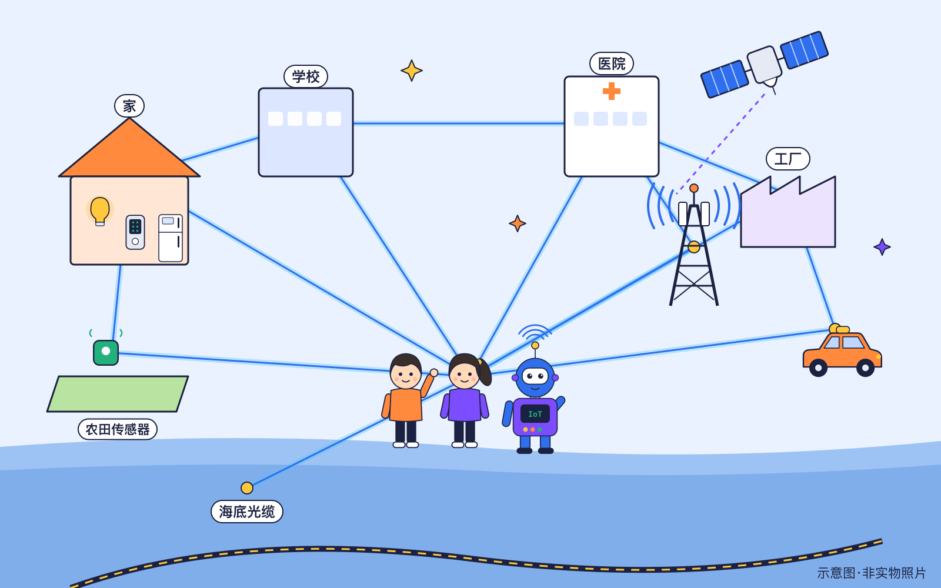
互联网的未来
从万物互联到智能互联
连接万物，也守护彼此
适读年龄：8—15岁（8—11岁必读 / 12—15岁进阶）
第1版 · 2026年10月
版权与使用说明
项目 | 说明
书名 | 互联网的未来：从万物互联到智能互联
丛书 | 少年科技通识系列（Young Explorers Tech Series）· 第5部
适读对象 | 8—15岁（8—11岁必读 / 12—15岁进阶）
版次 | 第1版 · 2026年10月
资料截止日期 | 2026-10-25（参考文献访问日期 2026-10-25）
全书字数 | 约 4.1 万字（中文字符 41443 个）
适用教学时长 | 45分钟导览课 / 90分钟两课时连排 / 4课时单元（见书末教师讲义）；自主阅读每章约30—40分钟

知识小贴士：版权声明
本教材文字与插图为原创内容，可用于非商业教学；事实依据文末权威来源核实，统计与计划均注明出处与口径，访问日期2026-10-25。品牌与产品名称仅作说明。
书中插图均为本教材原创示意图（图上标注“示意图·非实物照片”），不是历史照片；品牌与产品名称仅用于历史说明。

本书标记说明
- “8—11岁必读”（橙色圆点）：所有读者都应阅读的基础内容。
- “12—15岁进阶”（紫色圆点）：定义、原理与历史争议，适合高年级或想深入的读者。
- 【想象情景】：由虚构向导比特、安安、乐乐出场的故事化场景，不是历史记录。
- 【展望】：对未来的推测，不是已发生的事实。
- 【历史争议】：存在不同说法，或“第一”需要加限定条件的地方。

少年科技通识系列 · 系列书目
少年科技通识系列共10部，面向8—15岁（8—11岁必读 / 12—15岁进阶）的读者，从计算机历史出发，走向人工智能、机器人、芯片、网络、安全与未来文明。本书为其中第5部。
部 | 书名 | 状态
第1部 | 从算盘到人工智能：计算机发展史（起源—2026） | 已出版
第2部 | 人工智能新时代：AI如何改变世界（2026—2035） | 已出版
第3部 | 机器人与智能世界：人类和机器的未来 | 已出版
第4部 | 量子计算与超级计算机：突破计算极限 | 已出版
第5部 | 互联网的未来：从万物互联到智能互联（本书） | 本书
第6部 | 芯片与半导体：探索计算机的大脑 | 已出版
第7部 | 编程与软件世界：从代码到智能应用 | 规划中
第8部 | 网络安全与数字文明：守护未来世界 | 规划中
第9部 | 太空计算与星际互联网：科技走向宇宙 | 规划中
第10部 | 未来100年：人工智能、科技与人类文明（2035—2100） | 规划中

目 录
导读与使用说明
证据等级与情景说明
第1章 我们每天连着多少东西？
第2章 互联网简史速览
第3章 互联网怎样工作
第4章 海底光缆与数据中心
第5章 移动网络：从1G到6G
第6章 Wi-Fi与家庭网络
第7章 万物互联：物联网
第8章 智能家居与智慧城市
第9章 工业互联网与车联网
第10章 云与边缘计算
第11章 智能互联：AI进入网络
第12章 安全与隐私
第13章 连接所有人：数字鸿沟与网络治理
第14章 2035：智能互联的世界
互联网与连接总时间轴
术语表
人物/机构索引
课堂练习与答案
教师讲义
参考文献
（目录为 Word 自动目录域：在 Word 中右键目录选择“更新域”即可刷新页码。）

导读与使用说明

▍导读：连接万物，也守护彼此
这是“少年科技通识系列”的第5部。第1部讲了计算机从算盘到人工智能的历史，第2部讲了AI，第3部讲了机器人，第4部讲了超级计算机和量子计算。这一部，我们来看看把这一切连在一起的东西——网络。
从早上手机闹钟响起，到放学路上的红绿灯、家里的智能音箱、工厂里的机器、路上的汽车，越来越多的东西连上了网。互联网有多大？一条消息怎样跨过大洋？手机网络为什么一代比一代快？冰箱、路灯和农田为什么也上网了？联网设备会不会被坏人利用？还有多少人没有上网？十年后的网络又可能是什么样子？
这本书不只介绍新技术，也想帮你养成好习惯：改掉默认密码、及时更新、保护个人信息，并关心那些还没有连上网的人。
本书资料截至2026年10月25日。我们会把已经发生的事、正在试点的尝试、还在研究的技术和对未来的计划与展望分清楚，也会提醒你：不同机构的统计数字，算法往往不一样。

▍认识向导
三位向导继续陪伴你：比特爱说“我们来核实一下”，安安爱问“为什么”，乐乐爱动手。他们都是虚构角色；比特是按程序工作的机器人向导，没有真正的意识和感情。
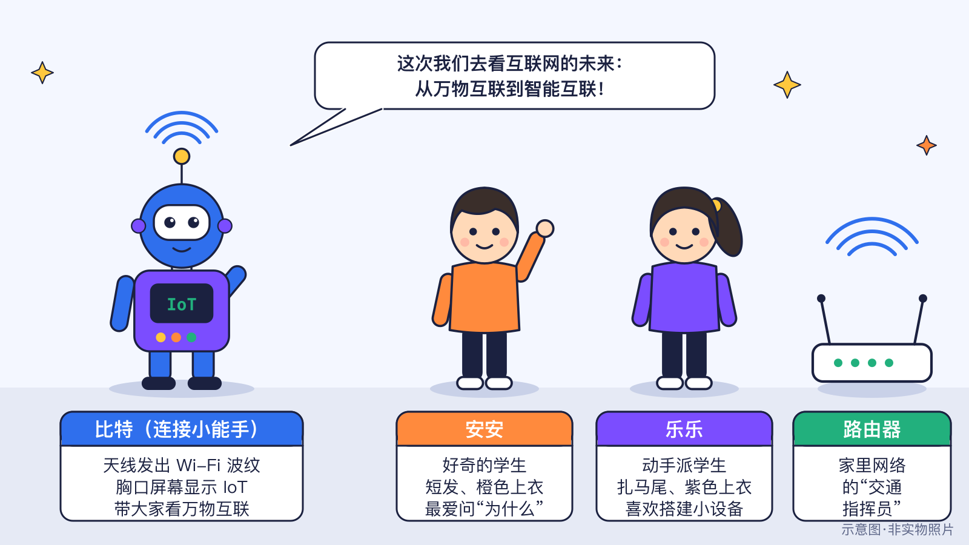
图导-1 第5部的向导们（原创示意图）

▍怎么用这本书
两个层次。“8—11岁必读”讲故事和基本概念；“12—15岁进阶”讲原理、数据口径和争议。
每章八个栏目：本章问题→真实故事或案例→它是怎样工作的→生活中的例子→2035可能的样子→动手活动→练习→延伸阅读。
证据等级。每条现状和未来的内容都带一个徽章：
- ✅已发生 ：截至2026年10月已经发生，有可靠来源。
- 🧪试点中 ：在少数地方真实使用或试运营，还没有普及。
- 🔬研究中 ：还在实验室、标准讨论或试验阶段。
- 🔮展望 ：对未来的预测、计划或可能性。

计划标签。看到 计划 ，说明这是标准组织、政府或公司的计划，比如6G时间表、Wi-Fi 8标准，计划可能调整，不等于已经实现。
两种新信息框。“安全守则”框把上网和联网设备的安全要求写成一条条能做到的事；“口径提醒”框告诉你：这个数字是谁统计的、算的是什么，为什么不能和别的机构的数字混在一起比较。
情景卡与来源框。2035年的内容用“较快、基准、较慢”三种情景卡来写，它们是讨论用的展望，不是预言。“谁预测的？”来源框写明机构、发布年份和口径。

▍我们怎样核实事实
- 只用可靠来源：国际电信联盟、3GPP、IETF、ICANN、Wi-Fi联盟、IEEE、各国政府和机构的原始报告，文末列出全部链接和访问日期。
- 统计写明机构与口径：比如“设备连接数”“签约数”“上网人数”“覆盖人口”是不同的东西；不同机构的数字不混用。
- 计划≠事实：6G、Wi-Fi 8、法律的未来适用日期都标为计划或展望。
- 不夸大：不说“已经全面普及”；“智能”网络也没有意识。
- 插图为原创示意图：不是实物照片，图上都有标注。
- 早期历史与卫星互联网：早期历史简述并请你阅读第1部第7章；卫星互联网详见第9部。

证据等级与情景说明
本书把每条内容按证据强弱分成 4 个等级。看到徽章，就知道这件事是已经发生、正在试点、还在研究，还是对未来的展望。
表导-1 证据等级
徽章 | 含义 | 本书里程碑数量
✅已发生 | 截至2026年10月25日已经发生，并有可靠来源。 | 49 条
🧪试点中 | 已经在少数地方、少数人中真实使用或试运营，但还没有普及。 | 1 条
🔬研究中 | 还在实验室、论文或演示阶段。 | 0 条
🔮展望 | 对未来的预测或可能性，可能发生，也可能不发生。 | 4 条

讲2030年和2035年时，本书不预言唯一的未来，而是用三种情景帮助大家思考：
表导-2 三种情景
情景 | 意思
较快 | 技术进步快、成本下降快、社会接受度高。
基准 | 按目前趋势稳步发展。
较慢 | 遇到能源、成本、安全或规则等方面的阻力，发展放缓。

怎样读“谁预测的？”来源框
书中引用了 18 条机构预测和统计（类型：统计、预测、公司预测）。每个来源框都写明：谁（机构与报告）、哪年发布、口径（统计的是什么、对象年份），以及机构自己或本书提醒的注意事项。
预测不是事实：它们基于发布时的数据和假设，可能不准，也会被机构修订。看到数字时，先问“谁说的？哪年说的？算的是什么？”

CHAPTER 1

第1章 我们每天连着多少东西？
本章核心问题 从早到晚，你用到了几种网络？ 关键词：今天的互联网规模（ITU数据）；连接方式：有线、Wi-Fi、移动网络、蓝牙；联网设备。

▍本章问题
漫画式提问：从早到晚，我们连着多少东西？
安安：我早上用平板查课表，路上爸爸的手机在导航，回家又用电视看动画——我今天到底“上”了几次网？
乐乐：还有我的蓝牙耳机！它算不算联网？
比特：我们来核实一下！耳机用蓝牙连着手机，手机再连上互联网。连接的方式有好几种，一起把它们找出来吧。

从早到晚，我们身边有很多设备在“说话”：手机、平板、电脑、电视、手表、耳机，甚至路灯和公交站牌。它们用不同的方式连起来，最后很多都接入了互联网——一张连接全世界网络的“网络的网络”。这一章要回答：我们每天用到哪几种连接？全世界有多少人上网？看这些数字时要注意什么？

▍真实故事或案例
● 8—11岁必读
【想象情景】比特的“连接日记”
比特跟着安安过了一天。早上，平板通过家里的Wi-Fi打开课表；上学路上，爸爸的手机用移动网络导航；午饭时，安安的耳机用蓝牙听音乐；放学后，书房的台式电脑插着网线做作业。比特在本子上记下：一天里，至少用到了四种连接方式。

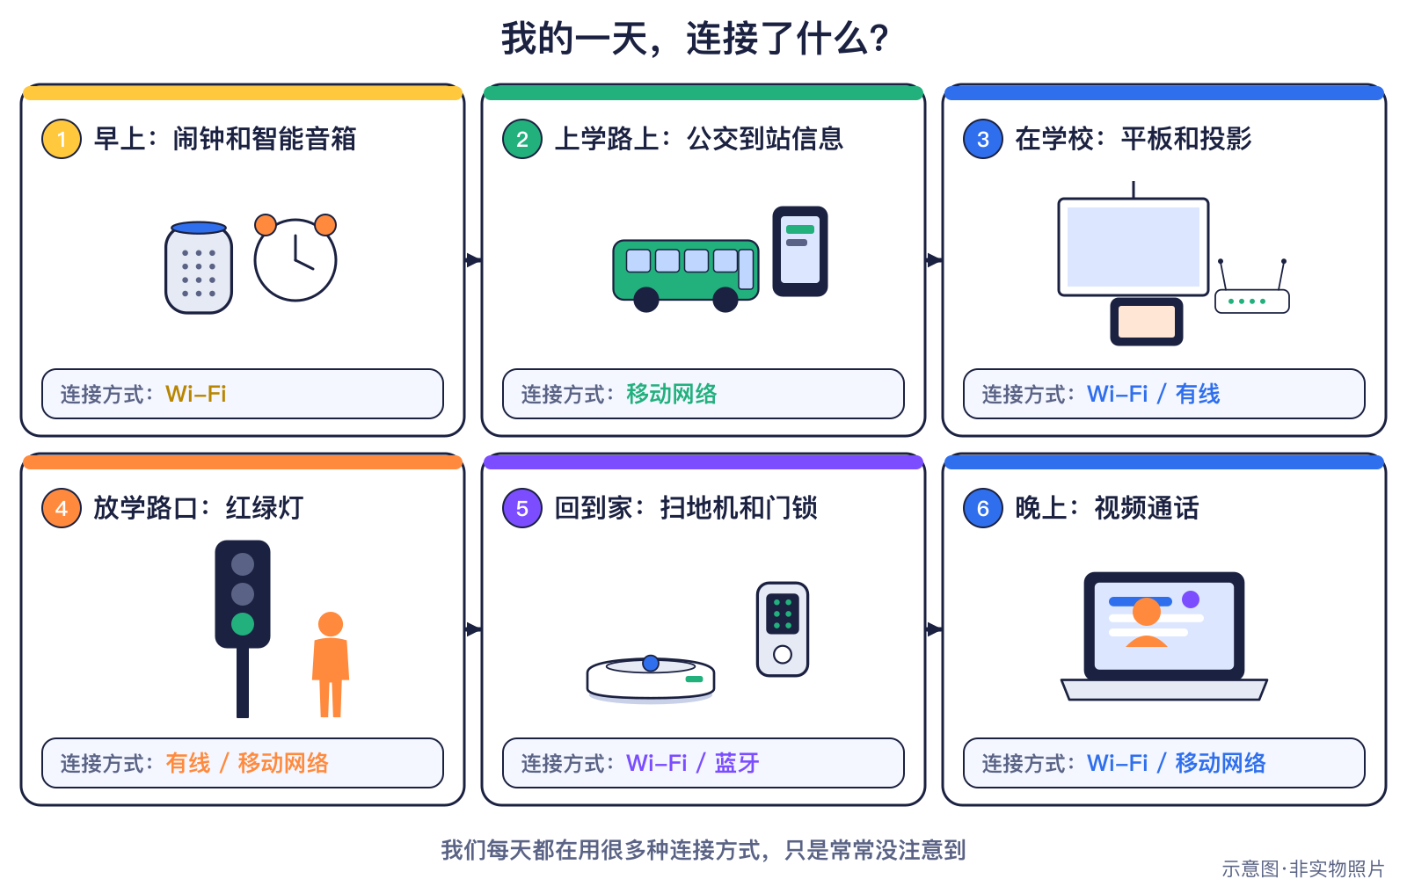
图1-1 一天里的各种连接（原创示意图）
世界上上网的人越来越多，但还不是所有人。国际电信联盟（ITU）统计，2025年全球约有60亿人上网，仍有约22亿人没有上网 ✅已发生 。城市里的人比农村的人更容易上网，富裕国家比贫穷国家上网的人多得多（第13章还会详细讲）。
● 12—15岁进阶
看“上网人数”时，先问：谁统计的？“上网”是怎么定义的？ ITU把“过去3个月里用过互联网”的人算作上网的人，不管是用自己的手机、学校的电脑还是网吧的电脑。全球移动通信系统协会（GSMA）则统计“用自己的移动设备上网”的人。定义不同，数字就不同。
谁预测的？GSMA《移动经济2026》（2026年发布）
类型：统计 口径：移动互联网使用与覆盖 对象年份：2024年
结论：约47亿人（58%）用自己的移动设备上网；96%的人口已在移动宽带覆盖范围内
注意：“使用缺口”远大于“覆盖缺口”；GSMA口径只算用自己设备的人，与ITU口径不同。

GSMA发现了一个有意思的现象：96%的人已经住在移动宽带信号覆盖的地方，但只有58%的人真正用自己的手机上网。也就是说，很多人“有信号却没上网”——原因可能是买不起手机或流量、不会用，或者觉得网上没有对自己有用的内容。
口径提醒：ITU和GSMA的数字不能混着用
ITU的约60亿上网人数，算的是“过去3个月用过互联网”的人，用什么设备都行；GSMA的约47亿，只算“用自己的移动设备上网”的人。两个数字差了十几亿，并不是谁算错了，而是“数什么”不一样。写报告时要说明用的是哪家机构、什么口径，不要把两家的数字拼在一起比较。

▍它是怎样工作的
● 8—11岁必读
把常见的连接方式排一排：
表1-1 常见的连接方式
连接方式 | 像什么 | 常见用途
网线（有线） | 直接连通的水管 | 台式电脑、电视、路由器之间
Wi-Fi | 家门口的无线小路 | 手机、平板在家里或学校上网
移动网络（4G、5G） | 城里的“蜂窝”基站网 | 走到哪里都能上网
蓝牙 | 两个人面对面说悄悄话 | 耳机、手表、键盘连手机或电脑

记住一件事：Wi-Fi不等于互联网。 Wi-Fi只是设备到路由器之间的无线连接，路由器还要通过运营商的线路，才能连到互联网。蓝牙也一样，它只负责近距离“牵手”。
● 12—15岁进阶
这些连接方式各有分工：有线最稳定、最快；Wi-Fi方便但范围有限；移动网络覆盖广，适合在路上用；蓝牙距离短、很省电。很多设备会同时用几种，比如手机在家用Wi-Fi、出门自动换成移动网络、同时用蓝牙连耳机。
除了手机和电脑，越来越多的“物”也连上了网：智能电表、路灯、农田里的传感器……这就是物联网（第7章详讲）。不过，联网设备不一定都有人工智能，很多只是按固定规则报告数据。

▍生活中的例子
- 在家用平板上网课，走的是Wi-Fi，再经路由器和运营商进入互联网。
- 在路上用手机看地图，走的是移动网络。
- 手表把运动数据同步到手机，靠的是蓝牙。
- 学校机房的电脑插着网线，通常比无线更稳定。

▍2035可能的样子
🔮展望连接会更多，也需要更公平
- 联网的设备可能会更多，家里、学校、城市里的“物”大多能互相通信；但设备越多，越需要注意安全和隐私（第12章）。
- 2035年的样子取决于人们的选择：能不能让还没上网的约22亿人也用得起、用得好网络（第13章）。
- 新一代移动网络6G还在制定标准 计划 ，什么时候普及没有确定答案（第5章）。

▍动手活动
动手活动：数一数我的联网设备（8—11岁·约20分钟）
材料：记录表
步骤：
- 回家后在家长陪同下数一数家里有哪些设备连着网
- 记录它们用的连接方式（Wi-Fi、网线、移动网络、蓝牙）
- 课堂上汇总，讨论哪些设备其实可以不联网
学到什么：认识身边的联网设备与连接方式。
安全提醒：不要拍摄或记录Wi-Fi密码和设备标签上的序列号。

▍练习
- 【8—11岁】说出至少三种设备连接网络的方式，并各举一个例子。
- 【8—11岁】判断：连上Wi-Fi就一定能上互联网。为什么？
- 【12—15岁】ITU说约60亿人上网，GSMA说约47亿人用移动设备上网，这两个数字矛盾吗？
- 【12—15岁】为什么“有信号覆盖”不等于“真的在上网”？说出两个可能的原因。

参考答案
- 网线（台式电脑）、Wi-Fi（平板在家上网）、移动网络（手机导航）、蓝牙（耳机连手机）。
- 错误。Wi-Fi只是设备到路由器的无线连接，路由器还要通过运营商线路才能连到互联网。
- 不矛盾。ITU统计“过去3个月用过互联网”的人，用什么设备都算；GSMA只统计用自己移动设备上网的人，口径不同。
- 可能买不起手机或流量、不会使用、网上缺少对自己有用的内容等。

▍延伸阅读
- 国际电信联盟 ITU《Facts and Figures 2025》。
- GSMA《The Mobile Economy 2026》。
- 本系列第1部第7章：家庭网络与“Wi-Fi≠互联网”。

CHAPTER 2

第2章 互联网简史速览
本章核心问题 互联网是怎样一步步长大的？ 关键词：ARPANET、TCP/IP、DNS、Web、Wi-Fi（详见第1部）；物联网一词的诞生；IPv4地址耗尽。

▍本章问题
漫画式提问：互联网是一下子出现的吗？
乐乐：互联网是不是某个人在某一天发明的？
安安：我听说最早只有几台电脑连在一起。
比特：互联网是很多人、很多年一点点搭起来的。这一章我们快速走一遍它的成长史，详细故事都在第1部第7章。

今天我们随手就能视频通话，但互联网的成长用了半个多世纪：从几台大学计算机互相“打招呼”，到统一的通信规则、方便的网页、无线上网，再到冰箱和路灯也开始联网。这一章要回答：互联网是怎样一步步长大的？“物联网”这个词又是从哪里来的？

▍真实故事或案例
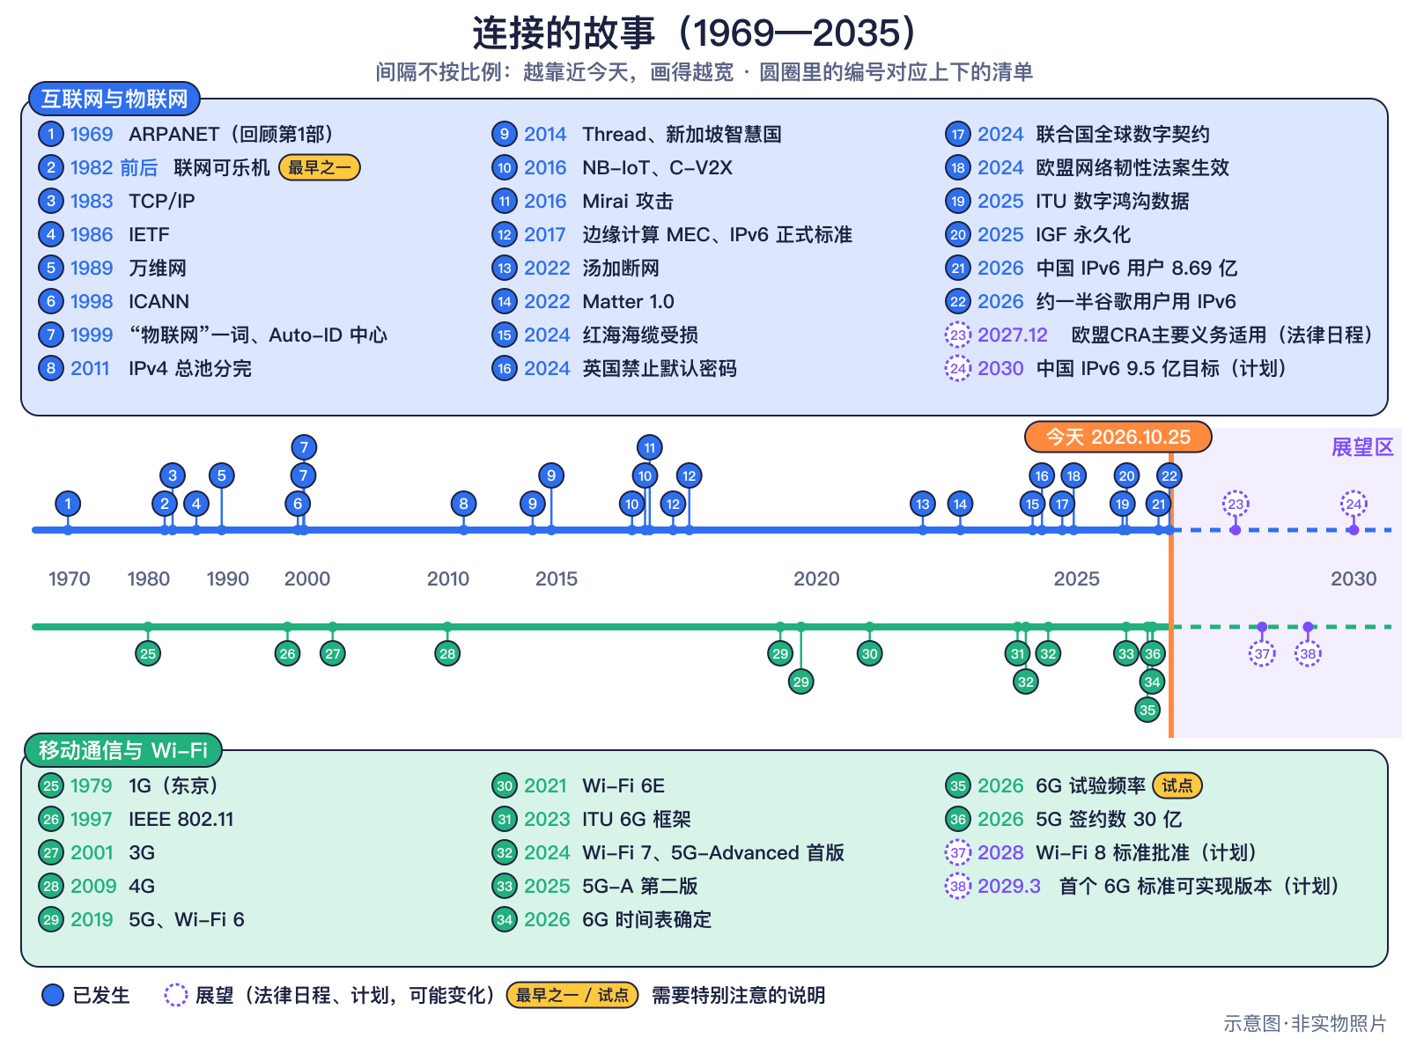
图2-1 互联网与连接时间轴（原创示意图）
● 8—11岁必读
1969年10月29日，美国加州大学洛杉矶分校的计算机给几百公里外斯坦福研究所的计算机发消息，这就是ARPANET的第一条消息 ✅已发生 。ARPANET是互联网的直接前身（详见第1部第7章）。
后来，人们需要让不同的网络互相连通。1983年1月1日，ARPANET全面改用TCP/IP这套“通用语言” ✅已发生 。1989年，蒂姆·伯纳斯-李在欧洲核子研究中心提出万维网（Web），网页和链接让互联网变得人人会用。1997年，IEEE发布802.11无线局域网标准，后来有了“Wi-Fi”这个品牌，设备不用网线也能连到路由器。
早在1982年前后，美国卡内基梅隆大学的学生还做过一件有趣的事：他们在系里的可乐机上装了小开关，接到计算机上，任何人在网上输入一条命令，就能查到哪一格还有可乐、可乐冰不冰 ✅已发生 。它常被称为最早的“联网家电”之一。
● 12—15岁进阶
“物联网”（Internet of Things）这个词诞生于1999年。在宝洁公司工作的凯文·阿什顿想说服高管用RFID电子标签追踪货物，就借用当时最热门的“互联网”一词，给自己的演示起名叫“Internet of Things” ✅已发生 。据他本人回忆，他相当确定这个词就来自那次演示的标题。同年，麻省理工学院成立Auto-ID中心，研究用便宜的RFID标签给每件商品一个“电子产品代码”，让物品能自己“报上名来”，不用人手输入。
从ARPANET到物联网，可以看出一条线索：连接的对象在变。最初连的是大型计算机，后来是个人电脑和手机，现在连的是各种各样的“物”。
知识小贴士：互联网≠Web
互联网是把全世界网络连起来的基础设施；万维网（Web）是运行在互联网上的一种服务，靠网址和链接访问网页。电子邮件、视频通话、在线游戏也走互联网，但不是Web。

人物卡：凯文·阿什顿 Kevin Ashton
国家：英国 身份：技术专家 生卒：1968—
贡献：1999年在演示中使用“物联网”一词。

里程碑信息卡
✅已发生 1969年10月29日｜ARPANET发出第一条消息（回顾第1部）  人物：伦纳德·克兰罗克团队  城市/地点：洛杉矶 → 门洛帕克｜国家：美国｜机构/公司：加州大学洛杉矶分校；斯坦福研究所  事件：ARPANET是最早使用分组交换的广域网之一，是互联网的直接前身（详见第1部第7章）。  技术意义：互联网的起点之一。  社会贡献：今天的消息仍被切成数据包传送。 |  | ✅已发生 1982年前后｜卡内基梅隆大学的“联网可乐机”  人物：Mike Kazar；David Nichols；John Zsarnay；Ivor Durham  城市/地点：匹兹堡｜国家：美国｜机构/公司：卡内基梅隆大学计算机系  事件：学生在可乐机瓶槽里装了微动开关，连到系里的主机，任何人在网上输入一条命令就能查看状态。它常被称为最早的“联网家电”之一。  技术意义：物联网想法的有趣先声。  社会贡献：今天的自动售货机能远程报告库存。  【历史争议】 写“最早之一”，不写“第一台”。
✅已发生 1983年1月1日｜ARPANET切换到TCP/IP（回顾第1部）  人物：—  城市/地点：—｜国家：美国｜机构/公司：ARPANET  事件：按RFC 801的计划，ARPANET于1983年1月1日从NCP切换到TCP/IP，不同网络从此能用统一协议互联（详见第1部）。  技术意义：现代互联网的技术起点。  社会贡献：全世界网站都使用TCP/IP。 |  | ✅已发生 1989年3月｜万维网提出（回顾第1部）  人物：蒂姆·伯纳斯-李  城市/地点：日内瓦｜国家：瑞士（CERN）｜机构/公司：欧洲核子研究中心  事件：万维网是运行在互联网上的一种服务，互联网≠Web（详见第1部）。  技术意义：互联网大众化。  社会贡献：浏览网页、点击链接。
✅已发生 1999年｜“物联网”一词诞生
人物：凯文·阿什顿 Kevin Ashton
城市/地点：—｜国家：美国｜机构/公司：宝洁公司；MIT Auto-ID中心
事件：阿什顿在宝洁做演示时，用“Internet of Things”作标题，想说服高管用RFID电子标签追踪货物；同年MIT成立Auto-ID中心，研究给每件商品一个电子产品代码。
技术意义：物联网概念的起点。
社会贡献：超市和仓库里的电子标签。
【历史争议】 关于他想到这个词的具体故事，只能写“据他本人回忆”。

▍它是怎样工作的
● 8—11岁必读
把互联网的成长想成搭积木：先有“能连起来”（ARPANET和分组交换），再有“大家说同一种话”（TCP/IP），然后有“好用的门面”（Web和浏览器），接着“摆脱网线”（Wi-Fi、移动网络），最后“万物都来连”（物联网）。每一块积木都建立在前一块上面。
● 12—15岁进阶
可乐机能“联网”，是因为它借用了ARPANET上已有的标准协议：只要遵守同一套规则，任何一台计算机都能查询它的状态。这正是互联网的力量——开放的标准让新设备不需要重新发明一切，就能加入网络。物联网后来能快速发展，也离不开这一点。

▍生活中的例子
- 你在浏览器里打开一个网页，用的是互联网上的Web服务。
- 商场和仓库里的电子标签，可以自动登记货物进出，这正是阿什顿当年想推广的RFID用法。
- 家里的智能灯、智能插座，都是“物”联上网的例子（第7、8章）。

▍2035可能的样子
🔮展望下一段历史还没写完
- 连上网的“物”可能会越来越多，但历史告诉我们：设备怎样连、数据给谁用，都需要大家共同制定规则。
- 新的连接技术（例如6G）还在制定标准 计划 ，它们会走多快，取决于技术、成本和社会的选择。

▍动手活动
动手活动：排一排互联网的“成长相册”
材料：6张卡片，分别写上：ARPANET第一条消息、改用TCP/IP、可乐机联网、万维网提出、802.11标准、“物联网”一词。
步骤：
- 小组合作，按时间先后把卡片排成一行。
- 对照本章的里程碑信息卡检查顺序。
- 讨论：哪一张卡片让“普通人”最容易用上互联网？说出理由。
安全：无特殊要求。

▍练习
- 【8—11岁】ARPANET发出第一条消息是在哪一年？它和今天的互联网是什么关系？
- 【8—11岁】卡内基梅隆大学的可乐机联网后，人们可以在网上查到什么？
- 【12—15岁】“物联网”这个词最早是在什么场合使用的？使用者想推广什么技术？
- 【12—15岁】为什么说“互联网≠Web”？举一个不是Web的互联网服务。

参考答案
- 1969年。ARPANET是互联网的直接前身。
- 可以查到哪一格还有可乐、可乐冰不冰。
- 1999年凯文·阿什顿在宝洁公司的一次演示中使用；他想推广用RFID电子标签追踪货物。
- 互联网是连接全世界网络的基础设施，Web是运行在它上面的网页服务；电子邮件、视频通话不是Web。

▍延伸阅读
- 本系列第1部第7章：ARPANET、TCP/IP、万维网与Wi-Fi的详细故事。
- 剑桥大学制造研究所 IfM《The origin of the Internet of Things》。
- 卡内基梅隆大学计算机学院《The "Only" Coke Machine on the Internet》。

CHAPTER 3

第3章 互联网怎样工作
本章核心问题 一条消息是怎样找到路的？ 关键词：分层、数据包、IP地址与IPv6、DNS、路由；互联网≠Web。

▍本章问题
漫画式提问：一条消息怎么找到路？
安安：我给外婆发一张照片，它怎么知道该去外婆的手机，而不是别人的？
乐乐：是不是网上每个设备都有一个“地址”？
比特：对！就像门牌号。不过门牌号快不够用了，所以人们换了一套更长的。我们来看看。

一张照片要穿过很多网络才能到达目的地。它会被拆成小块、写上地址、一站站转发，到达后再拼起来。这一章要回答：互联网怎样分工？IP地址是什么，为什么要从IPv4换到IPv6？DNS又在帮什么忙？

▍真实故事或案例
● 8—11岁必读
每台上网的设备都需要一个“门牌号”——IP地址。老的IPv4门牌号大约只有43亿个。可是全世界的手机、电脑和各种设备越来越多，门牌号渐渐不够分了。2011年2月3日，负责分配地址的国际机构把最后几块IPv4地址“总池”分完了 ✅已发生 。各地区的管理机构之后几年才陆续用完自己手里的地址。
好在人们早就准备了新的门牌号——IPv6。2017年，IPv6的规范RFC 8200成为正式的互联网标准 ✅已发生 。
● 12—15岁进阶
IPv4地址长32位，约43亿个；IPv6地址长128位。ICANN形容IPv6的地址池比IPv4大“十亿万亿倍”。IPv6最初的规范由史蒂夫·迪林和罗伯特·欣登等人编写，1998年发布为RFC 2460，2017年由RFC 8200取代，成为正式标准。
换门牌号不是一夜之间的事，新旧两套会长期一起使用。看看两组统计：
表3-1 谁预测的？数据来源与口径
谁（报告·发布年） | 类型·口径 | 结论 | 注意（口径说明）
谷歌《IPv6统计》2026年 | 统计：通过IPv6访问谷歌的用户比例（2026年） | 约46%—52%（2026年10月） | 每日波动，周末偏高。
中央网信办《中国IPv6发展报告（2026）》2026年 | 统计：中国IPv6活跃用户（2025年） | 8.69亿，占网民77.38% | “活跃用户”按报告口径统计；2030年9.5亿为计划目标。

口径提醒：两组IPv6数字说的不是同一件事
谷歌的数字是“通过IPv6访问谷歌的用户比例”，每天都在变：2026年10月在约46%到52%之间波动，周末偏高（家里和手机多），工作日偏低（很多公司网络还在用IPv4）。中央网信办的数字是“中国IPv6活跃用户数”及其占网民的比例。一个是全球访问某家网站的比例，一个是一国的用户规模，不能直接拿来比较。

人物卡：史蒂夫·迪林 Stephen Deering
国家：美国 身份：网络工程师 生卒：—
贡献：IPv6规范主要作者之一。

里程碑信息卡
✅已发生 2011年2月3日｜IPv4地址“总池”分配完毕  人物：—  城市/地点：迈阿密（新闻发布会）｜国家：美国｜机构/公司：IANA/ICANN；号码资源组织  事件：IANA把最后5块IPv4地址平分给全球5个地区注册机构。ICANN称IPv4约有43亿个地址，而IPv6地址池大“十亿万亿倍”。各地区之后几年才陆续用完。  技术意义：推动IPv6普及。  社会贡献：运营商为用户分配IPv6地址。 |  | ✅已发生 2017年7月｜IPv6成为正式互联网标准  人物：史蒂夫·迪林；罗伯特·欣登  城市/地点：—｜国家：国际｜机构/公司：IETF  事件：RFC 8200取代1998年的RFC 2460，成为正式互联网标准STD 86；IPv6地址长128位，IPv4只有32位。  技术意义：为海量设备联网提供地址。  社会贡献：手机和家庭宽带越来越多使用IPv6。
✅已发生 2026年7月28日｜中国IPv6活跃用户8.69亿  人物：—  城市/地点：北京｜国家：中国｜机构/公司：中央网信办  事件：截至2025年底，中国IPv6活跃用户8.69亿，占网民77.38%；移动网络IPv6流量占比70.85%。新方案提出2030年达9.5亿（计划）。  技术意义：IPv6规模部署。  社会贡献：手机上网大多已走IPv6。 |  | ✅已发生 2026年10月｜约一半谷歌用户通过IPv6访问  人物：—  城市/地点：全球｜国家：全球｜机构/公司：谷歌  事件：2026年10月每日数值在约46%—52%之间波动，周末偏高（家庭和手机多），工作日偏低（很多公司网络仍用IPv4）。  技术意义：IPv6全球普及进展。  社会贡献：家庭宽带和手机上网。

▍它是怎样工作的
● 8—11岁必读
互联网像一个巨大的快递系统，分成几层，各管一段：
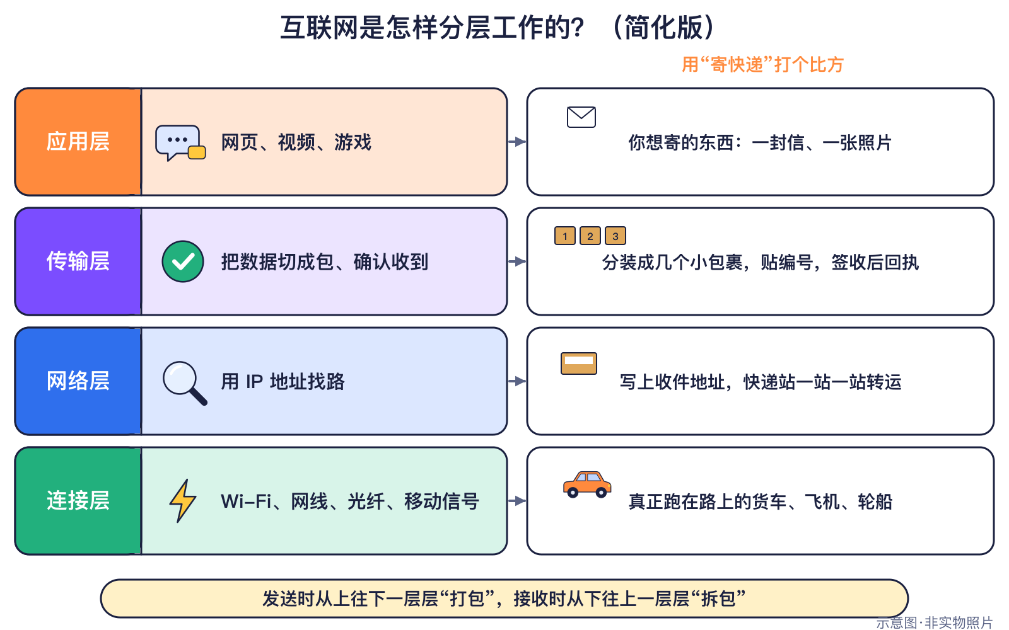
图3-1 互联网分层：像寄快递一样各管一段（原创示意图）
- 应用层：写好信（比如聊天软件里的一句话）。
- 传输层：把长信剪成很多张编了号的“明信片”（数据包），到了以后检查有没有丢、按顺序拼好。
- 网络层：在每张明信片上写好收件和寄件的IP地址，路由器像分拣中心一样一站站选路。
- 连接层：真正把信号送出去，可能走网线、Wi-Fi或移动网络。

你在网址栏输入一个名字，电脑会先去问DNS——网络电话簿：“这个名字的门牌号是多少？”拿到IP地址后，才能把数据包发出去。
快递的比喻哪里不准
真正的数据包不是一件件“包裹”，而是一串串0和1的信号；同一张照片的数据包可能走不同的路，到达时顺序会乱，要靠编号重新排好。网络上也没有一位“快递员”从头送到尾，而是很多台路由器各自只负责把包交给下一站。

● 12—15岁进阶
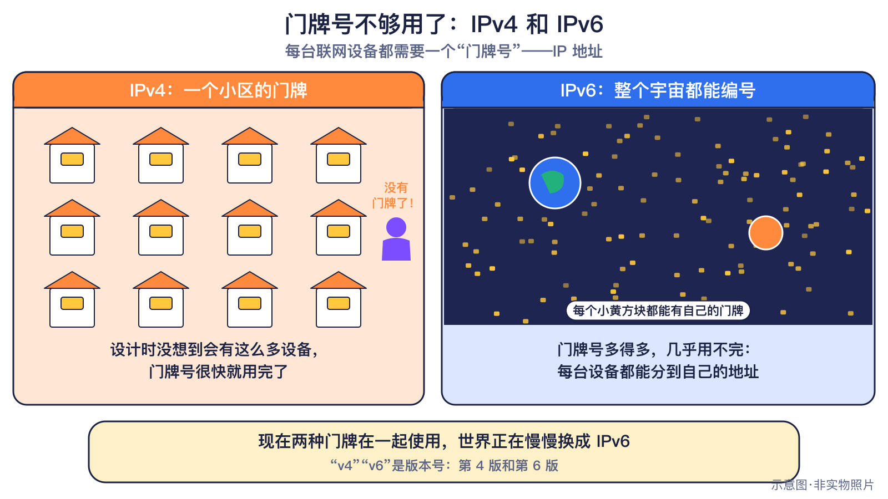
图3-2 IPv4与IPv6：门牌号变长了（原创示意图）
为什么分层？因为每一层只要遵守与上下层的约定，就可以独立改进。比如从Wi-Fi 6换到Wi-Fi 7，只改了连接层，上面的聊天软件不用改；从IPv4换到IPv6，主要改的是网络层。
还要分清两件事：互联网≠Web。互联网是这套分层的网络；Web只是跑在最上面应用层的一种服务。连上了Wi-Fi，也只是解决了最下面一层——路由器还要接到运营商，才能进入互联网。

▍生活中的例子
- 手机上很多App已经在用IPv6访问网站，你一般感觉不到。
- 输入网址打不开、但输入IP地址能打开时，往往是DNS出了问题。
- 视频通话卡顿，可能是数据包在路上丢了，需要重发。

▍2035可能的样子
🔮展望门牌号与“看不见的规则”
- 中央网信办的方案提出到2030年中国IPv6活跃用户达9.5亿 计划 ，这是政策目标，是否实现要看执行情况。
- IPv4和IPv6可能还会长期共存一段时间；地址够不够用，取决于各地网络升级的进度。

▍动手活动
动手活动：人体数据包四层接力（8—15岁·约25分钟）
材料：信封、卡片、四种颜色的标签
步骤：
- 四人分别扮演应用、传输、网络、连接四层
- 发送方逐层“打包”（加标签），接收方逐层“拆包”
- 故意弄丢一个包，看传输层如何要求重发
学到什么：分层与数据包。
安全提醒：在教室内慢走传递。

▍练习
- 【8—11岁】IP地址像生活中的什么？DNS像什么？
- 【8—11岁】判断：IPv4地址用完了，互联网就不能再加新设备了。
- 【12—15岁】IPv4和IPv6地址分别有多长？为什么要换成IPv6？
- 【12—15岁】谷歌的IPv6比例为什么会周末偏高、工作日偏低？

参考答案
- IP地址像门牌号；DNS像电话簿，查名字得到号码。
- 错误。未来扩展主要靠IPv6，它的地址池比IPv4大“十亿万亿倍”。
- IPv4是32位、约43亿个地址；IPv6是128位。设备越来越多，IPv4地址不够分了。
- 周末人们多在家里和用手机上网，这些网络更多支持IPv6；工作日很多公司网络仍用IPv4。

▍延伸阅读
- IETF / RFC Editor《RFC 8200: Internet Protocol, Version 6 (IPv6) Specification》。
- 谷歌 Google《IPv6 Statistics》。
- 本系列第1部第7章：数据包的旅行。

CHAPTER 4

第4章 海底光缆与数据中心
本章核心问题 跨洋的视频通话走的是哪条路？ 关键词：海底光缆、登陆站、数据中心、内容分发、互联网交换中心；断缆事件。

▍本章问题
漫画式提问：跨洋的视频通话走哪条路？
乐乐：我和在国外的表姐视频，信号是不是从卫星上飞过去的？
安安：我猜是天上的卫星！
比特：我们来核实一下！大部分跨国的数据其实走在海底——一根根细长的光缆里。

和远方的人视频、看外国网站上的视频，数据要跨过大海。很多人以为靠卫星，其实绝大部分国际数据走的是海底光缆，卫星只占很小一部分。这一章要回答：海底光缆有多长、会不会坏？数据中心是什么？它们要用多少电？

▍真实故事或案例
● 8—11岁必读
海底光缆也会坏。2022年1月15日，南太平洋的汤加附近海底火山喷发，切断了汤加唯一的国际海缆，约80公里的一段受到严重破坏 ✅已发生 。汤加和外界的网络中断了约5周，直到2022年2月22日主岛才恢复上网，外岛还要继续靠卫星。
这件事告诉我们：只有一条海缆的地方最脆弱。大多数地方有好几条海缆互相备份，断一条通常只是变慢。
● 12—15岁进阶
2024年2月，红海里三条海缆受损。美国官员认为，海缆“很可能”是被一艘遭袭沉没货船拖着的锚割断的 ✅已发生 ；运营商把流量改走其他路线。2025年9月6日，红海又有两条海缆在沙特吉达附近发生故障，部分云服务改道，原因没有公布 ✅已发生 。
【历史争议】断缆原因不能乱猜
2024年红海断缆的原因，目前只能说“很可能是船锚拖断”；2025年那次的原因官方没有公布。看到“海缆被炸断”“被故意破坏”之类的说法，要先查清楚是谁说的、有没有证据。

市场研究公司TeleGeography统计了海缆的规模和故障：
表4-1 谁预测的？数据来源与口径
谁（报告·发布年） | 类型·口径 | 结论 | 注意（口径说明）
TeleGeography《海缆常见问题》2026年 | 统计：海底光缆规模与故障（2026年） | 在用总长超过150万公里；平均每年约200次故障，约三分之二由渔船和船锚造成 | “600多条”包含计划中的海缆。
TeleGeography《网络现状2026》2026年 | 统计：国际互联网带宽（2025年） | 总容量约1835 Tbps；2024年实际使用超过6.4 Pbps | 国际带宽，不是全部互联网流量。

口径提醒：看清楚统计的是什么
“600多条海缆”包含还在计划中的，不能说成“600条在用”；“1835 Tbps”是国际带宽的总容量，不是全部互联网流量。不同的数字回答不同的问题，引用时要把口径说完整。

里程碑信息卡
✅已发生 2022年1月15日｜火山喷发切断汤加海缆  人物：—  城市/地点：汤加｜国家：汤加｜机构/公司：汤加海缆公司等  事件：约80公里海缆受损，2022年2月22日主岛恢复，外岛仍靠卫星。说明只有一条海缆的地方最脆弱。  技术意义：海缆备份与韧性的重要性。  社会贡献：多条海缆和卫星互为备份。 |  | ✅已发生 2024年2月｜红海三条海缆受损  人物：—  城市/地点：红海｜国家：也门附近海域｜机构/公司：—  事件：美国官员称海缆“最可能”是被一艘遭袭沉没货船的锚拖断。运营商把流量改走其他路由。2025年9月红海又有海缆故障，原因未公布。  技术意义：海缆安全与多路由备份的重要性。  社会贡献：网络流量自动改道。  【历史争议】 原因只能写“很可能是船锚拖断”。
✅已发生 2025年9月6日｜红海海缆再次故障
人物：—
城市/地点：红海（沙特吉达附近）｜国家：沙特阿拉伯附近海域｜机构/公司：—
事件：SMW4、IMEWE海缆在吉达附近故障，部分云服务改道，原因未公布。
技术意义：海缆韧性与多路由的重要性。
社会贡献：网络流量自动改道。
【历史争议】 原因未公布，不写“被破坏”。

▍它是怎样工作的
● 8—11岁必读
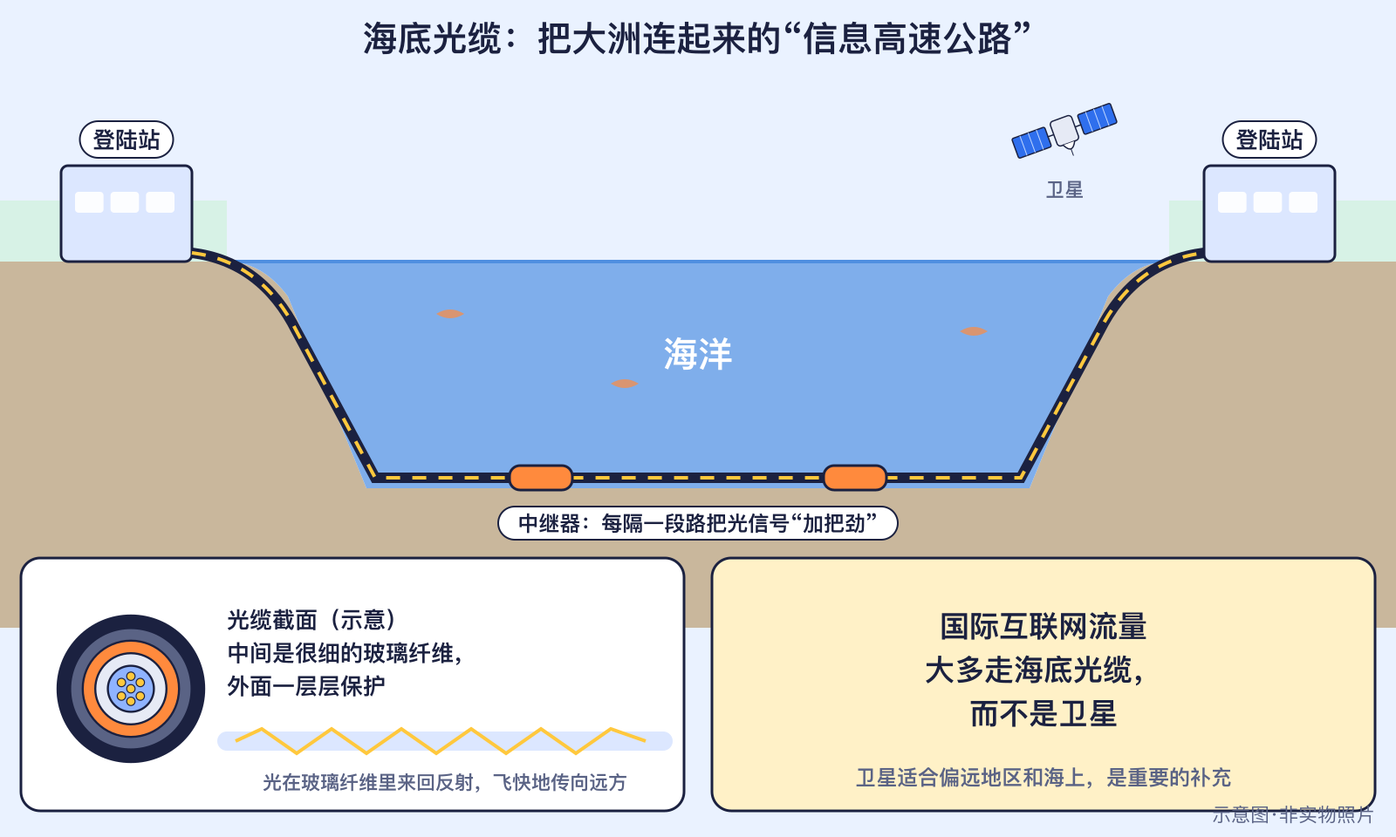
图4-1 海底光缆和数据中心：数据跨海的路（原创示意图）
海底光缆是铺在海底的“光的高速公路”。数据变成一闪一闪的光，在头发丝那么细的玻璃纤维里飞快地跑。光缆在海边的登陆站上岸，像船靠的码头，再接到陆地上的网络。
很多网站和App并不放在你的电脑里，而是放在数据中心——成千上万台服务器住在一起的“计算工厂”。热门视频还会被提前放到离你更近的“小仓库”里，这叫内容分发网络，所以看起来更快。不同网络公司之间，则在互联网交换中心像立交桥一样交换数据。
“高速公路”的比喻哪里不准
光缆里没有一辆辆车，跑的是光信号；一根光缆里有很多对光纤，每一对还能同时传很多路信号。所以海缆的“车道”数量和“车速”都远远超过真正的公路。

● 12—15岁进阶
为什么卫星不是主力？TeleGeography解释：卫星适合给还没通光纤的地方，或者做“一对多”的广播，但按每秒能传的比特算，光纤无可比拟；在美国的国际通信容量里，卫星只占0.37%。卫星互联网的新发展，可以在本系列第9部里了解。
数据中心要用很多电：
谁预测的？国际能源署（IEA）《能源与AI》（2025年发布）
类型：统计 口径：全球数据中心用电 对象年份：2024年
结论：约415太瓦时，约占全球用电1.5%
注意：是数据中心用电，不等于“互联网总能耗”。

要注意，这是数据中心的用电，里面有AI、云服务、网站等各种计算，不等于“整个互联网”的能耗，也不包括我们手里的手机和家里的路由器。

▍生活中的例子
- 和国外亲友视频时，数据很可能穿过了海底光缆。
- 热门视频一点就播，往往因为它已经存在离你较近的内容分发节点。
- 某个地区断缆时，你可能会觉得部分网站变慢，而不是完全打不开——因为有别的路线备份。

▍2035可能的样子
🔮展望更多海缆，更多备份
- 国际带宽需求可能继续增长，可能会有更多新海缆和更多备份路线；让只有一条海缆的地方多一条备份，是减少断网风险的办法之一。
- 数据中心的用电和散热会越来越受到重视，能不能多用清洁能源、提高效率，要看人们的选择（数据中心与能源也见本系列第2、4部）。

▍动手活动
动手活动：画一张“跨海视频”路线图
材料：白纸、彩笔、本章插图。
步骤：
- 在纸的两端画两个国家，中间画大海。
- 画出数据从你家出发，经过路由器、运营商、登陆站、海底光缆，到达对方的路线。
- 再画第二条海缆作为备份，讨论：如果第一条断了，会发生什么？
想一想：汤加2022年为什么断网那么久？
安全：无特殊要求。

▍练习
- 【8—11岁】判断：国际互联网主要靠卫星在天上传输。
- 【8—11岁】海底光缆最常见的损坏原因是什么？
- 【12—15岁】汤加2022年断网约5周，说明了什么？
- 【12—15岁】为什么不能把数据中心的用电直接说成“互联网总能耗”？

参考答案
- 错误。绝大部分国际数据走海底光缆，卫星只占很小一部分。
- 渔船和船锚。TeleGeography统计，平均每年约200次故障，约三分之二由它们造成。
- 只有一条海缆的地方最脆弱，需要多条线路互相备份。
- 数据中心用电只包括数据中心里的计算，不包括手机、路由器等终端，也不是互联网全部环节的能耗。

▍延伸阅读
- TeleGeography《Submarine Cable FAQs》。
- TeleGeography《State of the Network 2026》。
- 本系列第9部：卫星互联网。

CHAPTER 5

第5章 移动网络：从1G到6G
本章核心问题 手机网络为什么一代比一代快？ 关键词：1G—5G关键节点；5G-Advanced；6G标准制定中（ITU IMT-2030、3GPP）。

▍本章问题
漫画式提问：手机网络的“G”是什么？
乐乐：爸爸说他小时候用的是2G，现在我们用5G，那6G什么时候来？
安安：“G”到底是什么意思？为什么每一代都更快？
比特：G是英文Generation（代）的第一个字母。6G还在写标准，我们来核实一下它走到哪一步了！

手机能随时随地上网，靠的是移动通信网络。从1979年第一个商用蜂窝电话服务到今天的5G，移动网络大约每十年换一代。这一章要回答：每一代解决了什么问题？为什么一代比一代快？6G现在到底处在哪个阶段？

▍真实故事或案例
● 8—11岁必读
1979年12月，日本东京开始了民用的蜂窝方式车载电话服务，这就是第一代移动通信（1G），只能打模拟电话 ✅已发生 。后来，手机变成了数字的，能发短信（2G，见第1部第8章）。2001年10月，日本推出按3G国际标准全面商用的服务，手机开始方便地上网 ✅已发生 。2009年底，北欧开通了最早的商用4G网络之一，看视频变得流畅 ✅已发生 。2019年，韩国、美国率先商用5G，中国同年11月正式商用 ✅已发生 。
现在，6G还在“画图纸”：国际组织已经定下目标和时间表，但标准还没写完 🔬研究中 。
● 12—15岁进阶
每一代移动通信都有国际标准。3GPP是各国企业共同参与的标准组织，从2024年6月完成的Release 18起，5G进入“5G-Advanced”（5G增强）阶段；2025年12月底完成了第二个5G-Advanced版本Release 19 ✅已发生 。
6G的路线更长。2023年11月，国际电联发布IMT-2030框架，定下六大场景：沉浸式通信、超可靠低时延通信、海量通信、泛在连接、人工智能与通信融合、通信感知一体化 ✅已发生 。2026年2月，ITU专家组通过了6G最低技术性能要求的草案，还要等上级研究组批准。2026年6月，3GPP定下第一个6G正式标准Release 21的时间表：2027年3月立项，2029年3月完成可真正实现的版本 计划 。2026年5月，中国工信部批复了6G试验频率，在部分地区做技术试验 🧪试点中 。
【历史争议】“6G什么时候能用”没有官方答案
3GPP和ITU只公布了写标准的时间表，从来没有承诺具体的商用日期。GSMA在《移动经济2026》里认为，6G广泛部署不太可能早于2030年代。网上“明年就能用6G手机”的说法不对。

里程碑信息卡
✅已发生 1979年12月｜世界首个商用蜂窝移动电话服务（1G）  人物：—  城市/地点：东京｜国家：日本｜机构/公司：日本电信电话公社（NTT前身）  事件：日本总务省资料：1979年日本电信电话公社在世界上首次开始民用的蜂窝方式第一代模拟车载电话服务，1984年起可全国使用。  技术意义：移动通信时代开始。  社会贡献：今天人人都有手机。  【历史争议】 “世界首个”依据日本总务省资料；具体开通日期各资料说法不一，本书只写到月。 |  | ✅已发生 2001年10月｜3G国际标准服务全面商用  人物：—  城市/地点：东京都市圈｜国家：日本｜机构/公司：NTT DoCoMo  事件：NTT DoCoMo于2001年10月推出按3G国际标准（W-CDMA）全面商用的FOMA服务，开始时只覆盖东京周边。  技术意义：移动互联网起步。  社会贡献：手机看新闻、收邮件。
✅已发生 2009年12月14日｜最早的商用4G（LTE）网络之一  人物：—  城市/地点：斯德哥尔摩 / 奥斯陆｜国家：瑞典 / 挪威｜机构/公司：TeliaSonera；爱立信、华为建设  事件：起初只覆盖两座城市中心区，用户用LTE上网卡（还没有LTE手机）。  技术意义：移动视频时代的基础。  社会贡献：手机看高清视频、直播。  【历史争议】 “世界第一个”属公司说法，本书写“最早之一”。 |  | ✅已发生 2019年4月｜5G商用网络启动（回顾第1部）  人物：—  城市/地点：首尔等｜国家：韩国、美国、中国等｜机构/公司：3GPP；各国运营商  事件：3GPP在2018年完成首版5G标准，2019年韩国、美国率先商用，中国同年11月正式商用（详见第1部）。  技术意义：5G时代开始。  社会贡献：高清视频通话、远程操控。
✅已发生 2023年11月｜ITU发布6G框架（IMT-2030）  人物：—  城市/地点：日内瓦｜国家：瑞士｜机构/公司：国际电信联盟无线电通信部门  事件：ITU-R M.2160定下6G六大场景：沉浸式通信、超可靠低时延通信、海量通信、泛在连接、人工智能与通信融合、通信感知一体化。  技术意义：6G标准制定的起点。  社会贡献：各国开展6G研究。 |  | ✅已发生 2024年6月｜第一个5G-Advanced标准完成  人物：—  城市/地点：—｜国家：国际｜机构/公司：3GPP  事件：3GPP Release 18于2024年6月完成；Release 19于2025年12月底完成；Release 20是最后一个只有5G-Advanced的版本。  技术意义：5G继续演进。  社会贡献：运营商部署5G-A网络。
✅已发生 2025年12月｜第二个5G-Advanced标准完成  人物：—  城市/地点：—｜国家：国际｜机构/公司：3GPP  事件：3GPP Release 19是第二个5G-Advanced版本，于2025年12月底完成可实现的规范。  技术意义：5G持续演进。  社会贡献：运营商升级网络。 |  | ✅已发生 2026年2月｜ITU专家组通过6G最低技术性能要求草案  人物：—  城市/地点：—｜国家：国际｜机构/公司：国际电信联盟无线电通信部门  事件：2026年2月ITU专家组通过“IMT-2030最低技术性能要求”报告草案（20项指标，其中7项为新增），送第5研究组批准。  技术意义：6G标准制定的重要一步。  社会贡献：各国按要求研发6G技术。  【历史争议】 草案尚待批准。
🧪试点中 2026年5月｜中国批复6G试验频率  人物：—  城市/地点：中国（部分地区）｜国家：中国｜机构/公司：工业和信息化部；IMT-2030（6G）推进组  事件：工信部向6G推进组批复6GHz频段6G试验频率，用于在部分地区开展技术试验。  技术意义：6G从研究走向试验。  社会贡献：实验室和外场测试。 |  | ✅已发生 2026年6月｜3GPP定下第一个6G正式标准的时间表  人物：—  城市/地点：—｜国家：国际｜机构/公司：3GPP  事件：Release 21是第一个6G正式标准：2027年3月立项，2028年6月功能冻结，2028年12月协议冻结，2029年3月ASN.1冻结（可真正实现的版本）。ITU要求最迟2030年年中收齐完整规范。  技术意义：说明6G还在路上。  社会贡献：今天还买不到6G手机。
✅已发生 2026年6月｜全球5G签约数突破30亿（公司统计）
人物：—
城市/地点：—｜国家：全球｜机构/公司：爱立信
事件：爱立信《移动报告》称2026年一季度全球5G签约数达31亿，约390家运营商推出商用5G。签约数≠人数，一人可能有多张卡。
技术意义：5G快速普及。
社会贡献：更多手机使用5G。
【历史争议】 公司统计口径。

▍它是怎样工作的
● 8—11岁必读
“蜂窝网络”把城市分成很多“小蜂巢”，每个蜂巢里有一个基站。你的手机和最近的基站用无线电说话，基站再通过光纤连到运营商的网络和互联网。你走动时，手机会从一个蜂巢“交接”到下一个，电话不会断。
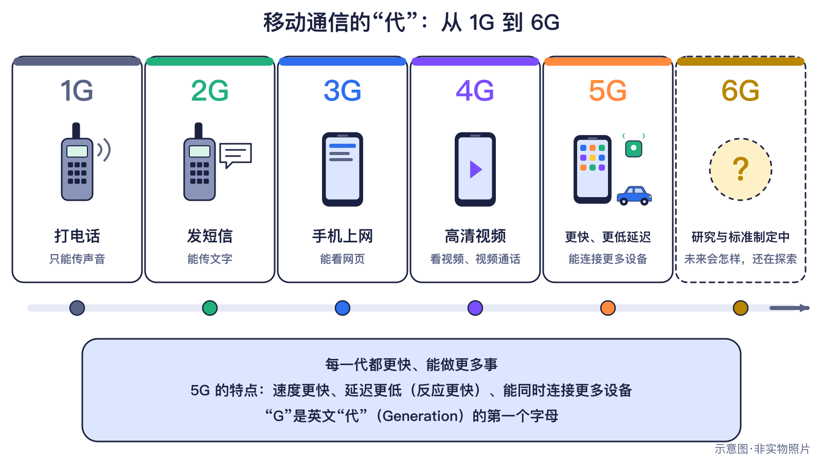
图5-1 从1G到6G（原创示意图）
● 12—15岁进阶
为什么一代比一代快？主要有三个办法：用更宽的频段（路更宽）、更聪明的编码和多天线技术（一辆车装更多货）、把蜂巢做得更小更密（车道分得更细）。5G还加了低时延和海量连接两种能力，所以不只手机，工厂、汽车、传感器也能接入。
比喻的局限：把网络比作公路
说“5G是更宽的公路”，能帮你理解“同时能跑更多数据”。但公路上的车是真的在跑，而无线信号是电磁波；“更宽”指的是频段带宽，还要靠编码、天线、基站密度共同提高速度。网速也受离基站远近、同时上网人数影响，不是换了5G就永远飞快。

▍生活中的例子
- 手机看高清视频、视频通话，大多走4G/5G网络 ✅已发生 。
- 5G签约数在全球快速增长，但统计口径要看清：

表5-1 谁预测的？数据来源与口径
谁（报告·发布年） | 类型·口径 | 结论 | 注意（口径说明）
爱立信《移动报告》2026年6月》2026年 | 公司预测：全球5G签约数（2031年） | 2026年一季度约31亿，预测2031年底约64亿 | 签约数≠人数；公司预测。
GSMA《移动经济2026》2026年 | 🔮展望 预测：5G占移动连接比例（2030年） | 约57% | 连接按SIM卡计；属预测。
标“展望”的是预测：它们基于发布时的数据和假设，未来可能不准，也可能被机构自己修订。

口径提醒：签约数不等于人数
爱立信统计的“5G签约数”按卡算，一个人可能有两张卡；GSMA的“移动连接”也按SIM卡算。所以“31亿5G签约”不能理解成“31亿人在用5G”。ITU统计的是“5G信号覆盖了多少人口”，覆盖不等于使用（见第13章）。不同机构的数字不要混在一起比。

- 移动数据用量也在增长，但这里只算手机等移动网络，不是全部互联网流量：

谁预测的？爱立信《移动报告》2026年6月》（2026年发布）
类型：统计 口径：全球移动数据流量 对象年份：2025年
结论：2025年底每月约146 EB（不含固定无线接入）
注意：只是移动流量；含预测部分属公司预测。

▍2035可能的样子
🔮展望移动网络的下一个十年
按3GPP的计划，第一个可实现的6G标准在2029年3月完成，之后才可能出现6G商用网络 计划 。
6G愿景里，人工智能会成为网络的一部分，网络还可能顺便“感知”周围环境，例如帮助发现障碍物 🔬研究中 。
6G会多快、多早来，取决于标准、频率、成本和各国的建设选择；很长一段时间里，5G和5G-Advanced仍会是主力。

▍动手活动
动手活动：画一张“我的蜂窝地图”
材料：学校平面图或白纸、彩笔。
步骤：
- 把学校画成很多个六边形“蜂巢”，每个蜂巢中心画一个基站。
- 从教室走到操场，标出手机要“交接”几次。
- 讨论：如果操场上同时有很多人看视频，网速为什么会变慢？可以怎么办？
安全：不要进入有“高压”“禁止入内”标识的设备区域。

▍练习
- 【8—11岁】世界上第一个商用蜂窝移动电话服务出现在哪一年、哪个城市？
- 【8—11岁】判断：2026年已经可以买到6G手机用6G网络了。
- 【12—15岁】为什么“31亿5G签约数”不等于“31亿人在用5G”？
- 【12—15岁】3GPP计划第一个可实现的6G标准在什么时候完成？官方承诺过6G商用日期吗？

参考答案
- 1979年12月，日本东京。
- 错误。6G还在制定标准和做试验，第一个可实现的6G标准计划2029年3月才完成。
- 签约数按卡计算，一个人可能有多张卡；而且这是爱立信的公司统计口径。
- 2029年3月（Release 21的可实现版本，属计划）；官方没有承诺具体商用日期，GSMA认为广泛部署不太可能早于2030年代。

▍延伸阅读
- 3GPP：Release 21 介绍页（第一个6G正式标准的时间表）。
- 国际电联（ITU）：IMT-2030（6G）框架建议书 ITU-R M.2160。
- 本书第1部第8章《口袋里的计算机》：从移动电话到5G。

CHAPTER 6

第6章 Wi-Fi与家庭网络
本章核心问题 家里的Wi-Fi还会变得更好吗？ 关键词：Wi-Fi 6/6E/7、未来Wi-Fi；家庭网络结构（复习第1部）。

▍本章问题
漫画式提问：家里的Wi-Fi
安安：我家Wi-Fi信号满格，可网页还是打不开，怎么回事？
乐乐：新路由器盒子上写着“Wi-Fi 7”，它比原来的强在哪儿？
比特：Wi-Fi只管家里这一小段路，满格不等于连上了互联网。我们一层一层来看。

Wi-Fi让手机、平板、电脑不用网线就能连到家里的路由器。它从1997年的第一个IEEE 802.11标准一路升级到今天的Wi-Fi 7，下一代Wi-Fi 8正在制定。这一章要回答：Wi-Fi是怎样一代代变好的？家庭网络由哪些部分组成？怎样让家里的网络更安全？

▍真实故事或案例
● 8—11岁必读
1997年，IEEE发布了802.11无线局域网标准，1999年行业联盟推出“Wi-Fi”这个名字（详见第1部第7章） ✅已发生 。2019年，Wi-Fi联盟推出Wi-Fi 6认证，主打“人多的时候也不卡” ✅已发生 。2021年，Wi-Fi 6E第一次用上6GHz频段，好像多修了一条车少的新路 ✅已发生 。2024年1月，Wi-Fi 7认证推出 ✅已发生 。
● 12—15岁进阶
Wi-Fi的“代号”背后是IEEE标准：Wi-Fi 6对应802.11ax，用了OFDMA、MU-MIMO和省电技术；Wi-Fi 6E仍属Wi-Fi 6家族，此前美国FCC为Wi-Fi开放了6GHz频段；Wi-Fi 7对应802.11be。
下一代标准IEEE 802.11bn（业界称Wi-Fi 8）的目标很有意思：重点是更可靠，而不只是更快——与Wi-Fi 7相比，时延和丢包各降低25%，并降低路由器功耗；IEEE计划2028年5月最终批准 计划 。这说明新技术不一定只追求“更快”，稳定和省电同样重要。

里程碑信息卡
✅已发生 1997年｜IEEE 802.11标准发布（回顾第1部）  人物：—  城市/地点：—｜国家：国际｜机构/公司：IEEE 802.11工作组  事件：IEEE于1997年发布802.11标准，1999年行业联盟推出“Wi-Fi”品牌（详见第1部）。Wi-Fi是局域网连接方式，不等于互联网。  技术意义：无线上网走进家庭。  社会贡献：家里的无线路由器。 |  | ✅已发生 2019年9月16日｜Wi-Fi 6认证推出  人物：—  城市/地点：—｜国家：美国｜机构/公司：Wi-Fi联盟  事件：基于IEEE 802.11ax，采用OFDMA、MU-MIMO和省电技术。2021年1月推出的Wi-Fi 6E首次进入6GHz频段。  技术意义：家庭和公共场所无线网络升级。  社会贡献：教室里很多平板同时上网。
✅已发生 2021年1月7日｜Wi-Fi 6E：首次进入6GHz频段  人物：—  城市/地点：—｜国家：美国｜机构/公司：Wi-Fi联盟  事件：Wi-Fi 6E仍属Wi-Fi 6家族，此前美国FCC为Wi-Fi开放了6GHz频段。  技术意义：缓解无线拥挤。  社会贡献：新路由器支持6GHz。 |  | ✅已发生 2024年1月｜Wi-Fi 7认证推出（回顾第1部）  人物：—  城市/地点：—｜国家：国际｜机构/公司：Wi-Fi联盟；IEEE 802.11be  事件：Wi-Fi联盟于2024年1月推出Wi-Fi CERTIFIED 7认证，对应IEEE 802.11be（详见第1部）。  技术意义：家庭无线网络升级。  社会贡献：新路由器支持Wi-Fi 7。

▍它是怎样工作的
● 8—11岁必读
一个常见的家庭网络是这样连的：运营商的光纤进门 → 光猫把光信号翻译成电信号 → 家用路由器 → 手机、平板通过Wi-Fi连接，电视、台式机可以插网线。家用路由器里通常藏着三种角色：无线接入点（发Wi-Fi信号）、交换机（家里设备之间转发）、路由器（把家里的网络接到运营商）。
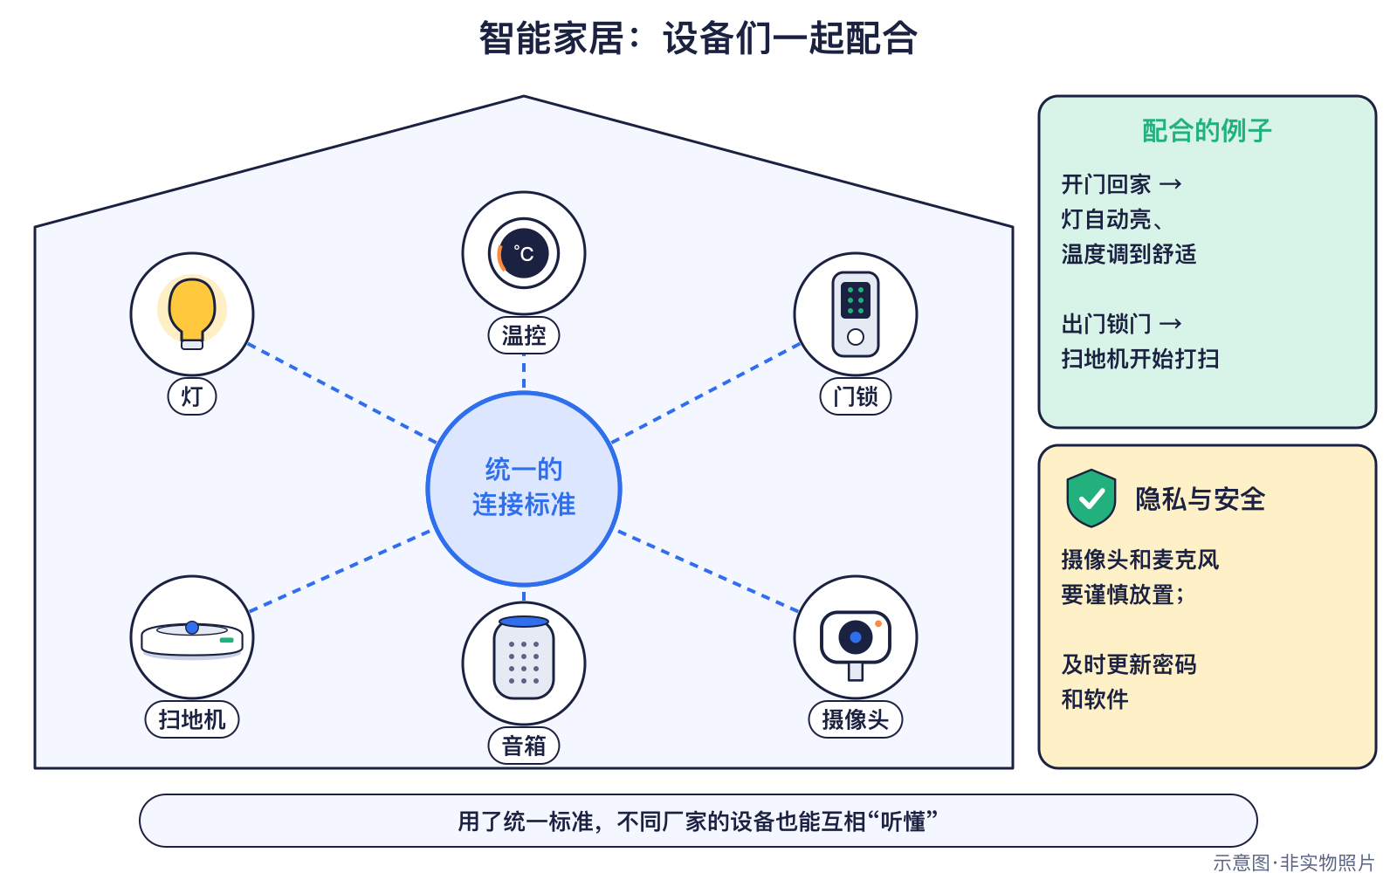
图6-1 家里的网络和智能设备（原创示意图）
知识小贴士：Wi-Fi不等于互联网
Wi-Fi只是设备到路由器的“最后几米无线小路”。路由器还要经过光猫、运营商（ISP）才能连上互联网。所以Wi-Fi满格却打不开网页，问题可能出在光猫、运营商线路或网站本身。

● 12—15岁进阶
Wi-Fi信号用的是2.4GHz、5GHz、6GHz等频段。频率越高，能用的“车道”越宽、速度潜力越大，但穿墙能力越弱。所以大房子常用多个接入点组成“网状网络”，让信号覆盖每个房间。新一代Wi-Fi还改进了“排队”方式，让许多设备同时上网时互相干扰更少。

▍生活中的例子
- 网课、视频通话、在线作业大多通过家里的Wi-Fi进行 ✅已发生 。
- 智能音箱、扫地机、电视盒子也连着Wi-Fi。
- 全世界的Wi-Fi设备非常多，但要看清统计说的是什么：

谁预测的？Wi-Fi联盟（数据来自ABI Research）《Wi-Fi市场数据2026》（2026年发布）
类型：统计 口径：Wi-Fi设备累计出货 对象年份：2026年
结论：截至2026年底累计约484亿台；2026年预计出货约38亿台
注意：累计出货含已报废设备，不等于在用数量。

口径提醒：累计出货不等于正在使用
“累计出货约484亿台”把多年来卖出的所有Wi-Fi设备加在一起，包括已经坏掉、扔掉的。它不能说成“现在有484亿台Wi-Fi设备在用”。

家庭网络安全守则
- 和家长一起把路由器和智能设备的出厂默认密码改成复杂的新密码。
- 打开路由器和设备的自动更新，及时安装安全补丁。
- 给来访的客人开一个访客网络，不把主网络密码随便告诉别人。
- 不在网上公开晒出Wi-Fi密码、路由器标签上的信息。
- 不认识的设备连进家里网络时，请家长检查。

▍2035可能的样子
未来的家庭网络会怎样？下面的情景卡给出三种可能，它们不是预言，取决于标准、价格、安全规则和每个家庭的选择。
🔮展望 情景卡：家庭与个人（2030 / 2035）
✅已发生 2026现状：2026年：Matter等统一标准让不同品牌的智能设备互通；Wi-Fi 7开始普及，Wi-Fi 8正在制定。（相关事件：Matter 1.5加入摄像头；Wi-Fi 6认证推出）
年份 | 较快 | 基准 | 较慢
2030年 | 大多数新智能设备支持统一标准，安装像插电一样简单；家庭网络更稳、更省电。 | 统一标准逐步普及，新旧设备混用；Wi-Fi 8等新标准开始进入市场（计划）。 | 不同品牌仍难互通，很多家庭只用少数智能设备，安全更新跟不上。
2035年 | 家里的设备在保护隐私的前提下自动协作，人只需说出需求。 | 智能家居成为常见配置，隐私设置和安全更新成为购买时的重要考虑。 | 隐私担忧和成本让许多家庭谨慎使用联网设备。
以下全部是【🔮展望】情景，由本书编写组依据所列资料的趋势设想，用于讨论，不是预言。

▍动手活动
动手活动：画出我家的网络地图（12—15岁，在家长同意下完成）
材料：纸笔或绘图软件。
步骤：
- 和家长一起找到家里的光猫、路由器和联网设备。
- 画出它们之间的连接：哪些用网线，哪些用Wi-Fi。
- 在路由器旁标出它同时扮演的三种角色：无线接入点、交换机、路由器。
- 讨论：Wi-Fi信号满格，为什么有时还是上不了网？（提示：Wi-Fi≠互联网）
安全：不要更改路由器设置，不要拍照或公开Wi-Fi密码和设备标签上的信息。

▍练习
- 【8—11岁】判断：手机Wi-Fi信号满格，就一定能上网。
- 【8—11岁】家用路由器里通常藏着哪三种角色？
- 【12—15岁】下一代Wi-Fi（IEEE 802.11bn）的重点目标是什么？它批准了吗？
- 【12—15岁】“累计出货484亿台Wi-Fi设备”为什么不能说成“484亿台正在使用”？

参考答案
- 错误。Wi-Fi只连到路由器，还要经过光猫和运营商才能上互联网。
- 无线接入点、交换机、路由器。
- 更可靠：与Wi-Fi 7相比时延、丢包各降低25%，并降低功耗；还没批准，IEEE计划2028年5月最终批准。
- 累计出货包括多年来卖出、已经报废的设备，不等于正在使用的数量。

▍延伸阅读
- IEEE 802.11 TGbn：Status of Project IEEE 802.11bn（UHR）。
- Wi-Fi联盟：Wi-Fi Alliance History。
- 本书第1部第7章《网络怎样把世界连接起来》：家庭网络和学校网络。

CHAPTER 7

第7章 万物互联：物联网
本章核心问题 冰箱、路灯和农田怎么也上网了？ 关键词：物联网定义、传感器、低功耗连接（NB-IoT等）、网关、云；统计口径。

▍本章问题
漫画式提问：万物都能上网？
乐乐：听说现在连路灯、水表和农田都能上网，它们也有手机卡吗？
安安：上网的东西都有人工智能吗？
比特：有的用手机网络，有的用Wi-Fi或蓝牙；而且大多数联网设备并没有人工智能。我们来看看物联网到底是什么。

“物联网”就是让各种物品也连上网络：路灯、水表、烟感、冰箱、共享单车锁、农田里的土壤传感器……它们把测到的数据发出去，人或系统据此做出反应。这一章要回答：物联网是怎样诞生的？一个物联网系统由哪几部分组成？全世界到底有多少联网设备？

▍真实故事或案例
● 8—11岁必读
1982年前后，美国卡内基梅隆大学的学生给系里的可乐机装上开关，连到电脑上，大家在网上就能查到哪一列有可乐、冰没冰——它常被称为最早的“联网家电”之一（见第2章）。
1999年，在宝洁公司工作的凯文·阿什顿在一次演示中用了“物联网”（Internet of Things）这个词，想说服公司用电子标签追踪货物（见第2章）。同年，美国麻省理工学院成立Auto-ID中心，研究用便宜的RFID标签给每件商品一个电子产品代码，让物品自己“报上名来” ✅已发生 。
● 12—15岁进阶
物联网真正大规模发展，需要专门的连接技术。手机网络原本是为“说话多、电池天天充”的手机设计的，而水表、烟感这类设备正好相反：一天只发几条数据，电池要用好几年，还常装在地下室。2016年，3GPP完成了NB-IoT（窄带物联网）标准，它和LTE-M同属Release 13，信号穿墙能力强、功耗低 ✅已发生 。今天，物联网设备可以按需要选择Wi-Fi、蓝牙、Thread、NB-IoT或5G等不同连接方式。

里程碑信息卡
✅已发生 1999年｜MIT Auto-ID中心成立  人物：凯文·阿什顿；桑杰·萨尔马；戴维·布罗克  城市/地点：剑桥（马萨诸塞州）｜国家：美国｜机构/公司：麻省理工学院；宝洁、吉列等资助  事件：Auto-ID中心用便宜的RFID标签给每件商品一个电子产品代码（EPC），后来与英国剑桥大学等7所大学合作。  技术意义：物联网技术的早期研究中心。  社会贡献：物流中的RFID标签。 |  | ✅已发生 2016年6月｜NB-IoT窄带物联网标准完成  人物：—  城市/地点：—｜国家：国际｜机构/公司：3GPP  事件：NB-IoT与LTE-M等同属3GPP Release 13，信号穿墙能力强、功耗低。  技术意义：蜂窝物联网的基础。  社会贡献：智能水表、共享单车锁。

▍它是怎样工作的
● 8—11岁必读
一个物联网系统通常有四部分：传感器（设备的“眼睛、耳朵和皮肤”，测温度、湿度、亮度）→ 连接（Wi-Fi、蓝牙、NB-IoT等）→ 网关（不同“语言”网络之间的翻译官）→ 云或边缘的计算机（存数据、做判断、发出指令）。最后，结果再回到手机App或设备本身，比如自动打开水泵。
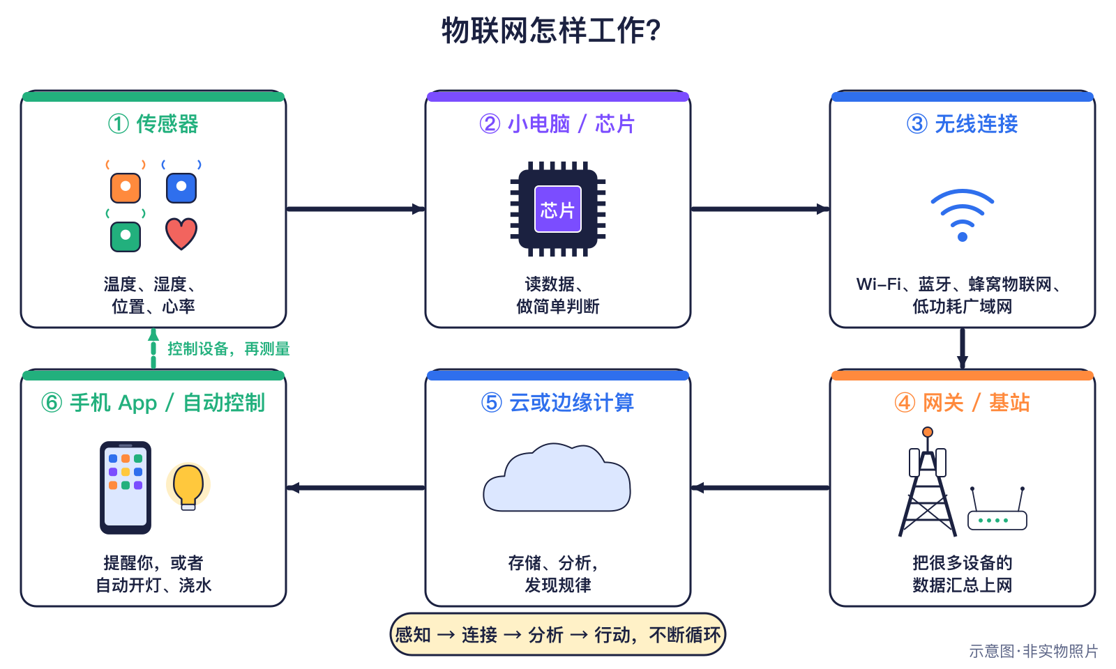
图7-1 物联网怎样工作（原创示意图）
知识小贴士：物联网设备不等于都有人工智能
大多数物联网设备只是“测一测、报一报”：温度超过多少就报警，天黑了就开灯，这是事先写好的规则。只有一部分系统会用AI分析数据。“智能”也不代表设备有意识或感情。

● 12—15岁进阶
设计物联网系统时总要做取舍：发得越频繁，数据越及时，但越耗电；数据放在云里便于汇总，但要经过网络，延迟更长、隐私风险更大；在设备附近的边缘计算（见第10章）反应快，但计算能力有限。低功耗广域网就是一种取舍——“说话声音小、但能传很远、电池用很久”。

▍生活中的例子
- 智能水表、电表自动上报读数，不用人上门抄表 ✅已发生 。
- 共享单车锁、烟雾报警器用低功耗网络联网 ✅已发生 。
- 农田里的土壤传感器提醒什么时候该浇水。

全世界有多少物联网设备？两家机构给出了数字：
表7-1 谁预测的？数据来源与口径
谁（报告·发布年） | 类型·口径 | 结论 | 注意（口径说明）
爱立信《移动报告》2026年6月》2026年 | 公司预测：物联网连接总数（2031年） | 2025年约223亿，预测2031年约471亿 | 按“连接”计，含短距离连接；与其他机构口径不同。
IoT Analytics《联网物联网设备数量》2025年 | 公司预测：联网物联网设备（2030年） | 2025年底约211亿台，预测2030年约390亿台 | 不算手机、电脑、平板；与爱立信口径不同，数字接近只是巧合。

口径提醒：两个数字不要放在一起比
爱立信按“连接”统计，包括蓝牙、Wi-Fi这类短距离连接，2025年约223亿；IoT Analytics按“活跃设备和网关”统计，不算手机、电脑、平板，2025年底约211亿台。两个数字接近只是巧合，不能说它们互相印证，更不能相加或相减。两家对未来的数字都是公司预测，可能不准。

▍2035可能的样子
🔮展望物联网的下一个十年
联网设备的数量预计还会增长，但具体会多到多少，各家机构口径不同、预测也可能不准 🔮展望 。
更省电的连接和更小的传感器，可能让城市、农田、工厂里的物联网更普及；同时，设备越多，安全更新和隐私保护越重要（见第12章）。
物联网会用在哪里、收集哪些数据，需要社会和法律共同来决定。

▍动手活动
动手活动：为教室设计一个物联网系统（12—15岁·约45分钟）
材料：设计模板
步骤：
- 选一个问题（如教室太闷、灯忘关）
- 选择传感器、连接方式、数据在云还是边缘处理
- 写出耗电、延迟、隐私的取舍
- 小组展示
学到什么：物联网系统设计。
安全提醒：设计中不采集同学的个人信息。

▍练习
- 【8—11岁】一个物联网系统通常由哪四部分组成？
- 【8—11岁】判断：所有物联网设备都有人工智能。
- 【12—15岁】为什么水表、烟感更适合用NB-IoT，而不是普通手机网络？
- 【12—15岁】为什么爱立信和IoT Analytics统计的物联网数量不一样？

参考答案
- 传感器、连接（网络）、网关、云或边缘的计算机。
- 错误。大多数物联网设备只按事先写好的规则工作，只有一部分系统用AI分析数据。
- 它们一天只发很少的数据、需要电池用很久、常装在信号差的地方；NB-IoT功耗低、穿墙能力强。
- 统计的东西不同：爱立信按“连接”算并包括短距离连接；IoT Analytics按设备算，不算手机电脑平板。

▍延伸阅读
- 剑桥大学制造研究所 IfM：The origin of the Internet of Things（2015）。
- 3GPP：NB-IoT complete（2016）。
- IoT Analytics：Number of connected IoT devices（2025）。

CHAPTER 8

第8章 智能家居与智慧城市
本章核心问题 智能的家和城市是什么样？ 关键词：Matter等统一标准、智能家居、智慧交通与城市服务；隐私。

▍本章问题
漫画式提问：智能的家和城市
安安：同学家的灯一说话就会亮，那是“智能家居”吗？
乐乐：为什么我家买的智能插座和别家的音箱连不上？
比特：不同品牌原来说着不同的“语言”。统一标准就是为了解决这个问题。智能的城市也是同样的道理。

智能家居让灯、门锁、空调、窗帘能互相配合；智慧城市让路灯、交通信号、公共服务更会“看情况办事”。这一章要回答：不同品牌的设备怎样才能互通？智慧城市真实做了哪些事？在享受方便的同时，怎样保护隐私？

▍真实故事或案例
● 8—11岁必读
很长一段时间，智能设备各说各的“话”：这家的灯只认这家的App。2014年7月，几家公司一起推出了Thread联网协议，让灯泡、门锁、传感器之间可以接力传信号 ✅已发生 。2022年10月，连接标准联盟发布Matter 1.0统一标准，让不同品牌的智能设备说同一种“语言” ✅已发生 。2025年11月发布的Matter 1.5，第一次加入了摄像头 ✅已发生 。
城市也在变“聪明”。2014年11月，新加坡启动“智慧国”计划，时任总理李显龙提出，希望人们“过上有意义而充实的生活、由科技无缝赋能” ✅已发生 。
● 12—15岁进阶
Thread是基于IPv6的低功耗“网状网”协议：每个设备都能帮邻居转发信号，一个坏了，信号还能绕路走。Matter运行在以太网、Wi-Fi和Thread之上，用蓝牙低功耗来完成第一次配网。它的意义在于“互通”——设备厂商遵守同一套规则，用户买设备时不必只认一个品牌。
Matter 1.5给摄像头定义了直播、双向通话、云台控制，还支持“隐私区”，可以把画面中不想拍到的区域遮住。这说明标准不只管“能不能连”，也开始考虑隐私。
人物卡：李显龙 Lee Hsien Loong
国家：新加坡 身份：政治家 生卒：1952—
贡献：启动新加坡“智慧国”计划。

里程碑信息卡
✅已发生 2014年7月15日｜Thread智能家居联网协议推出  人物：—  城市/地点：—｜国家：美国｜机构/公司：Thread组织（Nest Labs牵头，三星、ARM等7家）  事件：Thread是基于IPv6的低功耗网状网协议，设备之间可以接力传信号。  技术意义：智能家居互联的基础技术之一。  社会贡献：Matter标准可以运行在Thread上。 |  | ✅已发生 2014年11月24日｜新加坡启动“智慧国”计划  人物：李显龙  城市/地点：新加坡｜国家：新加坡｜机构/公司：新加坡政府  事件：时任总理李显龙提出“人们过上有意义而充实的生活、由科技无缝赋能”的愿景。  技术意义：智慧城市的代表性计划。  社会贡献：公共服务数字化。
✅已发生 2022年10月4日｜Matter智能家居统一标准发布  人物：—  城市/地点：戴维斯（加州，新闻稿电头）｜国家：美国｜机构/公司：连接标准联盟（CSA）  事件：Matter 1.0在以太网、Wi-Fi、Thread上运行，用蓝牙低功耗配网；2025年11月的1.5版首次加入摄像头。  技术意义：让智能家居更容易互通。  社会贡献：一个App控制不同品牌的设备。 |  | ✅已发生 2025年11月20日｜Matter 1.5加入摄像头  人物：—  城市/地点：—｜国家：美国｜机构/公司：连接标准联盟（CSA）  事件：摄像头可直播、双向通话、云台控制，并支持隐私区。  技术意义：标准越来越完善。  社会贡献：设置摄像头隐私区。

▍它是怎样工作的
● 8—11岁必读
一句“开灯”背后发生了什么？智能音箱听到命令 → 把命令变成标准格式 → 通过Wi-Fi或Thread发给灯 → 灯执行并回报“已开灯”。如果大家都遵守Matter这样的统一标准，不同品牌的音箱和灯就能听懂彼此。
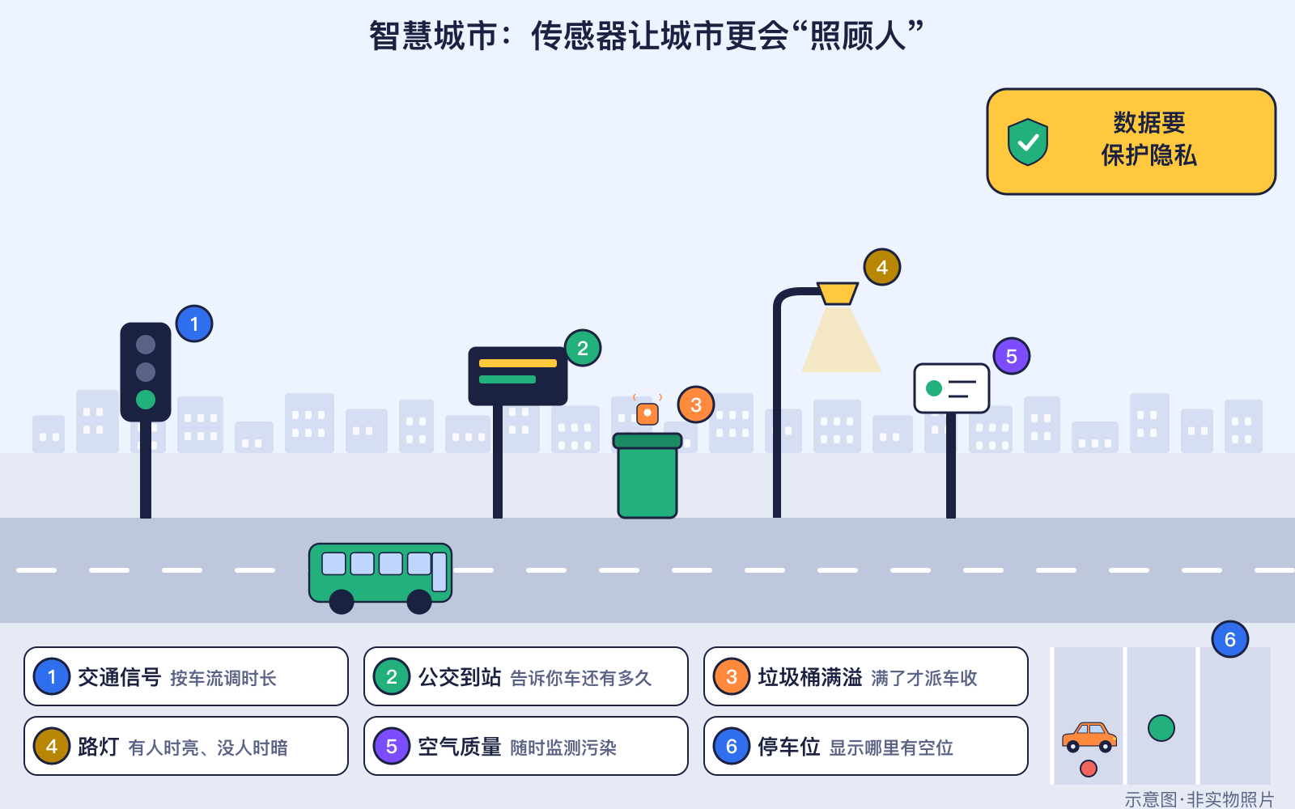
图8-1 智慧城市的几个例子（原创示意图）
● 12—15岁进阶
智慧城市把大量传感器、摄像头和网络连接起来：路口的设备统计车流，信号灯据此调整时长；路灯在没人时调暗、有人时调亮；空气监测站把数据实时公开。数据要在网络中传输、在云或边缘处理，再变成服务。这里有两个关键问题：一是互通，城市里的系统来自不同厂商，需要共同标准；二是隐私与安全，收集哪些数据、保存多久、谁能看到，都需要规则来约束。
知识小贴士：“智能”不等于有意识
智能家居和智慧城市里的“智能”，是指按规则或模型自动做出反应，并不代表设备会思考、有感情。最终由人来决定这些系统该做什么、不该做什么。

▍生活中的例子
- 用手机App或语音控制灯、空调、窗帘 ✅已发生 。
- 摄像头、门锁让家长不在家时也能查看家里情况——但摄像头不要对着卧室、卫生间等隐私区域。
- 一些城市用智能路灯、实时公交信息、空气质量公开数据改善公共服务（一般性描述，各城市做法不同）。

安全守则：智能设备隐私守则
- 和家长一起看清设备会收集哪些数据，关掉不需要的功能。
- 摄像头、麦克风类设备不放在卧室和卫生间，不用时可以遮挡或关闭。
- 不把设备的登录账号和密码告诉别人，及时更新软件。
- 不随意拍摄、上传别人家里或路人的画面。

▍2035可能的样子
城市和交通的网络会走向哪里？下面的情景卡给出三种可能，它们不是预言；6G、车路协同能否到来，取决于标准、建设成本、安全规则和城市的选择。
🔮展望 情景卡：城市与交通（2030 / 2035）
✅已发生 2026现状：2026年：5G覆盖全球约一半人口，车联网在部分城市试点；6G还在制定标准。（相关事件：3GPP定下第一个6G正式标准的时间表；第一版蜂窝车联网（C-V2X）标准）
年份 | 较快 | 基准 | 较慢
2030年 | 5G-Advanced广泛部署，首批6G商用网络在部分国家出现（计划），车路协同在更多城市使用。〔参考：GSMA 2026〕 | 5G覆盖继续扩大，6G标准完成并开始试验（3GPP计划2029年完成首个可实现版本）。 | 网络建设成本高，6G推迟，智慧城市项目主要停留在试点。
2035年 | 6G与卫星、地面网络融合，交通、能源、公共服务实时协同。 | 6G在部分城市商用，车联网和智慧交通在主要城市常见。 | 新网络主要服务大城市，中小城市和农村仍以5G为主。
以下全部是【🔮展望】情景，由本书编写组依据所列资料的趋势设想，用于讨论，不是预言。

▍动手活动
动手活动：Scratch：智能路灯（8—11岁·约45分钟）
材料：能访问Scratch的设备
步骤：
- 做一个路灯角色和“光线传感器”滑块
- 光线暗时开灯，有人经过时更亮
- 讨论：怎样让它更省电？
学到什么：传感器—判断—动作。
安全提醒：使用学校或家长管理的账号。

▍练习
- 【8—11岁】Matter标准主要解决什么问题？
- 【8—11岁】智能摄像头可以放在哪里、不应该放在哪里？
- 【12—15岁】Thread的“网状网”有什么好处？
- 【12—15岁】智慧城市收集数据时，需要考虑哪些问题？

参考答案
- 让不同品牌的智能设备说同一种“语言”，能够互相连接、一起工作。
- 可以放在门口等公共区域；不应该对着卧室、卫生间等隐私区域。
- 每个设备都能帮邻居转发信号，一个设备坏了，信号还能绕路走，而且功耗低。
- 收集哪些数据、保存多久、谁能查看、怎样防止被泄露或滥用，需要规则约束；还要考虑不同系统之间的互通。

▍延伸阅读
- 连接标准联盟 CSA：Matter Arrives（2022）；Matter 1.5 新闻稿（2025）。
- 新加坡数码发展及新闻部：Smart Nation launch speech（2014）。
- 本书第12章《安全与隐私》。

CHAPTER 9

第9章 工业互联网与车联网
本章核心问题 工厂和汽车为什么也要联网？ 关键词：5G+工业互联网、预测性维护、C-V2X车联网。

▍本章问题
漫画式提问：工厂里的机器在“说话”
安安：工厂里的机器又不会刷视频，为什么也要联网？
乐乐：我还听说，汽车可以和红绿灯“打招呼”，是真的吗？
比特：我们来核实一下！联网的机器会把温度、震动这些数据报告出去，人就能更早发现问题。车联网的标准也早就写好了，不过多数还在试点。

这一章看两个“不在家里”的物联网：工厂里的工业互联网和路上的车联网。它们都在做同一件事——让机器把自己的状态说出来，让人和系统更早、更准地做决定。我们还要分清：哪些已经在大规模建设，哪些只是试点。

▍真实故事或案例
● 8—11岁必读
过去，工厂里的机器坏了，常常要等它“罢工”才知道。现在，很多机器身上装了传感器，像戴了一块“健康手环”，随时报告温度、转速和震动。数据通过网络送到电脑里，工程师一看曲线不对劲，就能提前去检修。
在中国，这种做法被叫作“5G+工业互联网”。据工业和信息化部2026年发布会的信息（媒体转述），“5G+工业互联网”项目已超过2.5万个 ✅已发生 。（书中按研究资料的建议取整写。）
路上也在发生变化。2016年，国际标准组织3GPP完成了第一版蜂窝车联网（C-V2X）标准，先让“车和车”直接互相提醒 ✅已发生 。一些城市也在试点让路口的设备和车辆“对话”（一般性介绍）。
● 12—15岁进阶
工业互联网的核心不是“上网”，而是数据闭环：传感器采集→网络传输→分析判断→调整设备。5G适合工厂，是因为它能在一大片厂房里稳定连接很多设备，比拉满地网线灵活。
车联网的第一版标准在2016年9月于美国新奥尔良的3GPP会议上完成，随3GPP Release 14在2017年3月完成。它用一种叫PC5的“直连”方式：车和车之间不经过基站也能直接交换位置和速度，车靠卫星定位对时。
注意区分三件事：标准完成（文字写好了）、试点（在少数城市的部分路段试用）、普及（大多数车都在用）。截至2026年，车联网主要处在前两步。
口径提醒：发布会数字怎么读
看到发布会上的数字，要先弄清口径：是“累计建设”还是“在建”？是项目、工厂还是设备？口径不同的两个数字不能直接相减或比较。媒体转述的数字最好再找官方原文核对。

里程碑信息卡
✅已发生 2016年9月｜第一版蜂窝车联网（C-V2X）标准  人物：—  城市/地点：新奥尔良（会议）｜国家：国际｜机构/公司：3GPP  事件：首版先做车与车（V2V）直接通信，用“直连”接口，不经过基站也能互相提醒；2017年3月随Release 14完成。  技术意义：车联网的技术基础。  社会贡献：路口信号灯与车辆通信。 |  | ✅已发生 2026年7月20日｜“5G+工业互联网”项目超过2.5万个  人物：—  城市/地点：北京｜国家：中国｜机构/公司：工业和信息化部  事件：据工信部2026年发布会信息（媒体转述），中国“5G+工业互联网”项目超过2.5万个（取整写法），越来越多工厂用5G把设备连起来。  技术意义：工业数字化加速。  社会贡献：工厂里的联网机器和预测性维护。  【历史争议】 数字来自对发布会的转述。

▍它是怎样工作的
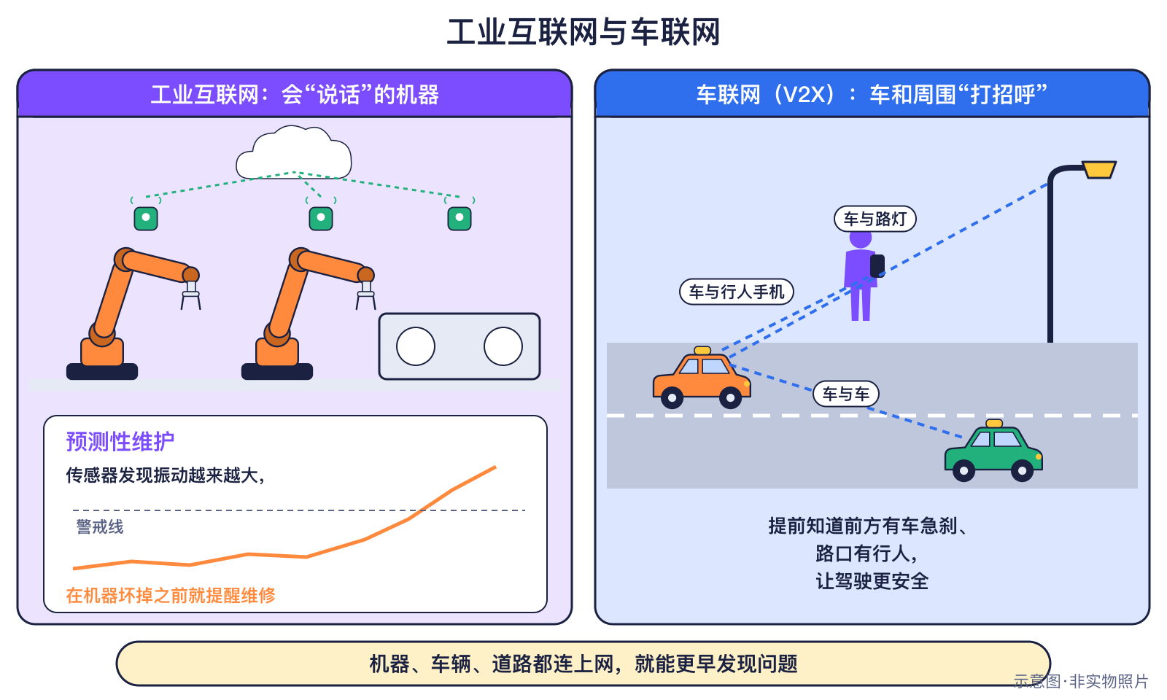
图9-1 工业互联网与车联网（原创示意图）
● 8—11岁必读
想象一台大风机。它身上的震动传感器每秒都在“量体温”。数据经过网络送到电脑，电脑把今天的曲线和平时比一比：如果震动越来越大，就提醒工程师“这个轴承可能快磨坏了”。这叫预测性维护——在坏之前修。
车联网像路口的“喊话员”：前面的车突然刹车，会把消息直接“喊”给后面的车；路口的设备告诉车“还有几秒变红灯”。司机或车上的系统就能提前减速。
比喻的局限：机器的“健康手环”
手环会提醒你心跳太快，但它不会给你看病。工厂传感器也一样：它只负责测量和报告，要不要停机、怎么修，要靠分析程序和工程师判断。而且传感器自己也会出错，需要定期校准。

● 12—15岁进阶
工业互联网常见的三层：设备层（传感器、控制器）、网络层（5G、工业以太网、Wi-Fi）、平台层（存储和分析数据）。时间要求很严的控制，往往在工厂里的边缘服务器上完成，不必每次都送到远方的云端（第10章）。
物联网设备≠都有AI。大多数传感器只会测量和发送；“判断”可能来自简单的阈值规则（超过多少就报警），也可能来自训练好的模型。

▍生活中的例子
- 你吃的面包、穿的衣服，可能来自用传感器监测生产线的工厂。
- 一些城市的路口装了路侧设备，配合测试车辆试验“车路协同” 🧪试点中 。
- 风电场、电网用传感器远程监测设备状态，减少人工爬上爬下巡检。

▍2035可能的样子
工业和农业的未来有好几种可能，取决于成本、技能、数据标准和安全规则。下面的情景卡不是预言，而是帮助我们讨论的“几种路”。
🔮展望 情景卡：工业与农业（2030 / 2035）
✅已发生 2026现状：2026年：物联网设备约两百多亿台（口径不同数字不同），中国“5G+工业互联网”项目超过2.6万个。（相关事件：“5G+工业互联网”项目超过2.5万个；NB-IoT窄带物联网标准完成）
年份 | 较快 | 基准 | 较慢
2030年 | 更多工厂、农田、电网使用物联网和边缘计算，故障预测和节能效果明显。 | 物联网设备持续增长（各机构预测数百亿台，口径不同），工业互联网在大型企业普及。〔参考：IoT Analytics 2025；爱立信 2026〕 | 中小企业因成本和技能不足，数字化进展较慢。
2035年 | “数字孪生”工厂和智慧农业常见，资源浪费明显减少。 | 工业和农业的关键环节普遍联网，数据标准和安全规范逐步成熟。 | 设备联网了，但数据孤岛和安全问题限制了效果。
以下全部是【🔮展望】情景，由本书编写组依据所列资料的趋势设想，用于讨论，不是预言。

▍动手活动
动手活动：“会提醒的路口”情景剧（8—15岁·约20分钟）
材料：纸做的车牌、“红绿灯”牌、写有消息的小卡片。
步骤：
- 几位同学扮演汽车，一位扮演红绿灯，一位扮演路侧设备。
- 第一轮：不传消息，只靠眼睛看，记录有没有“急刹车”。
- 第二轮：路侧设备提前递卡片“还有3秒变红”，前车急刹时向后车递“我在刹车”。
- 比较两轮，讨论：如果消息传错了、晚了怎么办？谁来负责检查？
学到什么：车联网是“提醒”，安全仍需要规则和人。
安全：在教室内慢走，不奔跑。

▍练习
- 【8—11岁】“预测性维护”是什么意思？用自己的话说一说。
- 【8—11岁】车联网里的“V2V”指的是什么？
- 【12—15岁】为什么说“标准完成”不等于“车联网已经普及”？
- 【12—15岁】如果一个数字是“累计建设的项目”，另一个是“正在建设的项目”，能不能直接相减？为什么？

参考答案
- 在机器坏掉之前，根据传感器数据发现异常，提前检修。
- 车与车之间直接通信，互相提醒位置、速度、刹车等信息。
- 标准只是写好了规则；截至2026年，车联网主要在少数城市的部分路段试点，大多数车还没有用上。
- 不能。两个数字口径不同：累计建设包含已经完成的项目，在建项目只算还没完工的。

▍延伸阅读
- 3GPP 新闻：第一版V2X标准（Release 14）。
- 本书第7章“万物互联：物联网”、第10章“云与边缘计算”。

CHAPTER 10

第10章 云与边缘计算
本章核心问题 数据应该在哪里计算？ 关键词：云计算、边缘计算（ETSI MEC）、延迟与带宽、隐私。

▍本章问题
漫画式提问：照片存在哪里？
乐乐：我的照片说是“存在云上”，云在天上吗？
安安：还有人说“边缘计算”，难道是在网络的边边上算？
比特：我们来核实一下！“云”在地上的数据中心里，“边缘”是离你更近的网络设备。数据该在哪里算，要看快不快、远不远、隐私怎么保护。

手机、摄像头、汽车每天产生大量数据。有的数据需要送到远方能力很强的“云”里处理，有的最好在附近马上处理。这一章要回答：云和边缘各有什么长处？延迟和带宽是什么？数据放在哪里才安全？

▍真实故事或案例
● 8—11岁必读
“云计算”这个词听起来很神秘，其实云就在地上：一栋栋数据中心里摆满服务器，通过网络把计算和存储“租”给大家用（详见第1部第9章、本书第4章）。
可是有些事情等不及。自动驾驶的车遇到紧急情况，如果要把画面送到很远的数据中心再等回答，可能就来不及了。于是工程师想到：把一部分计算放到离用户更近的地方——这就是边缘计算。
● 12—15岁进阶
2017年3月28日，欧洲电信标准协会（ETSI）把它的边缘计算工作组从“移动边缘计算”改名为“多接入边缘计算”（MEC） ✅已发生 。改名的原因是：边缘计算不只服务手机网络，也要把Wi-Fi、固定宽带纳入进来；ETSI还说，MEC要支持包括物联网在内的大量需要边缘计算的场景。
通俗地说，边缘计算就是“把计算放到离用户更近的网络边上，减少来回路程”。（这是本书的通俗解释，不是ETSI的原话。）它不是要取代云，而是和云分工合作。

里程碑信息卡
✅已发生 2017年3月28日｜边缘计算标准组织更名为“多接入边缘计算”
人物：—
城市/地点：索菲亚安蒂波利斯｜国家：法国｜机构/公司：欧洲电信标准协会（ETSI）
事件：ETSI的MEC工作组由“移动边缘计算”更名为“多接入边缘计算”，支持包括物联网在内的大量场景。
技术意义：边缘计算走向标准化。
社会贡献：基站旁、工厂里的边缘服务器。

▍它是怎样工作的
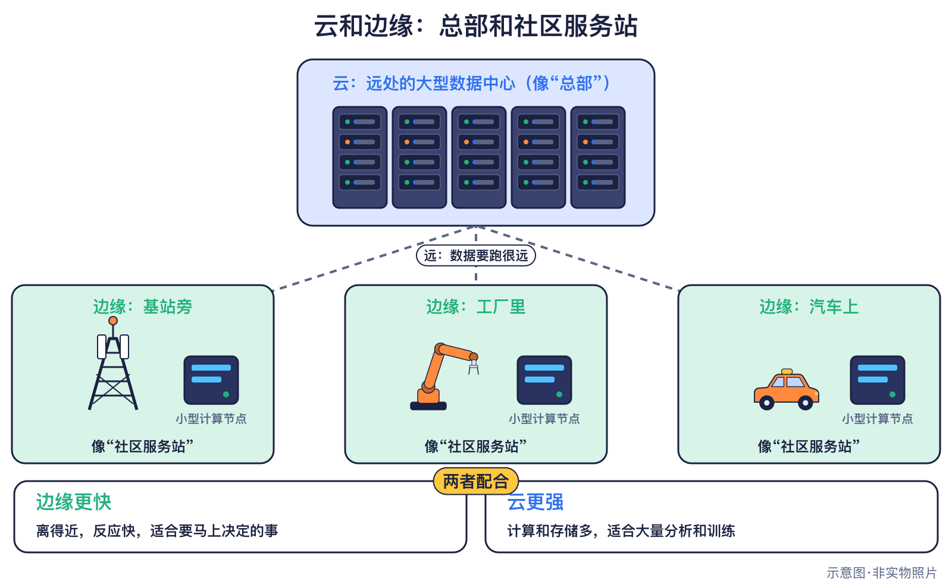
图10-1 云与边缘：数据在哪里算？（原创示意图）
● 8—11岁必读
先认识两个词：
- 延迟：数据从出发到到达要多久，就像上学路上要走多久。
- 带宽：一秒钟最多能传多少数据，就像马路有几条车道。

云像远方的“计算总部”，能力很强，但路远；边缘像家门口的“社区服务站”，能力小一些，但办事快。
比喻的局限：总部和服务站
这个比喻说明了“远近”和“能力大小”，但不完全准确：边缘设备不一定比云弱很多，云也不一定很慢；真正的延迟还和网络拥堵、设备性能有关。而且“边缘”可以在手机里、在路边的机柜里，也可以在工厂的服务器上，没有统一的位置。

● 12—15岁进阶
一个典型分工是：
- 终端（摄像头、传感器、手机）负责采集数据，有时先做简单处理；
- 边缘（基站旁、园区、工厂里的服务器）处理要求快速反应的任务，只把结果或摘要往上送；
- 云（大型数据中心）负责长期存储、大规模分析和训练模型。

这样做有三个好处：反应更快（延迟低）；不用把所有原始数据都传上去（省带宽）；敏感数据可以留在本地（有利于隐私）。代价是：边缘设备分散在很多地方，管理和安全更新更麻烦。
表10-1 数据该在哪里算？
任务 | 更适合 | 主要理由
汽车紧急避让 | 车上或边缘 | 延迟要求极高
工厂设备报警 | 工厂边缘服务器 | 快速反应、数据留在厂内
相册长期备份 | 云 | 容量大、可多处备份
训练大型AI模型 | 云 | 需要大量算力

口径提醒：用电数字别混用
国际能源署（IEA）统计的是全球数据中心用电（第4章有来源框），不等于“互联网总能耗”，也不含手机、路由器这些终端设备。

▍生活中的例子
- 手机在本机完成人脸解锁，不必把你的脸每次都送上网。
- 家里的智能音箱有的指令在本机处理，有的需要连到云端。
- 工厂、港口把一部分计算放在园区里的服务器上，减少对远程网络的依赖。

▍2035可能的样子
🔮展望云和边缘会怎样分工
- 更多设备可能在本地完成简单的AI任务，只把必要的数据送上云，隐私保护也更容易做到。
- 云和边缘可能连成一张更灵活的“计算网”，任务自动去最合适的地方运行——这仍是研究和建设中的方向。
- 这些都取决于成本、能源、安全规则和人们怎样选择；它们是可能性，不是预言。

▍动手活动
动手活动：数据去哪儿？分类卡片（8—15岁·约20分钟）
材料：写有不同任务的卡片（如“视频通话”“天气预报模拟”“门锁识别指纹”“备份作业”），三张标签：本机/边缘/云。
步骤：
- 分组把卡片放到你认为合适的位置。
- 每张卡片写下理由：快不快？数据大不大？涉不涉及隐私？
- 比较各组的答案，讨论：为什么同一件事可能有不同放法？
学到什么：延迟、带宽与隐私之间的取舍。
安全：卡片内容由老师准备，不写真实的个人信息。

▍练习
- 【8—11岁】“云”真的在天上吗？它在哪里？
- 【8—11岁】延迟和带宽分别像马路的什么？
- 【12—15岁】自动驾驶汽车遇到紧急情况，计算最好放在哪里？为什么？
- 【12—15岁】2017年ETSI为什么把“移动边缘计算”改名为“多接入边缘计算”？

参考答案
- 不在天上，在地面上的数据中心里，由大量服务器组成。
- 延迟像从出发到到达要多久；带宽像马路有几条车道。
- 放在车上或离车很近的边缘，因为来回送到远方数据中心会增加延迟，可能来不及。
- 为了把Wi-Fi、固定宽带等也纳入，不只服务手机网络，并支持物联网等更多场景。

▍延伸阅读
- 欧洲电信标准协会（ETSI）关于多接入边缘计算（MEC）的新闻稿。
- 第1部第9章“从互联网到人工智能”中的云计算；本书第4章“海底光缆与数据中心”。

CHAPTER 11

第11章 智能互联：AI进入网络
本章核心问题 网络也会变“聪明”吗？ 关键词：AI运维与节能、AI原生网络（6G愿景）、设备间协同；标计划与研究。

▍本章问题
漫画式提问：聪明的网络？
安安：网络也会变“聪明”吗？会不会有一天它自己做决定？
乐乐：我在新闻里看到“AI原生网络”，是不是已经用上了？
比特：我们来核实一下！“AI原生网络”是6G的愿景，标准还在制定中。网络里的AI是程序，它没有意识，只是按数据和规则计算。

前几章讲了网络怎样把人和物连起来。现在，人们还想让网络本身用上人工智能：自己发现故障、调整资源、节省能源。这一章要分清三件事：今天已经有什么、标准里写了什么计划、哪些还只是研究方向。

▍真实故事或案例
● 8—11岁必读
网络越来越复杂：一座城市里有成千上万个基站、路由器和交换机，每时每刻都有海量数据经过。靠人一台一台盯着，已经很难看得过来。于是工程师想到，让计算机程序帮忙看数据：哪里快要堵车了？哪台设备快出故障了？夜里人少的时候能不能让一部分设备“打个盹”省电？
这就是人们常说的“智能互联”的一部分。但要记住：“智能”只是说程序能根据数据做判断，不等于网络有意识或感情（关于AI的原理，可以读第2部第3章）。
● 12—15岁进阶
在标准层面，国际电信联盟（ITU）2023年11月发布的建议书ITU-R M.2160，是“6G框架”（IMT-2030） ✅已发生 。它定下6G的六大使用场景：沉浸式通信、超可靠低时延通信、海量通信、泛在连接、人工智能与通信融合、通信感知一体化。其中“人工智能与通信融合”就是“AI进入网络”的愿景之一 计划 。
时间表也很清楚：3GPP的第一个6G正式标准Release 21，计划在2029年3月完成可以真正实现的版本 计划 ；ITU要求最迟2030年年中收齐完整规范。GSMA认为6G广泛部署不太可能早于2030年代。所以，“AI原生网络已经全面使用”的说法是不对的。
口径提醒：愿景、标准、商用不是一回事
ITU的M.2160是“框架和总体目标”，具体技术指标的最终版还要ITU-R第5研究组批准。书中不写“6G比5G快多少倍”这类数字，因为官方公开文件没有给出这样的倍数。

▍它是怎样工作的
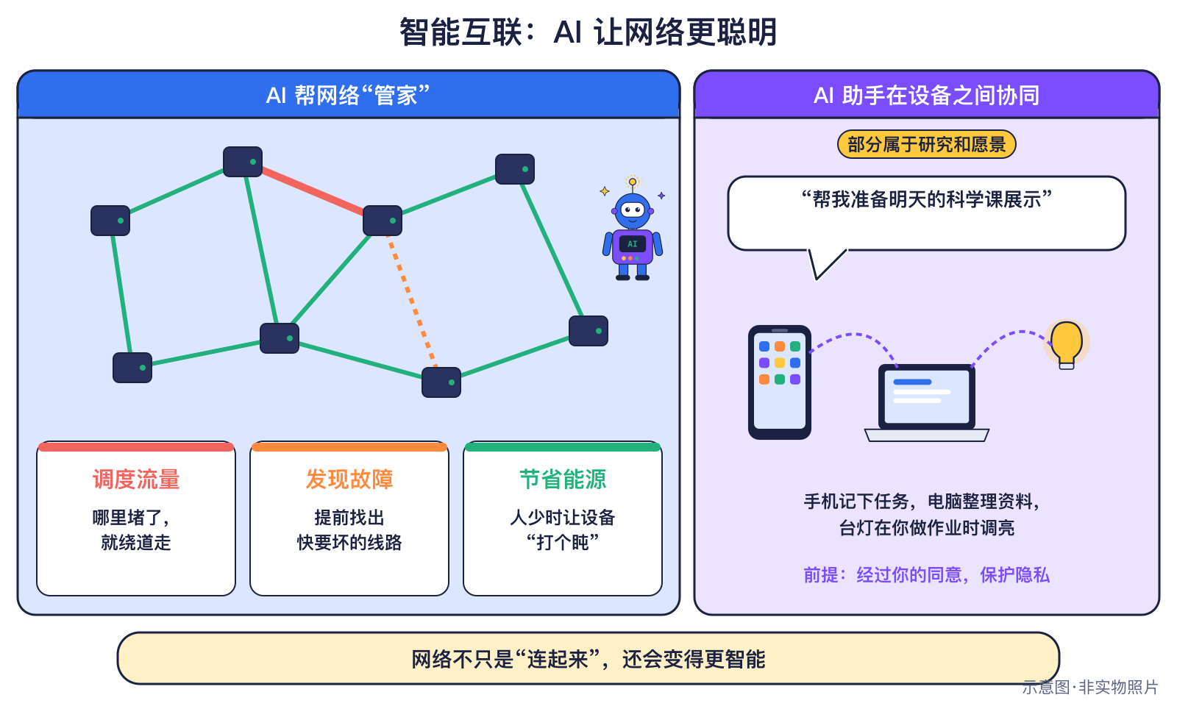
图11-1 AI进入网络：从“人看”到“程序帮忙看”（原创示意图）
● 8—11岁必读
可以把网络管理想成管理一座城市的交通。过去主要靠人：交警看路口、修路工人定期检查。用了AI后，程序可以分析每条“路”的车流数据，提前提醒哪里可能拥堵、哪台设备的数据不正常，再由工程师决定怎么处理。
比喻的局限：网络的“交通指挥中心”
这个比喻容易让人以为网络里有一位“会思考的指挥官”。实际上，AI程序只是从过去的数据里找规律，给出预测或建议；它会出错，规则和最终决定仍要由人来设定和把关。网络里的数据包也不像汽车那样有固定道路，它们会被路由器一跳一跳地转发。

● 12—15岁进阶
网络里的AI可以做的事，大致分三类：
- 运维：分析告警和流量数据，帮助更快找到故障原因；
- 资源调度：根据需求调整带宽，或在一条物理网络上划出“专用车道”——叫网络切片；
- 节能：在业务少的时候调低部分设备的功率。

这些是网络AI的主要方向，具体效果因网络和厂商而异，本书不引用未经核实的节能比例。
“AI原生网络”比上面更进一步：指从设计之初就把AI当作网络的一部分，而不是事后“加装”一个AI工具。这仍在研究中 🔬研究中 ，要等6G标准制定时才会逐步定下具体做法。

▍生活中的例子
- 手机网络在5G-Advanced（5G增强版）阶段继续升级：3GPP在2024年6月完成第一个5G-Advanced标准Release 18，2025年12月完成第二个Release 19 ✅已发生 。
- 一些设备之间可以“协同”：比如智能家居里的设备按统一标准互通（第8章），这不一定需要AI，规则程序也能做到。
- 物联网设备≠都有AI：大多数传感器只会测量和发送数据。

▍2035可能的样子
🔮展望网络里的AI会走多远
- 6G商用网络预计在2030年前后才开始出现 计划 ；如果顺利，AI与通信融合可能成为新网络的设计原则之一。
- 网络可能更会“自我调整”，但重要的规则、隐私保护和安全决定仍需要人来制定和监督。
- 也可能遇到成本、能源、安全和标准分歧的阻力，进展比预期慢。这些都是展望，不是已发生的事实。

▍动手活动
动手活动：已发生、计划还是研究？（12—15岁·约20分钟）
材料：写有本章内容的卡片（如“ITU发布6G框架”“Release 21在2029年3月完成”“AI原生网络”“Release 19完成”），三个盒子：已发生/计划/研究中。
步骤：
- 分组把卡片放进合适的盒子，并写出依据（谁说的？哪一年？）。
- 挑一条新闻标题，判断它说的是事实、计划还是预测。
- 讨论：为什么不能把计划写成“已经实现”？
学到什么：区分证据等级，读懂科技新闻。
安全：新闻素材由老师提供，不在课堂上随意搜索。

▍练习
- 【8—11岁】判断：“AI原生网络”已经在所有国家全面使用。
- 【8—11岁】网络里的AI有没有意识和感情？
- 【12—15岁】ITU在2023年发布的6G框架里，六大场景中哪一个和AI有关？
- 【12—15岁】什么是“网络切片”？用一个比喻解释，并说出比喻的不足。

参考答案
- 错误。它是6G愿景，还在研究和标准制定中；第一个6G正式标准计划2029年3月才完成可实现版本。
- 没有。它是根据数据和规则计算的程序。
- “人工智能与通信融合”。
- 在一条物理网络上划出满足不同需求的“专用车道”；不足是数据不像车那样在固定车道里跑，切片是由软件分配的资源。

▍延伸阅读
- 国际电信联盟建议书 ITU-R M.2160（6G框架）。
- 3GPP Release 21 页面：第一个6G正式标准时间表。
- 第2部第3章“AI怎样学习”。

CHAPTER 12

第12章 安全与隐私
本章核心问题 联网设备会被坏人利用吗？ 关键词：Mirai僵尸网络、默认密码、更新；欧盟网络韧性法案、英国PSTI法、美国网络信任标志；儿童上网安全。

▍本章问题
漫画式提问：摄像头会被坏人利用吗？
乐乐：我家新买的摄像头说明书上有个默认密码，不改也能用吧？
安安：我觉得没人会盯上我们家吧？
比特：我们来核实一下！2016年，有一种恶意软件只靠62组常见的出厂默认密码，就控制了数十万台设备。改密码只要两分钟。

联网设备越来越多，坏人也可能利用它们。这一章用真实事件说明风险，再介绍各国的新法规，最后把安全变成每个人都能做到的守则。

▍真实故事或案例
● 8—11岁必读
2016年，一种叫Mirai的恶意软件在网上到处“试钥匙”。它手里只有一张清单，上面是62组常见的出厂默认用户名和密码，却靠这张清单进入了数十万台家用路由器、联网摄像头和录像机 ✅已发生 。这些设备被偷偷连成一大群，叫僵尸网络。
同年10月21日，域名服务商Dyn遭到大规模攻击，推特、GitHub、网飞等网站在部分地区打不开 ✅已发生 。网站本身没有被黑，而是帮大家“查地址”的DNS服务被大量垃圾请求堵住了，Mirai僵尸网络参与了这次攻击。
● 12—15岁进阶
美国网络安全机构（当时的US-CERT，今CISA）在2016年10月14日发布警报，指出被感染的主要是家用路由器、联网摄像头和硬盘录像机。问题的根源很简单：很多设备出厂时用同一个密码，用户又从来不改。
各国开始用法律解决这个问题：
- 英国：2024年4月29日起，《产品安全与电信基础设施法》（PSTI）的产品安全制度生效。三项要求：不得使用可猜到的通用默认密码；公布漏洞报告渠道；公布至少提供多久安全更新 ✅已发生 。
- 欧盟：2025年8月起，能上网的无线设备要满足网络安全要求 ✅已发生 ；《网络韧性法案》（CRA）2024年12月10日生效，2026年9月11日起报告义务适用，2027年12月11日起主要义务适用，覆盖婴儿监视器、智能手表、App等产品 ✅已发生 。2027年底起，无线设备的网络安全要求改由这部法案统一管理。
- 美国：2025年推出自愿的“网络信任标志”，扫二维码可查设备支持更新多久等信息 ✅已发生 ；项目仍在搭建中，并不是所有产品都有这个标志。

保护孩子方面，国际电信联盟（ITU）2020年6月23日发布《儿童在线保护指南》，分别写给儿童、家长和教育者、产业界、政策制定者；儿童版有9岁以下的故事书、9—11岁的练习册和12—18岁的活动 ✅已发生 。
口径提醒：攻击规模别乱写
Dyn攻击到底动用了多少台设备，事发当天和后来的分析说法相差很大，所以本书不写具体数字，只说“大量被感染的摄像头、录像机等设备”。

里程碑信息卡
✅已发生 2016年10月14日｜Mirai僵尸网络警报  人物：—  城市/地点：—｜国家：美国｜机构/公司：美国国土安全部 US-CERT（今CISA）  事件：CISA警报指出，Mirai只用62组常见出厂默认用户名和密码，就进入了数十万台路由器、摄像头和录像机。  技术意义：让全世界重视物联网安全。  社会贡献：改掉默认密码是安全第一步。 |  | ✅已发生 2016年10月21日｜Dyn域名服务遭大规模攻击  人物：—  城市/地点：—｜国家：美国｜机构/公司：Dyn公司  事件：攻击影响推特、GitHub、网飞等在部分地区的访问；网站本身没被黑，是DNS服务被堵塞，Mirai僵尸网络参与其中。  技术意义：说明物联网设备安全关系到整个互联网。  社会贡献：重要网站使用多家DNS服务做备份。  【历史争议】 攻击动用的设备数说法前后差别很大，本书不写具体数字。
✅已发生 2020年6月23日｜ITU发布《儿童在线保护指南》  人物：—  城市/地点：日内瓦｜国家：瑞士｜机构/公司：国际电信联盟（ITU）  事件：2020年版指南分四套：儿童版有9岁以下的故事书、9—11岁练习册、12—18岁活动和小网站。  技术意义：保护儿童上网安全。  社会贡献：学校开展网络安全课。 |  | ✅已发生 2024年4月29日｜英国禁止联网设备使用通用默认密码  人物：—  城市/地点：—｜国家：英国｜机构/公司：英国政府  事件：PSTI制度三项要求：不得使用可猜到的通用默认密码；公布漏洞报告渠道；公布至少提供多久安全更新。  技术意义：用法律提升设备安全。  社会贡献：新买的设备要设置独特密码。
✅已发生 2024年12月10日｜欧盟《网络韧性法案》生效  人物：—  城市/地点：布鲁塞尔｜国家：欧盟｜机构/公司：欧盟  事件：覆盖婴儿监视器、智能手表、App等“带数字元素的产品”；2026年9月11日起报告义务适用，2027年12月11日起主要义务适用。  技术意义：把安全责任写进法律。  社会贡献：厂商长期提供安全更新。 |  | ✅已发生 2025年1月｜美国推出自愿的“网络信任标志”  人物：—  城市/地点：—｜国家：美国｜机构/公司：美国联邦通信委员会（FCC）  事件：标签带二维码，可查支持更新多久等信息；原主管理机构2025年12月退出，项目仍在搭建中。  技术意义：帮助消费者选择更安全的设备。  社会贡献：购买时看安全标签。  【历史争议】 自愿标签，不是所有产品都有。
✅已发生 2025年8月｜欧盟无线设备网络安全要求开始适用
人物：—
城市/地点：—｜国家：欧盟｜机构/公司：欧盟委员会
事件：该条例2025年8月起适用，之后被废止，2027年12月11日起由《网络韧性法案》统一管理。
技术意义：规则会随实际情况调整。
社会贡献：联网玩具也要保护数据。

▍它是怎样工作的
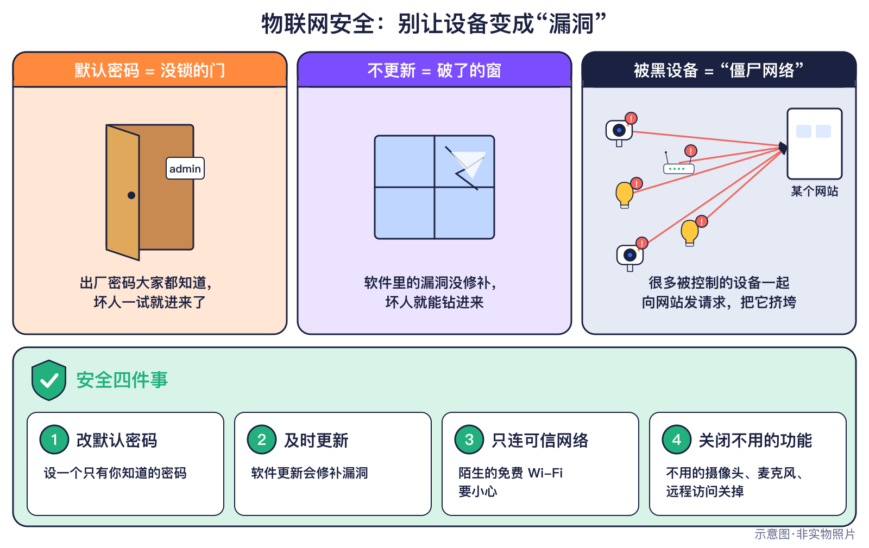
图12-1 联网设备的安全：密码、更新与隐私（原创示意图）
● 8—11岁必读
默认密码就像出厂时人人都知道的“万能钥匙”，坏人用程序一个个去试，很快就能打开没换锁的门。固件更新像给设备打“疫苗”，修补新发现的漏洞。
比喻的局限：万能钥匙与疫苗
钥匙的比喻说明了“谁都能进”的危险，但网络攻击往往是程序自动、成批地试，一秒钟就能试很多台设备，比真的开门快得多。疫苗的比喻也有局限：更新不能一劳永逸，设备停止更新后，新漏洞就补不上了，所以买设备时要看厂商承诺支持多久。

● 12—15岁进阶
一台联网设备至少有三道“门”：账号密码（登录的门）、软件漏洞（墙上的裂缝）、数据流向（信息被送到哪里）。安全要三管齐下：设置独特的强密码、及时更新、了解并控制设备收集哪些数据。
隐私也很重要：摄像头对着哪里、录下的视频存在本地还是云端、谁能查看，都要在家长帮助下想清楚。
安全守则：联网设备四件事
- 拿到新设备，第一件事在家长帮助下改掉默认密码，不同设备用不同密码。
- 打开自动更新，或定期检查更新；不再提供更新的旧设备要考虑停用。
- 不把摄像头对着卧室、卫生间，不在网上公开家里的设备信息和Wi-Fi密码。
- 遇到陌生人索要密码、验证码或照片，不回复、不点击，马上告诉家长或老师。

▍生活中的例子
- 新路由器开机后提示“请设置管理员密码”，就是在避免默认密码的风险。
- 在英国销售的消费级联网产品，不能再用可猜到的通用默认密码。
- 有些设备包装上会写明提供安全更新的时间，帮你判断能放心用多久。

▍2035可能的样子
🔮展望更安全的联网世界
- 欧盟《网络韧性法案》的主要义务计划在2027年12月11日起适用，联网产品在整个生命周期内处理漏洞可能成为常态（法律日程，仍可能调整）。
- 更多国家可能用法规和标签让“安全”成为购买设备时看得见的信息。
- 技术会变，坏人的手法也会变；守则和法规能降低风险，但需要每个人一起遵守。

▍动手活动
动手活动：安全侦探：找出不安全的设置（8—15岁·约20分钟）
材料：老师准备的智能家居设置卡片
步骤：
- 逐张检查：默认密码？不更新？摄像头对着卧室？
- 标出风险并写出改进方法
- 总结安全四件事
学到什么：物联网安全守则。
安全提醒：使用虚构场景，不检查真实账户。

▍练习
- 【8—11岁】买了新的联网摄像头，第一件事应该做什么？
- 【8—11岁】说出联网设备安全的两件事。
- 【12—15岁】2016年Dyn遭攻击时，为什么网站本身没被黑，人们却打不开？
- 【12—15岁】英国PSTI制度提出了哪三项要求？

参考答案
- 在家长帮助下改掉默认密码，设置独特的强密码，并打开更新。
- 例如：改默认密码、及时更新、不对着卧室、遇到陌生请求告诉大人。
- 帮大家把网址翻译成IP地址的DNS服务被大量垃圾请求堵住了，Mirai僵尸网络参与了攻击。
- 不得使用可猜到的通用默认密码；公布漏洞报告渠道；公布至少提供多久安全更新。

▍延伸阅读
- 美国网络安全和基础设施安全局（CISA）：关于Mirai僵尸网络的警报。
- 国际电信联盟（ITU）：《2020年儿童在线保护指南》。
- 英国政府 GOV.UK：PSTI产品安全制度。

CHAPTER 13

第13章 连接所有人：数字鸿沟与网络治理
本章核心问题 还有多少人没有上网？互联网由谁来管？ 关键词：ITU数据、城乡与性别差距、全球数字契约、IGF、ICANN、IETF；卫星互联网（详见第9部）。

▍本章问题
漫画式提问：网是谁的？
安安：我们班每个人家里都能上网，那全世界应该都差不多吧？
乐乐：还有，互联网这么大，总得有个“总管”在管它吧？
比特：这两个问题都要用数据和规则来回答。我们来核实一下：还有多少人没有上网？互联网又是由谁来协调的？

上网对我们来说像开灯一样平常，但在世界上很多地方，它还是一件难事。这一章要回答两个问题：第一，还有多少人没有连上网，差距出现在哪里？第二，互联网没有一个“老板”，那它的规则是谁来定、怎样定的？

▍真实故事或案例
● 8—11岁必读
2025年11月，联合国的国际电信联盟（ITU）发布了《事实与数据2025》 ✅已发生 。报告说，全世界仍有大约22亿人没有上网。住在城市的人里，每100人约有85人上网；住在农村的，只有约58人。在收入最低的国家，每100人里只有约23人上网。
在中国，中国互联网络信息中心（CNNIC）2026年2月发布报告：截至2025年12月，中国网民达到11.25亿，普及率突破80% ✅已发生 ；所有乡镇和95%的行政村都通了5G。
那互联网由谁来管？其实没有一个“总管”。有的组织负责制定技术标准，有的负责协调“门牌号”和“网址”，还有的组织让各国政府、企业、工程师和普通人坐在一起商量。
● 12—15岁进阶
数字鸿沟不只是“有没有网”。ITU 的数据显示，5G 网络已覆盖全球约55%的人口，但在低收入国家只有4% ✅已发生 ——而且“覆盖”不等于“使用”：信号到了，人们还需要买得起设备和流量，并且会用。
互联网治理有几个关键角色。互联网工程任务组（IETF）自称“互联网首要的标准制定组织”，以 RFC 文件发布标准，任何人都可以参加，原则是“粗略共识和可运行的代码”；它的标准是自愿采用的，IETF 并不控制网络本身 ✅已发生 。ICANN 成立于1998年，协调全球的域名和 IP 地址，保证互联网安全、稳定、互通；它自己说明不控制互联网上的内容 ✅已发生 。2024年9月，联合国大会通过《全球数字契约》，目标包括把所有人连上网、保护儿童上网安全 ✅已发生 。2025年12月，联合国大会通过“信息社会世界峰会二十周年审议”成果文件，确认政府、企业、技术社群、民间社会共同参与的“多利益相关方”模式，并让互联网治理论坛（IGF）获得永久任期 ✅已发生 。欧盟则在2021年设立了6G研究联合执行体，为下一代网络做研究 ✅已发生 。
卫星互联网可以把信号送到偏远地区，但这部分内容属于“太空计算与星际互联网”，详见第9部；互联网的早期历史详见第1部第7章。

里程碑信息卡
✅已发生 1986年｜IETF：互联网标准的“工作坊”  人物：—  城市/地点：—｜国家：国际｜机构/公司：互联网工程任务组（IETF）  事件：IETF自称“互联网首要的标准制定组织”，成果以RFC发布；没有会员制，原则是“粗略共识和可运行的代码”；它的标准是自愿采用的，IETF并不控制网络本身。  技术意义：开放的标准制定方式。  社会贡献：IPv6、TCP等标准都以RFC发布。  【历史争议】 IETF成立年份为通行说法，官网介绍页重点在其工作方式。 |  | ✅已发生 1998年｜ICANN成立：协调域名和IP地址  人物：—  城市/地点：洛杉矶｜国家：美国（国际非营利组织总部）｜机构/公司：ICANN  事件：ICANN协调全球互联网的唯一标识符（域名、IP地址等），保持互联网安全、稳定、互通；它说明自己不控制互联网上的内容，也管不了垃圾邮件和上网接入。  技术意义：互联网“地址簿”的协调者。  社会贡献：新的顶级域名需经ICANN流程。
✅已发生 2021年11月｜欧盟设立6G研究联合执行体  人物：—  城市/地点：布鲁塞尔｜国家：欧盟｜机构/公司：欧盟理事会  事件：“智能网络与服务联合执行体”2021—2027年预算至少18亿欧元（欧盟出9亿，企业成员对等出资）。  技术意义：6G研究的国际竞争与合作。  社会贡献：欧洲6G研究项目。 |  | ✅已发生 2024年9月｜联合国通过《全球数字契约》  人物：—  城市/地点：纽约（联合国总部）｜国家：国际｜机构/公司：联合国大会  事件：《全球数字契约》是《未来契约》的附件，联合国称它是首个关于数字合作和人工智能治理的全面全球框架，目标包括普遍连接、保护儿童上网安全。  技术意义：全球数字合作的共同框架。  社会贡献：各国推进学校联网。
✅已发生 2025年11月17日｜ITU《事实与数据2025》：城乡、性别差距仍在  人物：—  城市/地点：日内瓦｜国家：瑞士｜机构/公司：国际电信联盟（ITU）  事件：城市85%的人上网、农村58%；男性77%、女性71%；15—24岁年轻人82%；高收入国家94%、低收入国家23%；5G覆盖全球55%人口（低收入国家4%）。  技术意义：了解数字鸿沟的真实情况。  社会贡献：为偏远地区建设网络。 |  | ✅已发生 2025年12月17日｜互联网治理论坛获得永久任期  人物：—  城市/地点：纽约（联合国总部）｜国家：国际｜机构/公司：联合国大会  事件：WSIS+20成果文件确认政府、企业、技术社群、民间社会共同参与的“多利益相关方”模式，IGF获得永久任期。  技术意义：互联网治理的长期安排。  社会贡献：各方定期讨论互联网问题。
✅已发生 2026年2月5日｜中国网民11.25亿，普及率突破80%
人物：—
城市/地点：北京｜国家：中国｜机构/公司：中国互联网络信息中心（CNNIC）
事件：第57次报告（截至2025年12月）：网民11.25亿，普及率突破80%；已建成5G基站483.8万座，所有乡镇和95%的行政村通5G。
技术意义：中国互联网普及的新阶段。
社会贡献：农村网课、远程医疗。

▍它是怎样工作的
● 8—11岁必读
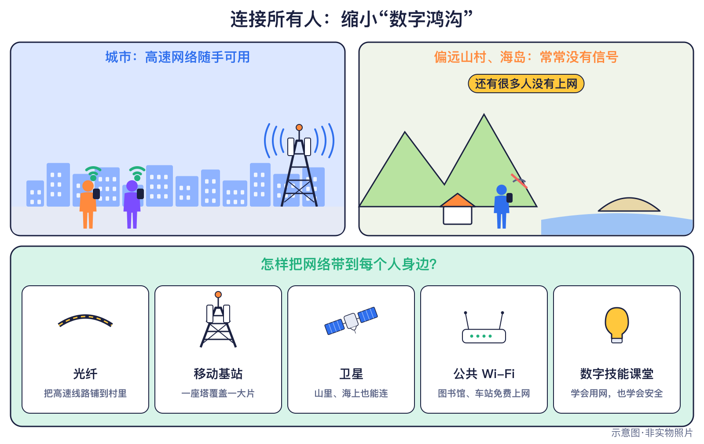
图13-1 数字鸿沟：差距在哪里（原创示意图）
缩小数字鸿沟，要同时解决好几件事：有网（光纤、基站或卫星把信号送到）、用得起（设备和流量不太贵）、会用（学会上网技能和安全知识）。缺了任何一样，网都“连不上人”。
● 12—15岁进阶
表13-1 谁预测的？数据来源与口径
谁（报告·发布年） | 类型·口径 | 结论 | 注意（口径说明）
国际电信联盟（ITU）《事实与数据2025》2025年 | 统计：城乡上网比例（2025年） | 城市85%，农村58% | “上网”指过去3个月用过互联网。
国际电信联盟（ITU）《事实与数据2025》2025年 | 统计：性别与年龄上网比例（2025年） | 男性77%、女性71%；15—24岁82%、其他年龄72% | “上网”指过去3个月用过互联网。
国际电信联盟（ITU）《事实与数据2025》2025年 | 统计：不同收入国家上网比例（2025年） | 高收入国家94%，低收入国家23% | “上网”指过去3个月用过互联网。
国际电信联盟（ITU）《事实与数据2025》2025年 | 统计：5G覆盖人口比例（2025年） | 全球55%；高收入国家84%，低收入国家4% | 覆盖≠使用。

口径提醒：同一个问题，不同机构的数字不一样
ITU 的“上网”指过去3个月用过互联网，不管用什么方式；GSMA（全球移动通信系统协会）《移动经济2026》说的“移动互联网用户”，只算用自己的移动设备上网的人（见第1章）。两个口径不同，数字不能放在一起相减或比较。ITU 的5G“覆盖”是信号能到达的人口，也不等于真正在用5G的人。

谁预测的？中国互联网络信息中心（CNNIC）《第57次统计报告》（2026年发布）
类型：统计 口径：中国网民规模 对象年份：2025年
结论：11.25亿，普及率突破80%
注意：截至2025年12月的统计；普及率按中国总人口计算。

互联网治理靠的是“多方商量”：标准由 IETF 等组织公开讨论、自愿采用；域名和地址由 ICANN 协调；各国政府制定本国法律；IGF 提供一个对话平台，但不做有约束力的决定。这种分工让互联网能够跨国互通，而不是被某一家控制。
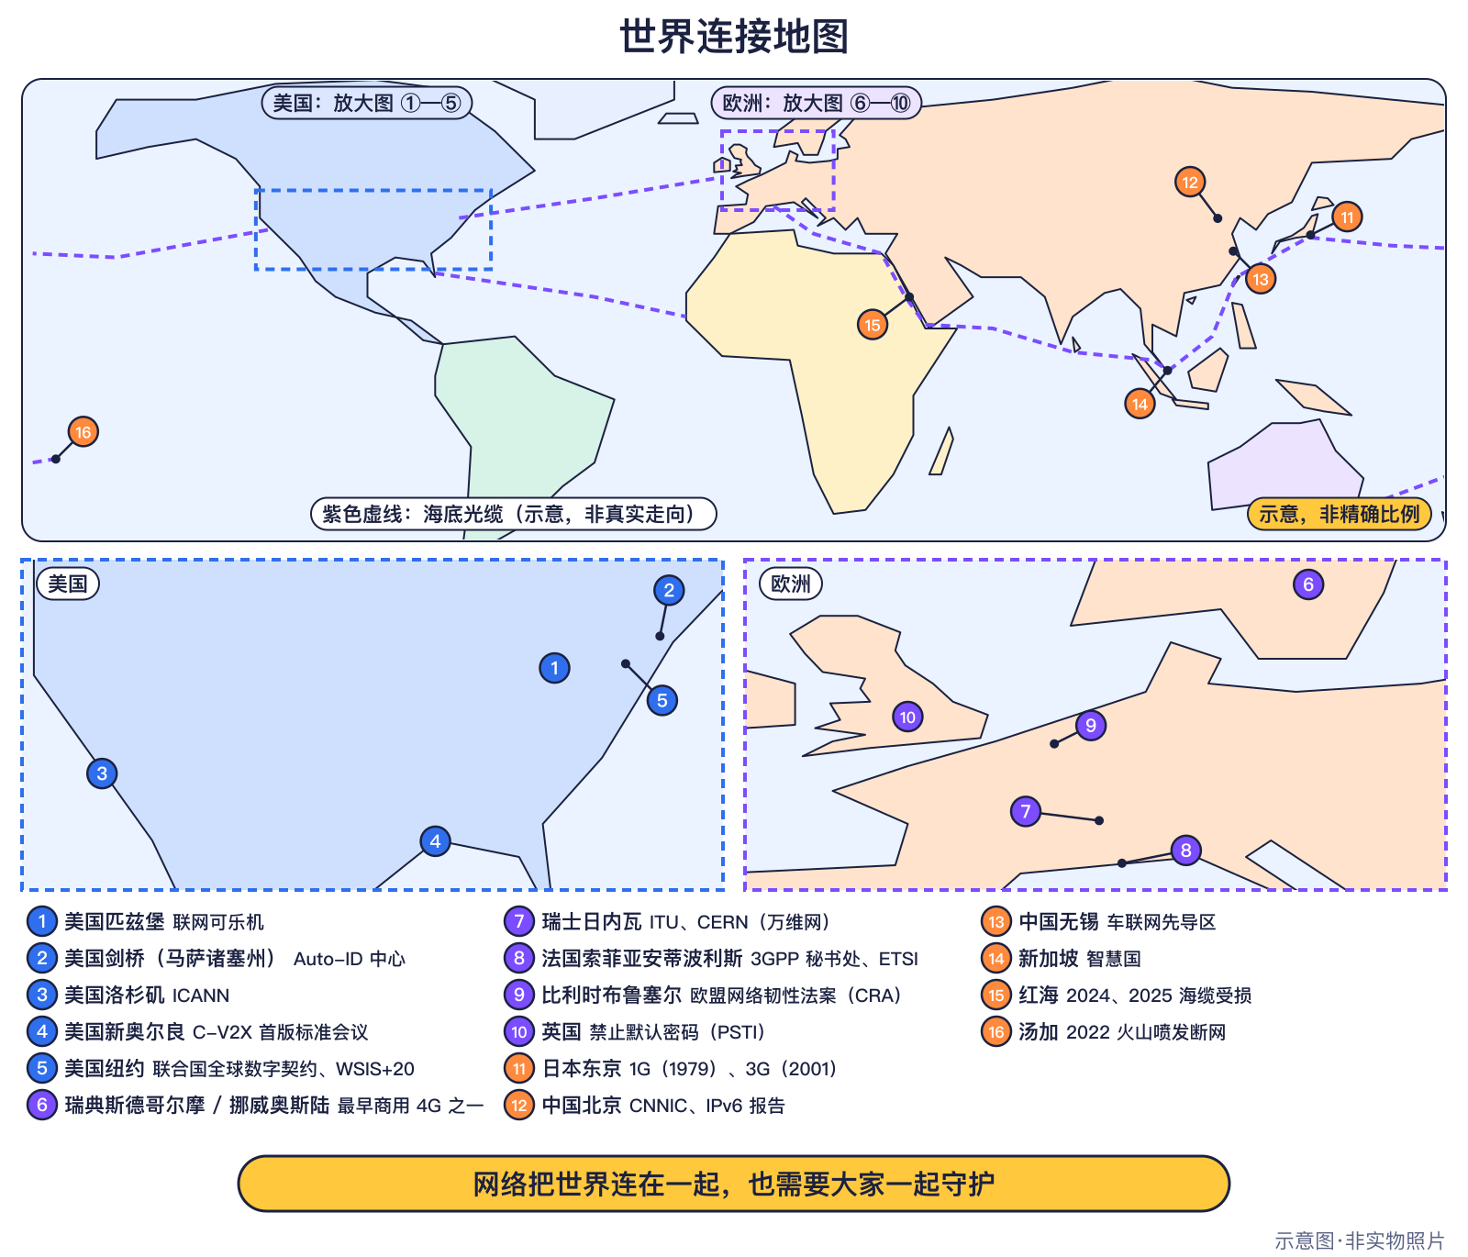
图13-2 世界网络地图（原创示意图）

▍生活中的例子
- 有的同学家里用光纤上网，有的山区学校只能靠基站信号，网速差别很大。
- 公共图书馆、社区中心提供免费 Wi-Fi 和电脑，帮助没有设备的人上网。
- 老人学习用手机挂号、视频通话，也是在跨越“会用”的鸿沟。
- 你输入一个网址能打开网页，背后用的是 ICANN 协调的域名系统和 IETF 制定的协议。

▍2035可能的样子
下面的情景卡全部是展望，不是预言。数字鸿沟会缩小还是扩大，取决于投入、规则和合作。
🔮展望 情景卡：安全与公平（2030 / 2035）
✅已发生 2026现状：2026年：多国立法要求联网设备安全；全球仍约有22亿人没有上网，低收入国家只有23%的人上网。（相关事件：欧盟《网络韧性法案》生效；ITU《事实与数据2025》：城乡、性别差距仍在）
年份 | 较快 | 基准 | 较慢
2030年 | 更多人接入互联网，联网设备普遍默认安全、长期更新。 | 各国安全法规陆续生效（如欧盟CRA 2027年底起适用），数字鸿沟缓慢缩小。 | 安全事件频发，偏远和低收入地区仍有大量人口没有上网。
2035年 | 接近人人可上网，数字技能培训普及，网络安全成为每个人的基本素养。 | 上网人口继续增加，但城乡、贫富之间的数字差距仍需努力弥合。 | 网络越来越智能，但被落下的人和安全风险也越来越受关注。
以下全部是【🔮展望】情景，由本书编写组依据所列资料的趋势设想，用于讨论，不是预言。

🔮展望连接所有人还需要什么
到2035年，可能有更多偏远地区通过光纤、基站或卫星连上网，但设备价格、上网费用和数字技能仍是关键。网络规则也会继续调整，需要政府、企业、工程师和普通人一起参与。

▍动手活动
动手活动：连接所有人（12—15岁·约30分钟）
材料：地区情况卡（山区、海岛、草原、城市老社区）
步骤：
- 分组为一个地区选择接入方案（光纤、基站、卫星、公共Wi-Fi）
- 考虑成本、速度、建设难度
- 补充：除了网络，还需要什么（设备、技能、费用）
学到什么：数字鸿沟与解决方案。
安全提醒：无。

▍练习
- 【8—11岁】根据 ITU 2025年的数据，城市和农村分别大约有多少人上网（每100人）？
- 【8—11岁】ICANN 能删除网上的不良内容吗？为什么？
- 【12—15岁】“5G 覆盖全球55%的人口”能不能说成“全球55%的人在用5G”？请说明理由。
- 【12—15岁】什么是“多利益相关方”模式？举出两个参与方。

参考答案
- 城市约85人，农村约58人（ITU《事实与数据2025》，“上网”指过去3个月用过互联网）。
- 不能。ICANN 协调域名和 IP 地址，它自己说明不控制互联网上的内容。
- 不能。覆盖是信号能到达，使用还需要设备、费用和技能，覆盖≠使用。
- 政府、企业、技术社群、民间社会共同参与互联网治理（任选两个）。

▍延伸阅读
- 国际电信联盟（ITU）《事实与数据2025》新闻稿。
- ICANN “What does ICANN do?”；IETF 介绍页。
- 第1部第7章“网络怎样把世界连接起来”；第9部（太空计算与星际互联网）。

CHAPTER 14

第14章 2035：智能互联的世界
本章核心问题 十年后的网络会是什么样？我能做什么？ 关键词：四个方向×三种情景；网络工程师学习路径与活动。

▍本章问题
漫画式提问：十年后的网
乐乐：比特，2035年的网络会是什么样？会不会人人都用上6G？
安安：还有，我们能做什么，让网络更安全、更公平？
比特：我没法预言未来，但可以带你们看看标准时间表、机构预测和几种可能的情景。记住：计划不等于事实。

这一章是全书的终点，也是起点。我们先看看哪些事情已经写进了时间表，再用三种情景想象2035年的网络，最后想一想：如果你想成为网络工程师，现在可以从哪里开始？

▍真实故事或案例
● 8—11岁必读
有些未来的日子，已经写在法律和标准的时间表里了。比如欧盟《网络韧性法案》规定，2027年12月11日起主要义务开始适用 🔮展望 ；IEEE 计划在2028年5月批准新一代 Wi-Fi 8 标准 计划 ；3GPP 计划在2029年3月完成第一个6G正式标准的可实现版本 计划 。
这些都是“计划”或“法律日程”，就像学校的活动安排，可能会按时进行，也可能调整。
● 12—15岁进阶
6G 商用网络预计在2030年前后才开始出现，这也是计划；GSMA 认为6G广泛部署不太可能早于2030年代 🔮展望 。中国《深化IPv6技术创新和融合应用实施方案（2026—2030年）》提出，到2030年IPv6活跃用户达到9.5亿 计划 。今天的网络还在向这些目标前进：截至2025年底，中国IPv6活跃用户为8.69亿 ✅已发生 。
区分三类“未来信息”很重要：法律日程（如欧盟法案的适用日期，已写进法律，但仍可能调整）、标准或政府计划（如6G时间表、IPv6目标）、机构预测（如爱立信对5G签约数的预测）。它们都属于展望，不能写成“已经实现”。

里程碑信息卡
🔮展望 2027年12月11日｜欧盟《网络韧性法案》主要义务适用（法律日程）  人物：—  城市/地点：布鲁塞尔｜国家：欧盟｜机构/公司：欧盟  事件：这是已生效法律写明的日期，属于未来日程，仍可能调整。  技术意义：安全规则统一。  社会贡献：厂商为新规做准备。  【历史争议】 法律日程，标为展望。 |  | 🔮展望 2028年5月｜计划：Wi-Fi 8（IEEE 802.11bn）标准批准  人物：—  城市/地点：—｜国家：国际｜机构/公司：IEEE 802.11工作组（计划）  事件：目标：时延、丢包各降25%，并降低功耗；IEEE计划2028年5月最终批准。  技术意义：Wi-Fi向可靠性发展。  社会贡献：游戏、视频通话更稳定。  【历史争议】 这是IEEE的标准制定计划，日期可能调整；Wi-Fi联盟的“Wi-Fi 8”认证时间尚未公布。
🔮展望 2029年3月｜计划：第一个6G标准完成可实现版本  人物：—  城市/地点：—｜国家：国际｜机构/公司：3GPP（计划）  事件：这是3GPP的时间表；6G商用网络预计在2030年前后才开始出现（计划），GSMA认为广泛部署不太可能早于2030年代。  技术意义：了解标准制定与商用的区别。  社会贡献：关注标准进展。  【历史争议】 【计划】官方从未承诺具体商用日期。 |  | 🔮展望 2030年｜计划：中国IPv6活跃用户9.5亿  人物：—  城市/地点：—｜国家：中国｜机构/公司：中央网信办（计划）  事件：《深化IPv6技术创新和融合应用实施方案（2026—2030年）》提出的目标。  技术意义：了解政策目标。  社会贡献：IPv6覆盖更多应用。  【历史争议】 【计划】

▍它是怎样工作的
● 8—11岁必读
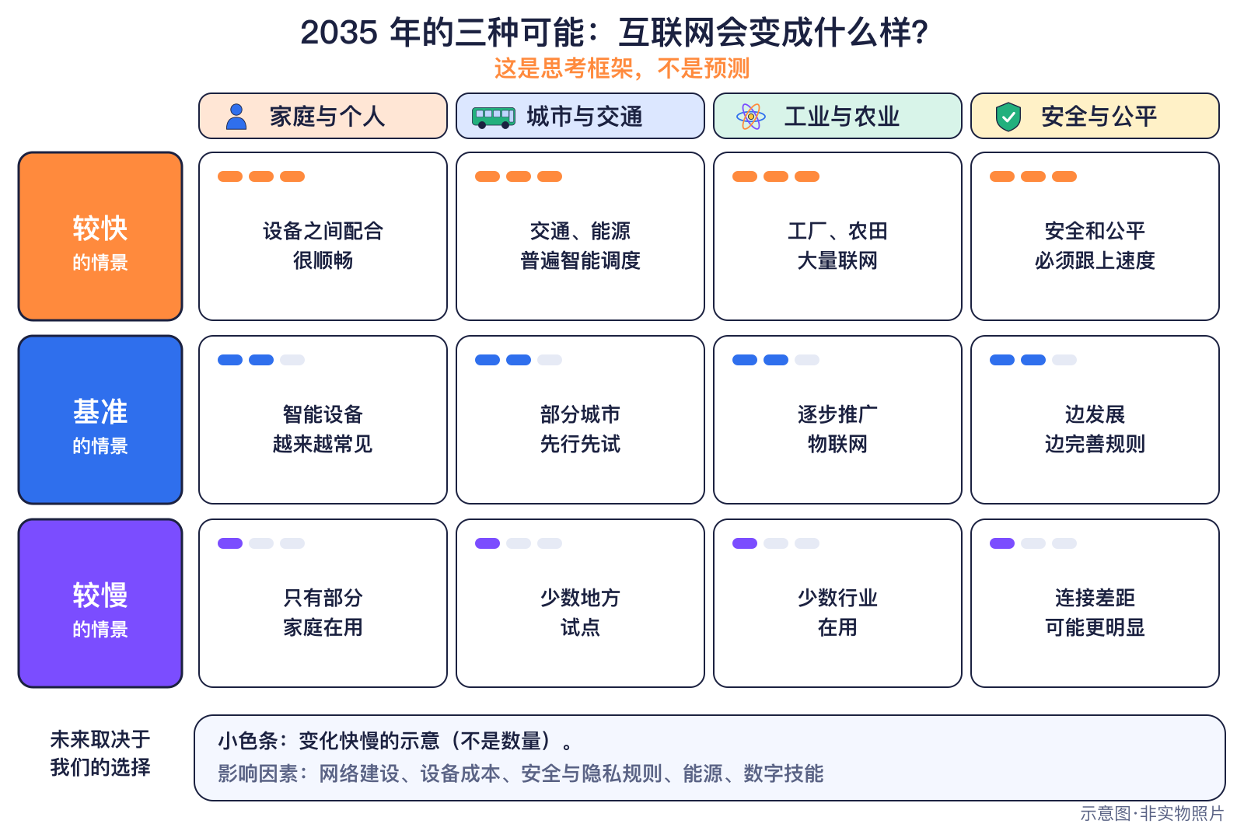
图14-1 三条路通往2035年的网络（原创示意图）
读一条关于未来网络的消息时，可以问三个问题：谁说的？哪一年说的？算的是什么？ 比如“2031年5G签约数约64亿”，是爱立信公司在2026年做的预测，算的是签约数（一个人可能有好几张卡），不是人数。
● 12—15岁进阶
情景规划不预言唯一的未来，而是想出几种可能，分别做准备。本书把每个方向分成“较快”“基准”“较慢”三种情景：技术进步、成本、安全规则、教育和人们的选择，都会影响网络走上哪条路。标准时间表告诉我们“最早什么时候可能”，机构预测告诉我们“按某种假设可能会怎样”，但真正的结果还要看人们怎样建设和使用网络。

▍生活中的例子
- 新买的路由器包装上写着“支持 Wi-Fi 7”，而 Wi-Fi 8 还在制定中 计划 。
- 手机设置里能看到“5G”，但“6G手机”现在还买不到——6G仍在研究和试验阶段。
- 新闻说“某年将有多少亿台设备联网”，要看是哪家机构、按什么口径算的。

▍2035可能的样子
下面是本书四个方向（家庭与个人、城市与交通、工业与农业、安全与公平）的2035年情景总表，全部是展望，用于讨论。
表14-1 2035年的三种情景（全部为展望，用于讨论，不是预言）
领域 | 较快（2035） | 基准（2035） | 较慢（2035）
家庭与个人 | 家里的设备在保护隐私的前提下自动协作，人只需说出需求。 | 智能家居成为常见配置，隐私设置和安全更新成为购买时的重要考虑。 | 隐私担忧和成本让许多家庭谨慎使用联网设备。
城市与交通 | 6G与卫星、地面网络融合，交通、能源、公共服务实时协同。 | 6G在部分城市商用，车联网和智慧交通在主要城市常见。 | 新网络主要服务大城市，中小城市和农村仍以5G为主。
工业与农业 | “数字孪生”工厂和智慧农业常见，资源浪费明显减少。 | 工业和农业的关键环节普遍联网，数据标准和安全规范逐步成熟。 | 设备联网了，但数据孤岛和安全问题限制了效果。
安全与公平 | 接近人人可上网，数字技能培训普及，网络安全成为每个人的基本素养。 | 上网人口继续增加，但城乡、贫富之间的数字差距仍需努力弥合。 | 网络越来越智能，但被落下的人和安全风险也越来越受关注。
以下全部是【🔮展望】情景，由本书编写组依据所列资料的趋势设想，用于讨论，不是预言。

🔮展望写给未来的网络工程师
2035年的网络可能更快、更可靠，也可能连接更多设备；但它能不能更安全、更公平，取决于今天的我们怎样学习、怎样设计、怎样遵守规则。网络会变“智能”，可它没有意识，需要人来把关。

我是网络工程师
表14-2 网络工程师学习路径
阶段 | 目标 | 工具 | 作品
8—11岁 | 认识联网设备和数据包 | 纸笔、Scratch | 我家网络地图、智能路灯小程序
8—11岁 | 养成安全习惯 | 安全守则卡 | 家庭上网安全海报
12—15岁 | 理解分层、IP、DNS | Python、网络模拟游戏 | 数据包旅行说明书
12—15岁 | 设计小型物联网系统 | micro:bit（可选） | 教室温度小网络

表14-3 网络与通信相关职业一览
职业 | 类别 | 日常工作 | 需要的能力 | 职业变化
网络工程师 | 快速增长 | 规划和维护路由器、交换机和无线网络，排查故障，保障学校、公司和运营商网络畅通。 | 网络协议、排错能力、安全意识 | 网络自动化和AI运维改变日常工作方式。
无线通信工程师 | 快速增长 | 设计和优化基站、天线和信号覆盖，参与5G、6G技术研究。 | 电磁与信号处理、数学、实验测试 | 6G研究需要更多跨学科人才。
物联网开发工程师 | 快速增长 | 给传感器和小设备写程序，让它们省电、安全地把数据传到云端或边缘。 | 嵌入式编程、电子电路、网络知识 | 设备越来越多，安全和低功耗设计更重要。
云与边缘架构师 | 快速增长 | 决定数据在哪里存、在哪里算，设计稳定、省钱又安全的系统。 | 云平台、分布式系统、成本与能耗意识 | 边缘计算兴起，需要兼顾云和边缘。
海底光缆与光通信工程师 | 被改变 | 设计、铺设和维修光缆，监测光信号质量。 | 光学与通信、工程实践、团队协作 | 流量增长带来新的光缆建设需求。
网络安全工程师 | 快速增长 | 检查设备和网络的漏洞，监控攻击，教用户设置安全的密码和权限。 | 网络与系统、细心、法律与伦理意识 | 物联网安全法规出台，安全需求增加。
隐私保护与数据合规专员 | 新出现 | 评估产品收集了哪些个人信息、是否必要，确保符合法律。 | 法律知识、技术理解、沟通 | 各国个人信息保护法规日益完善。
智慧城市规划师 | 新出现 | 和城市部门一起设计交通、路灯、环境监测等智能系统，兼顾效率、公平和隐私。 | 城市规划、数据分析、公共沟通 | 需要技术与社会科学结合。
通信标准专家 | 被改变 | 在国际标准组织中讨论和起草技术规范，让全世界设备能互相连通。 | 技术深度、外语与写作、协商能力 | 6G等新标准需要全球协作。
数字包容项目工作者 | 新出现 | 帮助偏远地区、老年人和残障人士接入网络、学会数字技能。 | 教学与沟通、耐心、项目管理 | 连接之外，数字技能培训越来越重要。

上网安全守则小结
- 给路由器和联网设备改掉出厂默认密码，用不同的强密码。
- 及时安装系统和固件更新。
- 不在网上公开姓名、学校、住址和照片等个人信息。
- 摄像头不要对着卧室，不用时可以关闭。
- 遇到陌生链接、奇怪消息或不舒服的内容，先告诉家长或老师。

▍动手活动
动手活动：2035年的连接一天（8—15岁·约40分钟）
材料：情景卡×方向卡
步骤：
- 抽卡后写或画出2035年的一天
- 用证据等级标出哪些今天已经有了
- 讨论我们希望哪种未来
学到什么：情景思维。
安全提醒：无。

动手活动：看网络新闻的三个问题（12—15岁·约20分钟）
材料：老师准备的新闻摘要（来自本书已核实事件）
步骤：
- 找出：谁说的？是统计、计划还是预测？口径是什么？
- 给每条贴证据等级
- 讨论为什么不同机构的设备数量差别很大
学到什么：区分统计、预测与计划。
安全提醒：无。

有条件的学校可以选做（需要套件，属可选项目）：
动手活动：micro:bit 无线小网络（可选）（12—15岁·约60分钟）
材料：两块或以上micro:bit（学校提供）
步骤：
- 用无线电功能让两块micro:bit互发消息
- 一块做温度传感器，另一块显示数据
- 讨论：如果有一百块怎么办？需要网关吗？
学到什么：物联网通信的基本原理。
安全提醒：使用USB或电池盒低压供电。
器材：需要购买套件（可选项目，可用书中不需购买的活动代替）。

▍练习
- 【8—11岁】现在能买到6G手机吗？为什么？
- 【8—11岁】说出上网安全守则中的两条。
- 【12—15岁】“2028年5月批准Wi-Fi 8”和“2030年中国IPv6活跃用户9.5亿”属于事实、计划还是预测？
- 【12—15岁】为什么本书用三种情景描写2035年，而不是只写一个答案？

参考答案
- 买不到。第一个6G正式标准的可实现版本计划在2029年3月完成，6G商用网络预计2030年前后才开始出现，现在还在研究和试验阶段。
- 例如：改掉默认密码；及时更新；不公开个人信息；遇到奇怪内容告诉大人。
- 都是计划：前者是 IEEE 的标准计划，后者是中国实施方案提出的目标。
- 未来不确定，取决于技术、成本、规则、教育和人们的选择；情景帮助我们为不同可能做准备，不是预言。

▍延伸阅读
- 3GPP Release 21 页面；IEEE 802.11bn（Wi-Fi 8）任务组进展。
- 本书第5章“移动网络：从1G到6G”、第12章“安全与隐私”。

互联网与连接总时间轴
下表按时间顺序列出本书全部 54 个里程碑事件（日期按资料可核实的精度书写），“章”一栏指向详细信息卡所在的章节。其中 4 条属于未来的预测或法律日程，单独放在表末的“展望区”，它们可能发生，也可能改变。
表附-1 互联网与连接总时间轴（已发生＋展望区）
时间 | 事件 | 证据等级 | 国家/地区 | 章
1960—1989
1969年10月29日 | ARPANET发出第一条消息（回顾第1部） | ✅已发生 | 美国 | 2
1979年12月 | 世界首个商用蜂窝移动电话服务（1G） | ✅已发生 | 日本 | 5
1982年前后 | 卡内基梅隆大学的“联网可乐机” | ✅已发生 | 美国 | 2
1983年1月1日 | ARPANET切换到TCP/IP（回顾第1部） | ✅已发生 | 美国 | 2
1986年 | IETF：互联网标准的“工作坊” | ✅已发生 | 国际 | 13
1989年3月 | 万维网提出（回顾第1部） | ✅已发生 | 瑞士（CERN） | 2
1990—2009
1997年 | IEEE 802.11标准发布（回顾第1部） | ✅已发生 | 国际 | 6
1998年 | ICANN成立：协调域名和IP地址 | ✅已发生 | 美国（国际非营利组织总部） | 13
1999年 | “物联网”一词诞生 | ✅已发生 | 美国 | 2
1999年 | MIT Auto-ID中心成立 | ✅已发生 | 美国 | 7
2001年10月 | 3G国际标准服务全面商用 | ✅已发生 | 日本 | 5
2009年12月14日 | 最早的商用4G（LTE）网络之一 | ✅已发生 | 瑞典 / 挪威 | 5
2010—2019
2011年2月3日 | IPv4地址“总池”分配完毕 | ✅已发生 | 美国 | 3
2014年7月15日 | Thread智能家居联网协议推出 | ✅已发生 | 美国 | 8
2014年11月24日 | 新加坡启动“智慧国”计划 | ✅已发生 | 新加坡 | 8
2016年6月 | NB-IoT窄带物联网标准完成 | ✅已发生 | 国际 | 7
2016年9月 | 第一版蜂窝车联网（C-V2X）标准 | ✅已发生 | 国际 | 9
2016年10月14日 | Mirai僵尸网络警报 | ✅已发生 | 美国 | 12
2016年10月21日 | Dyn域名服务遭大规模攻击 | ✅已发生 | 美国 | 12
2017年3月28日 | 边缘计算标准组织更名为“多接入边缘计算” | ✅已发生 | 法国 | 10
2017年7月 | IPv6成为正式互联网标准 | ✅已发生 | 国际 | 3
2019年4月 | 5G商用网络启动（回顾第1部） | ✅已发生 | 韩国、美国、中国等 | 5
2019年9月16日 | Wi-Fi 6认证推出 | ✅已发生 | 美国 | 6
2020—2024
2020年6月23日 | ITU发布《儿童在线保护指南》 | ✅已发生 | 瑞士 | 12
2021年1月7日 | Wi-Fi 6E：首次进入6GHz频段 | ✅已发生 | 美国 | 6
2021年11月 | 欧盟设立6G研究联合执行体 | ✅已发生 | 欧盟 | 13
2022年1月15日 | 火山喷发切断汤加海缆 | ✅已发生 | 汤加 | 4
2022年10月4日 | Matter智能家居统一标准发布 | ✅已发生 | 美国 | 8
2023年11月 | ITU发布6G框架（IMT-2030） | ✅已发生 | 瑞士 | 5
2024年1月 | Wi-Fi 7认证推出（回顾第1部） | ✅已发生 | 国际 | 6
2024年2月 | 红海三条海缆受损 | ✅已发生 | 也门附近海域 | 4
2024年4月29日 | 英国禁止联网设备使用通用默认密码 | ✅已发生 | 英国 | 12
2024年6月 | 第一个5G-Advanced标准完成 | ✅已发生 | 国际 | 5
2024年9月 | 联合国通过《全球数字契约》 | ✅已发生 | 国际 | 13
2024年12月10日 | 欧盟《网络韧性法案》生效 | ✅已发生 | 欧盟 | 12
2025—2026
2025年1月 | 美国推出自愿的“网络信任标志” | ✅已发生 | 美国 | 12
2025年8月 | 欧盟无线设备网络安全要求开始适用 | ✅已发生 | 欧盟 | 12
2025年9月6日 | 红海海缆再次故障 | ✅已发生 | 沙特阿拉伯附近海域 | 4
2025年11月17日 | ITU《事实与数据2025》：城乡、性别差距仍在 | ✅已发生 | 瑞士 | 13
2025年11月20日 | Matter 1.5加入摄像头 | ✅已发生 | 美国 | 8
2025年12月 | 第二个5G-Advanced标准完成 | ✅已发生 | 国际 | 5
2025年12月17日 | 互联网治理论坛获得永久任期 | ✅已发生 | 国际 | 13
2026年2月5日 | 中国网民11.25亿，普及率突破80% | ✅已发生 | 中国 | 13
2026年2月 | ITU专家组通过6G最低技术性能要求草案 | ✅已发生 | 国际 | 5
2026年5月 | 中国批复6G试验频率 | 🧪试点中 | 中国 | 5
2026年6月 | 3GPP定下第一个6G正式标准的时间表 | ✅已发生 | 国际 | 5
2026年6月 | 全球5G签约数突破30亿（公司统计） | ✅已发生 | 全球 | 5
2026年7月20日 | “5G+工业互联网”项目超过2.5万个 | ✅已发生 | 中国 | 9
2026年7月28日 | 中国IPv6活跃用户8.69亿 | ✅已发生 | 中国 | 3
2026年10月 | 约一半谷歌用户通过IPv6访问 | ✅已发生 | 全球 | 3
🔮展望 展望区：2027—2035（预测与已定日程，可能改变，不是已发生的事实）
2027年12月11日 | 欧盟《网络韧性法案》主要义务适用（法律日程） | 🔮展望 | 欧盟 | 14
2028年5月 | 计划：Wi-Fi 8（IEEE 802.11bn）标准批准 | 🔮展望 | 国际 | 14
2029年3月 | 计划：第一个6G标准完成可实现版本 | 🔮展望 | 国际 | 14
2030年 | 计划：中国IPv6活跃用户9.5亿 | 🔮展望 | 中国 | 14

术语表
每个术语给出中文、英文、儿童比喻和准确解释。比喻帮助理解，解释才是准确定义；按首次出现的章节排列。
表附-2 术语表
术语（英文） | 儿童比喻 | 准确解释 | 章
互联网（Internet） | 连接全世界网络的“网络的网络”。 | 由全球无数网络通过TCP/IP等协议互相连接组成的系统。网页（Web）、电子邮件、视频通话都是运行在互联网上的服务。 | 1
协议（Protocol） | 大家约定好的“说话规则”。 | 规定设备之间如何格式化、发送和接收数据的规则，如TCP/IP、HTTP。 | 3
分层模型（Layered Model） | 寄快递：打包、填单、运输、送达，各管一段。 | 把网络通信分成多个层次，每层负责不同任务，互相配合完成数据传输。 | 3
数据包（Packet） | 把一封长信剪成很多张编号的明信片。 | 网络传输时切分出的数据块，带有地址等信息，到达后再按顺序重组。 | 3
IP地址（IP Address） | 网络世界的门牌号。 | 分配给联网设备的数字地址，用于在网络中找到设备。 | 3
IPv4（Internet Protocol version 4） | 老小区的门牌号，已经快不够用了。 | 使用32位地址的互联网协议版本，地址总数有限，全球空闲地址池已分配完。 | 3
IPv6（Internet Protocol version 6） | 几乎用不完的新门牌号。 | 使用128位地址的新一代互联网协议，地址数量远多于IPv4，便于连接海量设备。 | 3
DNS（Domain Name System） | 网络电话簿：查名字，得到号码。 | 把域名翻译成IP地址的分布式系统。 | 3
路由（Routing） | 快递分拣中心为包裹选路线。 | 路由器根据目的地址为数据包选择传输路径的过程。 | 3
海底光缆（Submarine Cable） | 铺在海底的“光的高速公路”。 | 敷设在海底、用光纤传输数据的通信电缆，承载了大部分国际互联网流量。 | 4
登陆站（Cable Landing Station） | 海底光缆上岸的“码头”。 | 海底光缆与陆地网络连接的设施。 | 4
内容分发网络（CDN） | 把热门视频提前放到你家附近的“小仓库”。 | 在各地部署缓存服务器，让用户从就近节点获取内容，加快速度、减轻主干网压力。 | 4
互联网交换中心（Internet Exchange Point (IXP)） | 不同网络公司之间的“立交桥”。 | 多个网络运营商在此直接交换流量的设施，可降低延迟和成本。 | 4
蜂窝网络（Cellular Network） | 把城市分成很多“小蜂巢”，每个蜂巢一个基站。 | 由许多基站覆盖相邻小区组成的移动通信网络，手机在小区间移动时自动切换。 | 5
5G（5G） | 更宽、更快、能同时跑更多车的移动通信公路。 | 第五代移动通信技术，提供更高速率、更低延迟和更大连接数。 | 5
6G（6G） | 还在设计图纸上的下一代移动网络。 | 第六代移动通信技术，ITU已发布愿景框架，3GPP正在研究和制定标准，预计2030年前后才可能商用。 | 5
Wi-Fi 7（Wi-Fi 7） | 家里无线网络的新一代“快车道”。 | 基于IEEE 802.11be的Wi-Fi技术，2024年起开展认证，速度更快、延迟更低。 | 6
物联网（Internet of Things (IoT)） | 让灯、门锁、路灯、农田传感器也能“上网说话”。 | 把带有传感器、芯片和通信模块的物体连接到网络，实现数据收集、远程监测和自动控制。物联网设备不一定有AI。 | 7
传感器（Sensor） | 设备的“眼睛、耳朵和皮肤”。 | 把温度、湿度、光线、位置、运动等物理量转换成电信号的器件。 | 7
网关（Gateway） | 不同“语言”网络之间的翻译官。 | 连接不同类型网络、转换协议并转发数据的设备，例如把蓝牙或低功耗无线信号转到互联网。 | 7
低功耗广域网（LPWAN） | 说话声音小、但能传很远、电池用很久的网络。 | 为物联网设计、传输距离远、功耗低、速率较低的无线网络技术总称，如NB-IoT、LTE-M、LoRaWAN等。 | 7
NB-IoT（Narrowband IoT） | 专门给“小数据、很省电”的设备用的手机网络。 | 3GPP制定的蜂窝物联网标准，适合水表、烟感、停车位传感器等低速率、低功耗设备。 | 7
智能家居（Smart Home） | 家里的设备会互相“商量”，帮你开灯、调温度。 | 通过网络连接并可远程或自动控制的家用设备系统。 | 8
Matter（Matter） | 让不同品牌的智能设备说同一种“语言”。 | 连接标准联盟（CSA）发布的智能家居互通标准，让不同厂商的设备可以协同工作。 | 8
智慧城市（Smart City） | 会“看路况、管路灯、报空气”的城市。 | 利用传感器、网络和数据分析改进交通、能源、环境和公共服务的城市管理方式；需要保护隐私。 | 8
工业互联网（Industrial Internet） | 工厂里的机器也会“报告身体状况”。 | 把工业设备、系统和人员连接起来，用数据优化生产、预测故障的网络体系。 | 9
车联网（V2X (Vehicle-to-Everything)） | 车和车、车和红绿灯、车和行人“打招呼”。 | 车辆与其他车辆、道路设施、行人和网络之间的通信技术，如C-V2X。 | 9
云计算（Cloud Computing） | 远方的“计算总部”，能力很强。 | 通过网络使用数据中心的计算、存储和软件服务。 | 10
边缘计算（Edge Computing） | 家门口的“社区服务站”，办事更快。 | 在靠近数据产生的地方（基站旁、工厂里、汽车上）进行计算，减少延迟和传输量。 | 10
延迟（Latency） | 从出发到到达要多久。 | 数据从一端传到另一端所需的时间，自动驾驶、远程操控等需要很低的延迟。 | 10
带宽（Bandwidth） | 马路有几条车道。 | 单位时间内可传输的最大数据量。 | 10
网络切片（Network Slicing） | 在一条大路上划出专用车道。 | 5G中把同一物理网络划分成多个虚拟网络，为不同业务提供不同的速度和可靠性。 | 11
AI原生网络（AI-Native Network） | 从设计之初就把AI当“大脑”的网络（还在研究中）。 | 6G研究中的愿景：在网络的设计、运行和优化中深度使用AI。截至2026年属于研究和标准讨论阶段。 | 11
僵尸网络（Botnet） | 被坏人偷偷控制、一起捣乱的一大群设备。 | 被恶意软件感染并受攻击者远程控制的大量联网设备，常被用来发起大规模攻击。 | 12
默认密码（Default Password） | 出厂时人人都知道的“万能钥匙”。 | 设备出厂时设置的统一密码，如果不修改，很容易被攻击者利用。多国已立法要求禁止通用弱口令。 | 12
固件更新（Firmware Update） | 给设备打“疫苗”。 | 更新设备内部软件以修复漏洞和改进功能，是物联网安全的关键措施。 | 12
隐私（Privacy） | 属于你自己的“小秘密花园”。 | 个人信息不被随意收集、使用和公开的权利。 | 12
数字鸿沟（Digital Divide） | 有的人有快车，有的人还在走路。 | 不同地区、群体在接入和使用互联网方面的差距。 | 13
互联网治理（Internet Governance） | 大家一起商量互联网的“交通规则”。 | 政府、企业、技术社区、民间组织等共同制定和执行互联网规则、标准与政策的过程。 | 13

人物/机构索引
按人物出生年代大致排序。“机构/公司”取自相关里程碑事件；同一人物参与多项发明时，章节号全部列出。
表附-3 人物索引
人物 | 国家 | 机构/公司 | 发明/贡献 | 章
伦纳德·克兰罗克（Leonard Kleinrock，1934—） | 美国 | 加州大学洛杉矶分校；斯坦福研究所 | 其实验室发出ARPANET第一条消息。 | 2
蒂姆·伯纳斯-李（Tim Berners-Lee，1955—） | 英国 | 欧洲核子研究中心 | 发明万维网。 | 2
凯文·阿什顿（Kevin Ashton，1968—） | 英国 | 宝洁公司；MIT Auto-ID中心 | 1999年在演示中使用“物联网”一词。 | 2
史蒂夫·迪林（Stephen Deering，—） | 美国 | IETF | IPv6规范主要作者之一。 | 3
罗伯特·欣登（Robert Hinden，—） | 美国 | IETF | IPv6规范主要作者之一。 | 3
李显龙（Lee Hsien Loong，1952—） | 新加坡 | 新加坡政府 | 启动新加坡“智慧国”计划。 | 8
表附-4 机构索引
机构 | 国家/地区 | 相关里程碑 | 章
加州大学洛杉矶分校；斯坦福研究所 | 美国 | ARPANET发出第一条消息（回顾第1部） | 2
卡内基梅隆大学计算机系 | 美国 | 卡内基梅隆大学的“联网可乐机” | 2
ARPANET | 美国 | ARPANET切换到TCP/IP（回顾第1部） | 2
欧洲核子研究中心 | 瑞士（CERN） | 万维网提出（回顾第1部） | 2
宝洁公司；MIT Auto-ID中心 | 美国 | “物联网”一词诞生 | 2
IANA/ICANN；号码资源组织 | 美国 | IPv4地址“总池”分配完毕 | 3
IETF | 国际 | IPv6成为正式互联网标准 | 3
中央网信办 | 中国 | 中国IPv6活跃用户8.69亿 | 3
谷歌 | 全球 | 约一半谷歌用户通过IPv6访问 | 3
汤加海缆公司等 | 汤加 | 火山喷发切断汤加海缆 | 4
日本电信电话公社（NTT前身） | 日本 | 世界首个商用蜂窝移动电话服务（1G） | 5
NTT DoCoMo | 日本 | 3G国际标准服务全面商用 | 5
TeliaSonera；爱立信、华为建设 | 瑞典 / 挪威 | 最早的商用4G（LTE）网络之一 | 5
3GPP | 国际 | NB-IoT窄带物联网标准完成；第一版蜂窝车联网（C-V2X）标准；第一个5G-Advanced标准完成；第二个5G-Advanced标准完成；3GPP定下第一个6G正式标准的时间表 | 5、7、9
3GPP；各国运营商 | 韩国、美国、中国等 | 5G商用网络启动（回顾第1部） | 5
国际电信联盟无线电通信部门 | 瑞士 | ITU发布6G框架（IMT-2030）；ITU专家组通过6G最低技术性能要求草案 | 5
工业和信息化部；IMT-2030（6G）推进组 | 中国 | 中国批复6G试验频率 | 5
爱立信 | 全球 | 全球5G签约数突破30亿（公司统计） | 5
IEEE 802.11工作组 | 国际 | IEEE 802.11标准发布（回顾第1部） | 6
Wi-Fi联盟 | 美国 | Wi-Fi 6认证推出；Wi-Fi 6E：首次进入6GHz频段 | 6
Wi-Fi联盟；IEEE 802.11be | 国际 | Wi-Fi 7认证推出（回顾第1部） | 6
麻省理工学院；宝洁、吉列等资助 | 美国 | MIT Auto-ID中心成立 | 7
Thread组织（Nest Labs牵头，三星、ARM等7家） | 美国 | Thread智能家居联网协议推出 | 8
新加坡政府 | 新加坡 | 新加坡启动“智慧国”计划 | 8
连接标准联盟（CSA） | 美国 | Matter智能家居统一标准发布；Matter 1.5加入摄像头 | 8
工业和信息化部 | 中国 | “5G+工业互联网”项目超过2.5万个 | 9
欧洲电信标准协会（ETSI） | 法国 | 边缘计算标准组织更名为“多接入边缘计算” | 10
美国国土安全部 US-CERT（今CISA） | 美国 | Mirai僵尸网络警报 | 12
Dyn公司 | 美国 | Dyn域名服务遭大规模攻击 | 12
国际电信联盟（ITU） | 瑞士 | ITU发布《儿童在线保护指南》；ITU《事实与数据2025》：城乡、性别差距仍在 | 12、13
英国政府 | 英国 | 英国禁止联网设备使用通用默认密码 | 12
欧盟 | 欧盟 | 欧盟《网络韧性法案》生效；欧盟《网络韧性法案》主要义务适用（法律日程） | 12、14
美国联邦通信委员会（FCC） | 美国 | 美国推出自愿的“网络信任标志” | 12
欧盟委员会 | 欧盟 | 欧盟无线设备网络安全要求开始适用 | 12
互联网工程任务组（IETF） | 国际 | IETF：互联网标准的“工作坊” | 13
ICANN | 美国（国际非营利组织总部） | ICANN成立：协调域名和IP地址 | 13
欧盟理事会 | 欧盟 | 欧盟设立6G研究联合执行体 | 13
联合国大会 | 国际 | 联合国通过《全球数字契约》；互联网治理论坛获得永久任期 | 13
中国互联网络信息中心（CNNIC） | 中国 | 中国网民11.25亿，普及率突破80% | 13
IEEE 802.11工作组（计划） | 国际 | 计划：Wi-Fi 8（IEEE 802.11bn）标准批准 | 14
3GPP（计划） | 国际 | 计划：第一个6G标准完成可实现版本 | 14
中央网信办（计划） | 中国 | 计划：中国IPv6活跃用户9.5亿 | 14

课堂练习与答案
本节汇总全书 23 道课堂练习，可整页打印作为知识测验。题目标注适用层次与对应章节；答案与解析附在题目之后（打印测验时可只印题目部分）。
1. ［8—11岁·第1章·选择］下面哪种不是常见的连接方式？
A. Wi-Fi B. 移动网络 C. 蓝牙 D. 魔法
2. ［8—11岁·第3章·判断］判断：连上Wi-Fi就一定能上互联网。
（ ）对 （ ）错
3. ［12—15岁·第2章·选择］“物联网”这个词最早是在什么场合使用的？
A. 1999年宝洁公司的一次演示 B. 1969年ARPANET实验 C. 2019年5G商用 D. 一部科幻电影
4. ［12—15岁·第3章·选择］IPv6和IPv4最大的区别是？
A. IPv6的地址多得多 B. IPv6只能用于手机 C. IPv4更新 D. 没有区别
5. ［8—11岁·第3章·排序］一条消息发出时，按“打包”的顺序排列这四层。
A. 连接（通过Wi-Fi或光纤发出去） B. 应用（写好消息） C. 传输（切成数据包、编号） D. 网络（写上IP地址找路）
正确顺序：＿＿＿＿＿＿＿＿＿＿＿＿
6. ［8—11岁·第4章·判断］判断：国际互联网主要靠卫星在天上传输。
（ ）对 （ ）错
7. ［12—15岁·第4章·选择］海底光缆最常见的损坏原因是？
A. 渔船和船锚 B. 鲨鱼咬 C. 太阳光 D. 地震以外从不损坏
8. ［8—11岁·第5章·排序］把移动通信的代际按顺序排列。
A. 4G（高清视频） B. 5G（更快、更低延迟） C. 6G（标准制定中） D. 1G（打电话） E. 2G（短信） F. 3G（手机上网）
正确顺序：＿＿＿＿＿＿＿＿＿＿＿＿
9. ［12—15岁·第5章·判断］判断：2026年已经可以买到6G手机用6G网络了。
（ ）对 （ ）错
10. ［12—15岁·第6章·选择］下一代Wi-Fi（Wi-Fi 8）的重点目标是？
A. 更可靠：降低时延和丢包 B. 只追求更快 C. 取消密码 D. 不需要路由器
11. ［8—11岁·第7章·连线］把物联网的部件和作用连起来。
左列：1. 传感器 2. 网关 3. 云 4. App
右列：A. 存储和分析大量数据 B. 让人查看和控制 C. 感知温度、湿度等 D. 转换不同网络的“语言”
12. ［12—15岁·第7章·判断］判断：所有物联网设备都有人工智能。
（ ）对 （ ）错
13. ［12—15岁·第7章·选择］为什么不同机构统计的物联网设备数量不一样？
A. 统计口径不同（算不算手机、按设备还是按连接） B. 有一家算错了 C. 设备会隐身 D. 统计是随便写的
14. ［8—11岁·第8章·选择］Matter标准主要解决什么问题？
A. 让不同品牌的智能设备互通 B. 让手机更快 C. 让电视更大 D. 让网络免费
15. ［12—15岁·第9章·选择］C-V2X车联网的“V2V”指的是？
A. 车与车直接通信 B. 车与卫星 C. 车与冰箱 D. 车与电视
16. ［8—11岁·第10章·选择］自动驾驶汽车遇到紧急情况，计算最好放在哪里？
A. 车上或附近的边缘 B. 很远的数据中心 C. 明天再算 D. 不用计算
17. ［12—15岁·第11章·判断］判断：“AI原生网络”已经在所有国家全面使用。
（ ）对 （ ）错
18. ［8—11岁·第12章·选择］买了新的联网摄像头，第一件事应该做什么？
A. 改掉默认密码 B. 把它对着卧室 C. 永远不更新 D. 把密码告诉同学
19. ［12—15岁·第12章·连线］把法规和地区连起来。
左列：1. PSTI（禁止通用默认密码） 2. 网络韧性法案（CRA） 3. 网络信任标志（自愿） 4. 儿童在线保护指南
右列：A. 美国 B. 国际电信联盟 C. 英国 D. 欧盟
20. ［12—15岁·第13章·选择］根据ITU 2025年数据，低收入国家大约有多少人上网？
A. 约23% B. 约94% C. 100% D. 0%
21. ［12—15岁·第13章·判断］判断：ICANN控制着互联网上的所有内容。
（ ）对 （ ）错
22. ［8—11岁·第14章·选择］本书讲2035年为什么用三种情景？
A. 未来取决于技术、成本、规则和人们的选择 B. 作者不知道写什么 C. 网络已经决定好了 D. 为了好看
23. ［12—15岁·第4章·选择］汤加2022年断网约5周，主要说明了什么？
A. 只有一条国际海缆的地方很脆弱 B. 卫星不能用 C. 火山不会影响网络 D. 海缆从不损坏

参考答案与解析
题号 | 答案 | 解析
1 | D | 常见的连接方式有有线、Wi-Fi、移动网络、蓝牙等。
2 | 错 | 错误。Wi-Fi是局域网连接，路由器还要接入运营商网络才能上互联网。
3 | A | 凯文·阿什顿在演示中用它作标题。
4 | A | IPv6地址长128位，IPv4只有32位。
5 | B → C → D → A | 接收方按相反顺序拆包。
6 | 错 | 错误。绝大部分国际数据走海底光缆，卫星是重要补充。
7 | A | TeleGeography：约三分之二的故障由渔船和船锚造成。
8 | D → E → F → A → B → C | G是Generation（代）的意思。
9 | 错 | 错误。3GPP计划2029年3月才完成第一个可实现的6G标准。
10 | A | IEEE 802.11bn目标是时延、丢包各降25%并省电。
11 | 1—C，2—D，3—A，4—B | 物联网是一条从感知到行动的链条。
12 | 错 | 错误。很多物联网设备只是收集和传送数据。
13 | A | 要先看清“数的是什么”。
14 | A | 它是智能家居的“共同语言”。
15 | A | 车辆之间可以直接互相提醒。
16 | A | 边缘计算延迟更低。
17 | 错 | 错误。它属于6G研究愿景，截至2026年还在研究和标准讨论阶段。
18 | A | Mirai僵尸网络正是利用了没改的默认密码。
19 | 1—C，2—D，3—A，4—B | 各国都在加强联网设备安全。
20 | A | 数字鸿沟依然明显。
21 | 错 | 错误。ICANN协调域名和IP地址，不控制内容；互联网治理是多方参与的。
22 | A | 情景帮助我们思考和准备。
23 | A | 多条海缆和卫星互为备份很重要。

教师讲义

▍教学总目标
本讲义配合《互联网的未来：从万物互联到智能互联》使用，提供三套方案，可按课时和学生年龄选择。
- 知识目标：了解互联网的规模与分层工作方式；认识IP地址、DNS、海底光缆、数据中心；知道移动网络从1G到5G的变化、6G仍在制定标准；理解物联网、云与边缘计算的基本原理；了解数字鸿沟和互联网治理。
- 能力目标：能说清一条消息在网上的大致路径；能用“谁说的、哪年说的、算的是什么”判断网络统计和预测；能为一个小场景设计简单的物联网方案。
- 态度目标：养成改默认密码、及时更新、保护个人信息的习惯；关心没有连上网的人；认识到网络规则需要多方共同参与。

▍方案一：45分钟
适用对象：8—15岁，单元导入课。
教学目标：认识身边的联网设备；分清互联网、Web 和 Wi-Fi；记住安全四件事。
教学准备：第1章插图、联网设备记录表、安全设置卡片（活动e5）。
表师-1 45分钟流程
时间 | 环节 | 教师活动 | 学生活动
0—8分钟 | 导入 | 问“从早到晚你用到了几种网络？” | 说出设备和连接方式
8—20分钟 | 概念辨析 | 讲互联网、Web、Wi-Fi的区别（第2、6章） | 判断题抢答
20—35分钟 | 安全侦探 | 组织活动e5（第12章） | 找出不安全设置并写改进方法
35—45分钟 | 总结 | 归纳安全四件事 | 写一条回家要做的事

关键提问：
- 连上了Wi-Fi，为什么有时还是打不开网页？（Wi-Fi≠互联网）
- 互联网和Web是一回事吗？（Web是运行在互联网上的一种服务）
- 家里的智能灯泡联网了，它就有AI吗？（物联网设备≠都有AI）
- 为什么出厂默认密码一定要改？
- 网络变“智能”，是不是说明它有意识？

互动活动：e1“数一数我的联网设备”（课后在家长陪同下完成）、e5。
评价建议：观察学生能否说出Wi-Fi与互联网的区别；课末“回家要做的一件事”作为形成性评价。

▍方案二：90分钟
适用对象：10—15岁，两课时连排。
教学目标：理解分层与数据包；理解IPv4与IPv6；学会读网络统计的口径。
教学准备：信封与四色标签（e2）、号码牌（e3）、第1章与第13章的数据来源表。
表师-2 90分钟流程
时间 | 环节 | 教师活动 | 学生活动
0—10分钟 | 导入 | 展示一次跨洋视频通话的路线（第4章） | 猜测数据走了哪条路
10—35分钟 | 数据包接力 | 组织活动e2（第3章） | 四层打包、拆包、重发
35—50分钟 | 门牌号游戏 | 组织活动e3，讲IPv6 | 讨论地址为什么不够用
50—75分钟 | 口径侦探 | 出示ITU、GSMA、爱立信的数字（第1、5、13章） | 用活动e9的三个问题分析
75—90分钟 | 总结 | 梳理统计、计划、预测的区别 | 每组汇报一个发现

关键提问：
- 数据包丢了一个，网络怎么办？
- IPv4地址用完了，为什么还能加新设备？
- “5G签约数31亿”能不能说成“31亿人用5G”？（签约数≠人数）
- “5G覆盖全球55%人口”和“55%的人在用5G”一样吗？（覆盖≠使用）
- 为什么不同机构的物联网设备数量不一样？
- 现在能用上6G吗？（6G还在制定标准）

互动活动：e2、e3、e9。
评价建议：小组汇报用量规评价：能否说出数据的机构、年份、口径（三项各1分）；能否指出不能混用的数字（加1分）。

▍方案三：4课时单元
适用对象：10—15岁，每课时45分钟。
表师-3 4课时安排
课时 | 主题（章节） | 重点 | 活动
第1课时 | 互联网怎样工作（第1—4章） | 规模、分层、IP、DNS、海底光缆 | e1或e2
第2课时 | 移动网络与物联网（第5—7章） | 1G—5G、Wi-Fi、传感器与网关 | e3、e7
第3课时 | 智慧生活与安全（第8—12章） | 智能家居、边缘计算、安全守则与法规 | e4或e5
第4课时 | 连接所有人与2035（第13—14章） | 数字鸿沟、治理、情景规划 | e6、e10

关键提问：
- 一条消息从你的手机到朋友的手机，大约经过哪些地方？
- 物联网设备的数据，在云端算好还是在边缘算好？各有什么取舍？
- 为什么英国要立法禁止通用默认密码？
- 有没有一个机构控制整个互联网？
- 为了让更多人上网，除了建网络还需要什么？
- 2035年的三种情景，你希望哪一种？我们能做什么？

互动活动：e4、e6、e10；有条件的学校可选做e8（需要micro:bit套件）。
评价建议：单元作品（物联网设计方案或2035年一天）按“问题清楚、方案合理、写明安全与隐私、标注证据等级”四个维度评价，每项分“优秀/良好/加油”。

▍常见误区快速应答
表师-4 常见误区与参考回答
学生说法 | 参考回答 | 章节
“国际网络主要靠卫星。” | 绝大部分国际数据走海底光缆，卫星适合还没通光纤的地方（TeleGeography）。 | 第4章
“海底光缆从来不坏。” | 平均每年约200次故障，约三分之二由渔船和船锚造成；多条海缆互为备份。 | 第4章
“全世界的人都上网了。” | ITU：2025年仍约有22亿人没有上网，低收入国家只有23%的人上网。 | 第13章
“有一个机构控制整个互联网。” | ICANN协调域名和地址但不控制内容；IETF的标准是自愿采用的。 | 第13章
“IPv4用完了就不能加新设备。” | 扩展靠IPv6；2026年10月约一半谷歌用户已通过IPv6访问。 | 第3章
“物联网设备数量统计都一样。” | 不同机构“数什么”不同：有的不算手机电脑，有的按连接算。 | 第7章

▍差异化与安全提示
- 分层：8—11岁以活动和图示为主，重点是联网设备、安全习惯和Wi-Fi≠互联网；12—15岁增加协议、IPv6、统计口径和治理讨论。
- 动手安全：micro:bit等只用USB或电池盒低压供电；使用剪刀等工具时有大人陪同。
- 隐私：活动中不拍摄、不记录Wi-Fi密码和设备序列号；不收集同学的个人信息；使用学校或家长管理的账号。
- 信息核验：看到“某年将有多少亿设备联网”“6G明年就来”等说法，先问谁说的、哪年说的、算的是什么；计划和预测不等于事实。

参考文献
以下为本书事实核查所依据的全部来源，共 59 条，访问日期均为 2026-10-25。网页内容可能更新，引用时请以访问日期为准。
[1] 剑桥大学制造研究所 IfM. The origin of the Internet of Things (2015-07-31). https://www.ifm.eng.cam.ac.uk/news/the-origin-of-the-internet-of-things（访问日期：2026-10-25） 相关章节：2、7
[2] 卡内基梅隆大学计算机学院. The "Only" Coke Machine on the Internet. https://www.cs.cmu.edu/~coke/（访问日期：2026-10-25） 相关章节：2
[3] 3GPP. NB-IoT complete (2016-06-22). https://www.3gpp.org/news-events/3gpp-news/nb-iot-complete（访问日期：2026-10-25） 相关章节：7
[4] ARM（新闻稿存档链接）. Introducing Thread: a new wireless networking protocol for the home (2014-07-15). https://www.arm.com/company/news/2014/07/introducing-thread-a-new-wireless-networking-protocol-for-the-home（访问日期：2026-10-25） 相关章节：8
[5] 连接标准联盟 CSA. Matter Arrives (2022-10-04). https://csa-iot.org/newsroom/matter-arrives/（访问日期：2026-10-25） 相关章节：8
[6] 连接标准联盟 CSA. Matter 1.5 introduces cameras, closures and energy management (2025-11-20). https://csa-iot.org/newsroom/matter-1-5-introduces-cameras-closures-and-enhanced-energy-management-capabilities/（访问日期：2026-10-25） 相关章节：8
[7] IETF / RFC Editor. RFC 8200: Internet Protocol, Version 6 (IPv6) Specification (2017). https://www.rfc-editor.org/rfc/rfc8200（访问日期：2026-10-25） 相关章节：3
[8] ICANN. Available Pool of Unallocated IPv4 Internet Addresses Now Completely Emptied (2011-02-03). https://www.icann.org/en/news/releases/release-03feb11-en.pdf（访问日期：2026-10-25） 相关章节：3
[9] 号码资源组织 NRO. IPv4 free pool depleted. https://www.nro.net/ipv4-free-pool-depleted/（访问日期：2026-10-25） 相关章节：3
[10] 谷歌 Google. IPv6 Statistics. https://www.google.com/intl/en/ipv6/statistics.html（访问日期：2026-10-25） 相关章节：3
[11] 中央网信办. 中国IPv6发展报告（2026）发布（2026-07-28）. https://www.cac.gov.cn/2026-07/28/c_1786986055126702.htm（访问日期：2026-10-25） 相关章节：3、14
[12] 日本总务省（白皮书少儿版）. 移动电话的历史. https://www.soumu.go.jp/hakusho-kids/life/what/what_13.html（访问日期：2026-10-25） 相关章节：5
[13] NTT DoCoMo. Corporate history (FOMA 3G, 2001). https://www.docomo.ne.jp/english/corporate/about/outline/history/（访问日期：2026-10-25） 相关章节：5
[14] telecoms.com. TeliaSonera launches commercial LTE in Stockholm and Oslo (2009-12). https://www.telecoms.com/wireless-networking/teliasonera-launches-commercial-lte-in-stockholm-and-oslo（访问日期：2026-10-25） 相关章节：5
[15] NTT DoCoMo 技术期刊. 3GPP Release 18 standardization (Vol.26 No.2). https://www.docomo.ne.jp/english/corporate/technology/rd/technical_journal/bn/vol26_2/001.html（访问日期：2026-10-25） 相关章节：5
[16] 3GPP. Release 19. https://www.3gpp.org/specifications-technologies/releases/release-19（访问日期：2026-10-25） 相关章节：5
[17] 国际电信联盟 ITU-R. Recommendation ITU-R M.2160 (IMT-2030 framework, 11/2023). https://www.itu.int/rec/R-REC-M.2160（访问日期：2026-10-25） 相关章节：5
[18] 国际电信联盟 ITU. IMT-2030 technical requirements for the 6G future (2026-03-17). https://www.itu.int/hub/2026/03/imt-2030-technical-requirements-for-the-6g-future/（访问日期：2026-10-25） 相关章节：5
[19] 3GPP. Release 21 (first normative 6G release). https://www.3gpp.org/specifications-technologies/releases/release-21（访问日期：2026-10-25） 相关章节：5、14
[20] 国务院新闻办 China Services Info. China approves 6G trials (2026-05-09). https://www.chinaservicesinfo.com/s/202605/09/WS69feb8a3498e23165e06f422/china-approves-6g-trials-to-accelerate-next-gen-connectivity.html（访问日期：2026-10-25） 相关章节：5
[21] 欧盟委员会. Smart Networks and Services Joint Undertaking. https://digital-strategy.ec.europa.eu/en/policies/smart-networks-and-services-joint-undertaking（访问日期：2026-10-25） 相关章节：13
[22] Wi-Fi联盟. Wi-Fi CERTIFIED 6 delivers new Wi-Fi era (2019-09-16). https://www.wi-fi.org/news-events/newsroom/wi-fi-certified-6-delivers-new-wi-fi-era（访问日期：2026-10-25） 相关章节：6
[23] Wi-Fi联盟. Wi-Fi CERTIFIED 6E (2021-01-07). https://www.wi-fi.org/node/37285（访问日期：2026-10-25） 相关章节：6
[24] IEEE 802.11 TGbn. Status of Project IEEE 802.11bn (UHR). https://www.ieee802.org/11/Reports/tgbn_update.htm（访问日期：2026-10-25） 相关章节：14
[25] TeleGeography. Submarine Cable FAQs. https://www2.telegeography.com/submarine-cable-faqs-frequently-asked-questions（访问日期：2026-10-25）
[26] CBS News. Tonga internet restored five weeks after volcano (2022-02). https://www.cbsnews.com/news/tonga-internet-service-restoration-five-weeks-after-volcanos-eruption-undersea-cable/（访问日期：2026-10-25） 相关章节：4
[27] 阿拉伯卫星台英文网. Houthi-sunk ship Rubymar's anchor likely severed Red Sea cables (2024-03-07). https://english.alarabiya.net/News/middle-east/2024/03/07/Houthi-sunk-ship-Rubymar-s-anchor-likely-severed-Red-Sea-internet-cables（访问日期：2026-10-25） 相关章节：4
[28] Tom's Hardware. Red Sea cable cut takes Azure routes down (2025-09). https://www.tomshardware.com/tech-industry/red-sea-cable-cut-takes-azure-routes-down（访问日期：2026-10-25） 相关章节：4
[29] TeleGeography. State of the Network 2026 (PDF). https://www2.telegeography.com/hubfs/LP-Assets/Ebooks/State%20of%20the%20Network%202026_TeleGeography.pdf（访问日期：2026-10-25）
[30] 爱立信 Ericsson. Mobility Report – Mobile data traffic forecast (2026-06). https://www.ericsson.com/en/reports-and-papers/mobility-report/dataforecasts/mobile-traffic-forecast（访问日期：2026-10-25）
[31] 爱立信 Ericsson. Ericsson Mobility Report: 5G subscriptions top three billion (2026-06). https://www.ericsson.com/en/press-releases/2026/6/ericsson-mobility-report-5g-subscriptions-top-three-billion-as-uplink-gains-momentum（访问日期：2026-10-25） 相关章节：5
[32] 爱立信 Ericsson. Mobility Report – IoT connections outlook (2026-06). https://www.ericsson.com/en/reports-and-papers/mobility-report/dataforecasts/iot-connections-outlook（访问日期：2026-10-25）
[33] 欧洲电信标准协会 ETSI. ETSI Multi-access Edge Computing starts second phase (2017-03-28). https://www.etsi.org/newsroom/news/1180-2017-03-news-etsi-multi-access-edge-computing-starts-second-phase-and-renews-leadership-team（访问日期：2026-10-25） 相关章节：10
[34] 3GPP. Initial C-V2X standard completed (2016-09-26). https://3gpp.org/news-events/3gpp-news/v2x-r14（访问日期：2026-10-25） 相关章节：9
[35] IT之家（转述国新办发布会）. 5G+工业互联网在建项目超2.6万个（2026-07-20）. https://www.ithome.com/0/979/093.htm（访问日期：2026-10-25） 相关章节：9
[36] 新加坡数码发展及新闻部. Smart Nation launch speech (2014-11-24). https://www.mddi.gov.sg/newsroom/smart-nation-launch/（访问日期：2026-10-25） 相关章节：8
[37] 美国网络安全和基础设施安全局 CISA. Heightened DDoS Threat Posed by Mirai and Other Botnets (2016-10-14). https://www.cisa.gov/news-events/alerts/2016/10/14/heightened-ddos-threat-posed-mirai-and-other-botnets（访问日期：2026-10-25） 相关章节：12
[38] Channel Futures. Dyn DDoS attack (2016-10). https://www.channelfutures.com/security/dyn-ddos-attack-involved-10s-of-millions-of-ip-addresses（访问日期：2026-10-25） 相关章节：12
[39] 英国政府 GOV.UK. The UK Product Security and Telecommunications Infrastructure (PSTI) product security regime. https://www.gov.uk/government/publications/the-uk-product-security-and-telecommunications-infrastructure-product-security-regime（访问日期：2026-10-25） 相关章节：12
[40] 欧盟委员会. Radio Equipment Directive (RED). https://single-market-economy.ec.europa.eu/sectors/electrical-and-electronic-engineering-industries-eei/radio-equipment-directive-red_en（访问日期：2026-10-25） 相关章节：12
[41] 欧盟委员会. Cyber Resilience Act. https://digital-strategy.ec.europa.eu/en/policies/cyber-resilience-act（访问日期：2026-10-25） 相关章节：12、14
[42] 美国联邦通信委员会 FCC. Public Notice DA 26-18 (U.S. Cyber Trust Mark, 2026-01-06). https://docs.fcc.gov/public/attachments/DA-26-18A1.txt（访问日期：2026-10-25） 相关章节：12
[43] 国际电信联盟 ITU. Guidelines on Child Online Protection 2020 (2020-06-23). https://www.itu.int/en/mediacentre/Pages/pr10-2020-Guidelines-Child-Online-Protecion.aspx（访问日期：2026-10-25） 相关章节：12
[44] 国际电信联盟 ITU. Facts and Figures 2025 (2025-11-17). https://www.itu.int/en/mediacentre/Pages/PR-2025-11-17-Facts-and-Figures.aspx（访问日期：2026-10-25） 相关章节：13
[45] 联合国. Global Digital Compact. https://www.un.org/global-digital-compact/en（访问日期：2026-10-25） 相关章节：13
[46] ICANN 博客. UN General Assembly adopts WSIS+20 (2025-12-17). https://www.icann.org/en/blogs/details/un-general-assembly-adopts-wsis20-icann-highlights-the-role-of-collaboration-17-12-2025-en（访问日期：2026-10-25） 相关章节：13
[47] ICANN. What does ICANN do?. https://www.icann.org/resources/pages/what-2012-02-25-en（访问日期：2026-10-25） 相关章节：13
[48] 新华网（转经济日报）. 第57次《中国互联网络发展状况统计报告》（2026-02-06）. https://www.news.cn/tech/20260206/30e10490a3ff4f3e97a3c07be3371093/c.html（访问日期：2026-10-25） 相关章节：13
[49] IETF. Introduction to the IETF. https://www.ietf.org/about/introduction/（访问日期：2026-10-25） 相关章节：13
[50] GSMA. The Mobile Economy 2026 (PDF). https://www.gsma.com/solutions-and-impact/connectivity-for-good/mobile-economy/wp-content/uploads/2026/02/The-Mobile-Economy-2026.pdf（访问日期：2026-10-25） 相关章节：14
[51] IoT Analytics. Number of connected IoT devices (2025-10-28). https://iot-analytics.com/number-connected-iot-devices/（访问日期：2026-10-25）
[52] Wi-Fi联盟（数据来自ABI Research）. Wi-Fi Market Data Infographic 2026 (PDF). https://www.wi-fi.org/system/files/Wi-Fi_Market_Data_Infographic_20260923.pdf（访问日期：2026-10-25）
[53] 国际能源署 IEA. Energy and AI – Executive Summary (2025). https://www.iea.org/reports/energy-and-ai/executive-summary（访问日期：2026-10-25）
[54] 互联网协会 Internet Society. Brief History of the Internet. https://www.internetsociety.org/internet/history-internet/brief-history-internet/（访问日期：2026-10-25） 相关章节：2
[55] IETF / RFC Editor. RFC 801: NCP/TCP Transition Plan. https://www.rfc-editor.org/rfc/rfc801（访问日期：2026-10-25） 相关章节：2
[56] 欧洲核子研究中心 CERN. The birth of the Web. https://home.cern/science/computing/the-birth-of-the-web/（访问日期：2026-10-25） 相关章节：2
[57] IEEE 802.11 工作组. IEEE 802.11 Wireless LAN Working Group. https://www.ieee802.org/11/（访问日期：2026-10-25） 相关章节：6
[58] 3GPP. 5G System Overview. https://www.3gpp.org/technologies/5g-system-overview（访问日期：2026-10-25） 相关章节：5
[59] Wi-Fi联盟. Wi-Fi Alliance History. https://www.wi-fi.org/who-we-are/history（访问日期：2026-10-25） 相关章节：6

插图说明与版权
本书全部插图均为原创示意图，非历史照片；每张图在文档中都带有替代文字（alt text），便于读屏软件朗读。
封面 第5部封面插画；图导-1 第5部角色介绍；图1-1 我的一天，连接了什么？；图2-1 连接的故事（1969—2035）；图3-1 互联网是怎样分层工作的？（简化版）；图3-2 门牌号不够用了：IPv4 和 IPv6；图4-1 海底光缆；图5-1 移动通信的“代”：从 1G 到 6G；图6-1 智能家居：设备们一起配合；图7-1 物联网怎样工作？；图8-1 智慧城市；图9-1 工业互联网与车联网；图10-1 云和边缘：总部和社区服务站；图11-1 智能互联：AI 让网络更聪明；图12-1 物联网安全；图13-1 连接所有人：缩小“数字鸿沟”；图13-2 世界连接地图；图14-1 2035 年的三种可能：互联网会变成什么样？。
版权说明：原创示意图，© 本教材，可用于教学。

